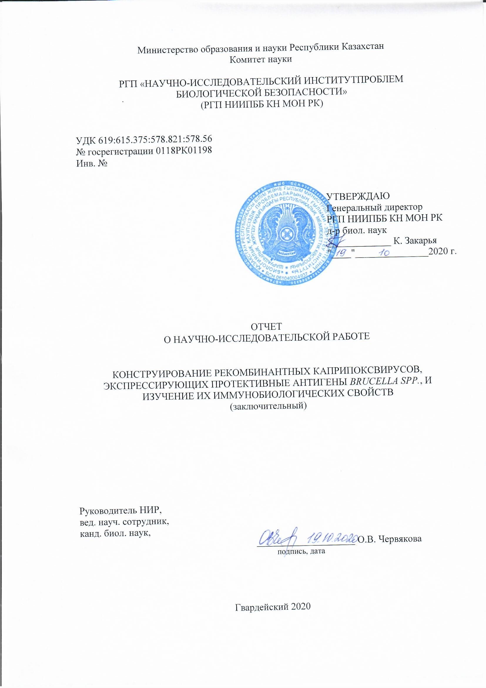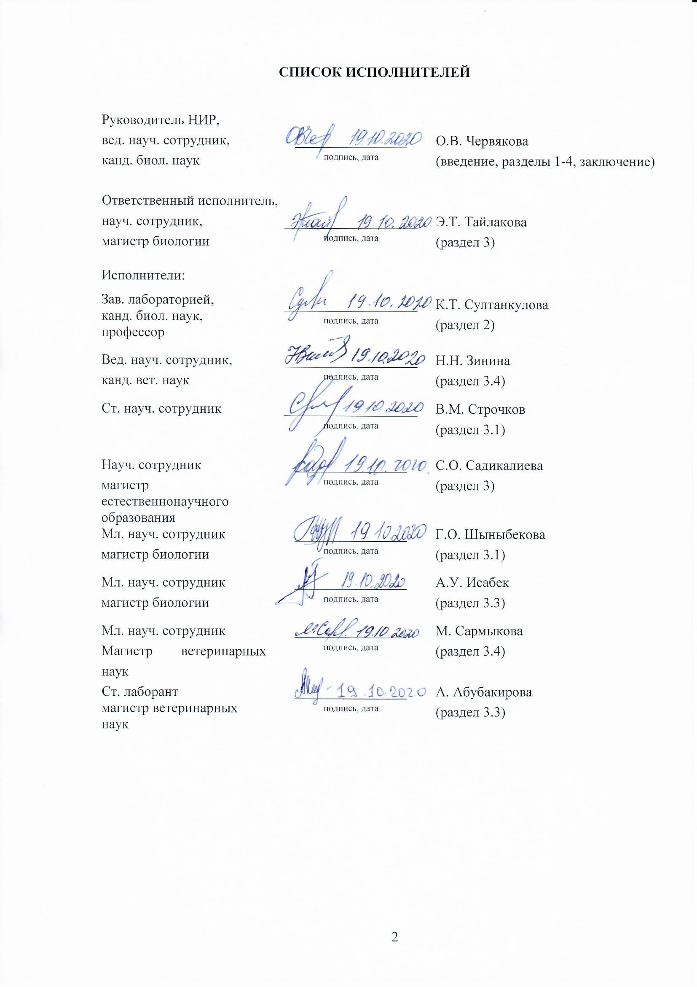
РЕФЕРАТ

Отчёт 136 с., 30 рис., 5 табл., 61 источн., 5 прил.
BRUCELLA SPP., ПРОТЕКТИВНЫЕ БЕЛКИ, ВЕКТОРНЫЕ ВАКЦИНЫ, ВИРУС ОСПЫ ОВЕЦ, ПРОТИВОВИРУСНЫЙ ИММУНИТЕТ
Объектом исследований является вирус оспы овец Capripoxvirus.
Цель работы – конструирование рекомбинантных вирусов оспы овец, экспрессирующих протективные антигены Brucella spp., и изучение их иммунобиологических свойств.
Для рекомбинации генома каприпоксвируса был использован метод гомологичной рекомбинации. Отбор рекомбинантных вирусов осуществляли в условиях временной доминантной селекции.
В результате исследований сконструированы семь плазмид интеграции pIN-TK-omp16, pIN-TK-omp19, pIN-TK-omp25, pIN-TK-SOD, pIN-TK-L7/L12, pIN-TK-IalB, и pIN-TK-omp19&SOD для встраивания в геном вируса оспы овец шести генов, кодирующих антигенные белки Brucella spp. На все конструкции составлены паспорта. Получено семь рекомбинантных вирусов оспы овец rSPPV(TK-)L7/L12, rSPPV(TK-)omp16, rSPPV(TK-)omp19, rSPPV(TK-)omp25, rSPPV(TK-)IalB, rSPPV(TK-)sodС, rSPPV(TK-)omp19/sodC, в геном которых встроены гены, кодирующие белки Brucella spp. Все рекомбинанты за исключением rSPPV(TK-)L7/L12 оставались генетически стабильными при длительном пассировании в культуре клеток и эффективно экспрессировали встроенные гены как в пермиссивных так и в непермиссивных клетках. Иммунизация мышей рекомбинантными вирусами индуцирует как гуморальный, так и клеточный иммунный ответ. Уровень выработки антител зависел от используемого антигена и усиливался при использовании гетерологичной прайм-бустер иммунизации. Стимуляция спленоцитов иммунизированных мышей антигенами бруцелл приводила к синтезу интерферона-гамма. Иммунизация мышей рекомбинантными вирусами обеспечивала существенное снижение обсеменённости селезенки после контрольного заражения вирулентным штаммом 544 B. abortus, сопоставимое с вакцинным штаммом S19 B. abortus.
Область применения – медицинская/ветеринарная вирусология.
Значимость работы – рекомбинантные каприпоксвирусы, экспрессирующие антигенные белки бруцелл являются перспективными кандидатами для разработки безопасной вакцины против бруцеллёза.

РЕФЕРАТ

Есеп 136 б., 30 сур., 5 кес., 61 әдебиет көз., 5 қос.
BRUCELLA SPP., ПРОТЕКТИВТІ БЕЛОКТАР, ВЕКТОРЛЫ ВАКЦИНАЛАР, ҚОЙ ШЕШЕГІ ВИРУСЫ, ВИРУСҚА ҚАРСЫ ИММУНИТЕТ
Зерттеу насаны қой шешегі вирусы Capripoxvirus.
Жұмыстың мақсаты Вrucella spp. протективті антигендерді экспрессиялайтын қой шешегі вирусының рекомбинантты штаммддарын құрастыру және олардың иммунобиологиялық қасиеттерін зерттеу болып табылады.
Каприпоксвирус геномын рекомбинациялау үшін гомологиялық рекомбинация әдісі қолданылды. Рекомбинантты вирустар уақытша доминантты селекция жағдайында таңдалынып алынды.
Зерттеулер нәтижесінде Brucella spp антигенді белоктарын кодтайтын алты генді қой шешегі вирусының геномына ендіру үшін жеті интеграция плазмидалары pIN-TK-omp16, pIN-TK-omp19, pIN-TK-omp25, pIN-TK-SOD, pIN-TK-L7/L12, pIN-TK-IalB, pIN-TK-omp19&SOD конструирленіп алынды. Барлық конструкцияларға төлқұжат жасалынды. Геномдарына Brucella spp. белоктарын кодтайтын гендер ендірілген жеті қой шешегінің рекомбинантты вирустары rSPPV(TK-)omp16 rSPPV(TK-)omp19, rSPPV(TK-)omp25, rSPPV(TK-)SOD, rSPPV(TK-)L7/L12, rSPPV(TK-)IalB, rSPPV(TK-)omp19&SOD алынды. rSPPV(TK-)L7/L12 вирусынан басқа барлық рекомбинанттар жасуша өсіндісінде ұзақ уақыт бойы жасалынған пассаждар нәтижесінде генетикалық тұрғыдан тұрақты болып қала берді. Сонымен қатар олар пермессивті жәнеде пермессивті емес жасушаларда енгізілген гендерді тиімді түрде экспрессиялады. Рекомбинантты вирустармен тышқандарды егу гуморалды және жасушалы иммунды жауапты индуцирлейді. Антиденелердің генерациясының деңгейі қолданылған антигенге байланысты болды, және гетерологиялық прйм-бустер егуді қолдану кезінде ол деңгей жоғарылады. Бруцелла антигендерімен егілген тышқандардың спленоциттерін ынталандыру интерферн-гамманың синтезіне тудырды. Рекомбинантты вирустармен тышқандарды егу оларды B.abortus 544 вирулентті штаммымен бақылаулы түрде егуден кейін олардың көк бауырларының ластануы айтарлықтай B.abortus S19 вакциналық штаммымен тепе-тең келетіндей төменделінгені байқалынды.
Қолдану аймағы – медициналық/веетринарлық биология.
Жұмыстың маңыздылығы – бруцелланын антигенді белоктарын экспрессиялайтын рекомбинантты каприпоксвирустар, бруцеллезге қарсы қауіпсіз екпені жасаудағы перспективалы кандидаттар болып табылады.
СОДЕРЖАНИЕ
ВВЕДЕНИЕ 9
1 Выбор направления исследований 12
1.1 Рекомбинация генома поксвирусов 12
1.2 Выбор антигенных белков бруцелл 15
2 Материалы и методы 16
2.1 Вирусы и бактерии 16
2.2 Амплификация нуклеотидных последовательностей 16
2.3 Модификация нуклеотидных последовательностей 16
2.4 Трансфекция инфицированных вирусом оспы овец клеток ТЯ плазмидной ДНК 16
2.5 Селекция рекомбинантных вирусов оспы овец 17
2.6 Клонирование рекомбинантных вирусов методом бляшек 17
2.7 Клонирование рекомбинантных вирусов методом предельного разведения 17
2.8 ПЦР-анализ рекомбинантных вирусов 17
2.9 Определение стабильности рекомбинантных вирусов 18
2.10 Оценка уровня экспрессии целевых генов рекомбинантными вирусами в культуре клеток 18
2.11 ДСН-ПААГ-электрофорез и иммуноблот 18
2.12 Постановка ОТ-ПЦР 19
2.13 Получение бактериально-экспрессированных белков и сывороток к ним 19
2.13.1 Бактериальная экспрессия целевых белков 19
2.13.2 Очистка рекомбинантных белков 19
2.13.3 Получение специфических сывороток к рекомбинантным белкам 20
2.14 Иммунизация мышей 20
2.15 Иммуноферментный анализ (ИФА) 21
2.16 Оценка клеточного иммунного ответа 22
2.16.1 Выделение мышиных спленоцитов 22
2.16.2 Постановка ELISPOT 22
2.17 Оценка протективности (эффективности) рекомбинантных вирусов 23
3 Результаты исследований 24
3.1 Создание на основе вакцинного штамма вируса оспы овец НИСХИ рекомбинантных штаммов кодирующих гены белков omp19, sodC, omp16, L7/L12 и определение их уровня экспрессии 24
3.1.1 Конструирование плазмид интеграции для встройки генов Brucella spp. в состав генома вируса оспы овец 24
3.1.2 Получение рекомбинантных штаммов вируса оспы овец 26
3.1.2.1 Получение рекомбинантного вируса оспы овец rSPPV(TK-)omp19 26
3.1.2.2 Получение рекомбинантного вируса оспы овец rSPPV(TK-)omp19/sodC 27
3.1.2.3 Получение рекомбинантного вируса оспы овец rSPPV(TK-)SOD 28
3.1.2.4 Получение рекомбинантного вируса оспы овец rSPPV(TK-)omp16 29
3.1.2.5 Получение рекомбинантного вируса оспы овец rSPPV(TK-)omp25 31
3.1.2.6 Получение рекомбинантного вируса оспы овец rSPPV(TK-)IalB 32
3.1.2.7 Получение рекомбинантного вируса оспы овец rSPPV(TK-)L7/L12 33
3.1.3 Оценка экспрессии целевых генов рекомбинантными вирусами оспы овец 33
3.1.3.1 Получение очищенных бактериально-экспрессированных белков 33
3.1.3.2 Получение специфических сывороток 34
3.1.3.3 Оценка экспрессии целевых генов рекомбинантными вирусами оспы овец 34
3.2 Оценка стабильности рекомбинантных штаммов вируса оспы овец 39
3.3 Оценка уровня активации гуморального и клеточного звеньев иммунитета мышей, иммунизированных рекомбинантными штаммами вируса оспы овец 41
3.4 Изучение протективности полученных штаммов на лабораторных животных 42
4 Обобщение и обсуждение результатов 45
ЗАКЛЮЧЕНИЕ 48
СПИСОК ИСПОЛЬЗОВАННЫХ ИСТОЧНИКОВ 49
ПРИЛОЖЕНИЕ А 55
ПРИЛОЖЕНИЕ Б 60
ПРИЛОЖЕНИЕ В 118
ПРИЛОЖЕНИЕ Г 125
ПРИЛОЖЕНИЕ Д 131

ОПРЕДЕЛЕНИЯ, ОБОЗНАЧЕНИЯ И СОКРАЩЕНИЯ

В настоящем отчете о НИР применяют следующие термины с соответствующими определениями, обозначениями и сокращениями.
Рекомбинация – процесс обмена генетическим материалом путём разрыва и соединения разных молекул
Трансфе́кция – процесс введения нуклеиновой кислоты в клетки эукариот невирусным методом
БСА – бычий сывороточный альбумин
ДНК – дезоксирибонуклеиновая кислота
ИФН-γ – интерферон-гамма
КОЕ – колониеобразующие единицы
ОРС – открытая рамка считывания
ПЦР – полимеразная цепная реакция
ТК – тимидинкиназа
ТЯ – тестикула ягненка
ФБС – фетальная бычья сыворотка
GFP – зеленый флуоресцирующий белок (green fluorescent protein)
gpt – ген ксантин-гуанин-фосфорибозилтрансферазы
PBS – фосфатно-буферный солевой раствор

ВВЕДЕНИЕ

Бруцеллез – опасное инфекционное заболевание животных и человека. Возбудителем инфекции являются грамотрицательные, неспорообразующие, факультативные, внутриклеточные бактерии рода Brucella шести видов: В. melitensis, В. abortus, В. suis, В. neotomae, В. canis и В. ovis, три из которых являются патогенными для человека: возбудители бруцеллеза мелкого крупного рогатого скота (B. melitensis), крупного рогатого скота (B. abortus) и свиней (B. suis). Источником инфекции и естественным резервуаром являются больные парнокопытные животные [1].
Бруцеллез продолжает оставаться важной проблемой здравоохранения, пока существуют естественные резервуары. В настоящее время для профилактики бруцеллеза у животных используют живые аттенуированные вакцины на основе штаммов S19 [2] и RB51 [3], главным недостатком которых является их вирулентность для человека [4, 5]. Тем не менее, программы иммунизации животных должны проводиться, чтобы снизить заболеваемость людей. За рубежом для искоренения бруцеллеза программа иммунизации включала вакцинацию не инфицированных животных и забой инфицированных животных [6, 7]. В Казахстане ежегодно проводится обследование животных на бруцеллез, больных животных изолируют и отправляют на убой, из-за высокой вирулентности вакцины не используют. Однако, такой подход не может применяться в странах, которые не в состоянии обеспечить реституцию скота или удаление зараженных животных из-за культурных убеждений.
Следует также отметить, что природный резервуар Brucella spp. расширяется за счет проникновения в дикую фауну [8, 9]. Восприимчивыми к B. abortus являются американский бизон (Bison bison) и лось (Cervus elaphus) [10], которые являются природным резервуаром в дикой фауне [11, 12]. Контроль за распространением инфекции в дикой фауне, в том числе и в Казахстане, весьма ограничен, и в конечном итоге постоянно существует вероятность заражения домашних животных и человека. Отсутствие надежных средств лечения и профилактики данного заболевания, а также простота распространения в виде аэрозоля вызывает тревогу за незаконное использование возбудителя [13, 14].
В связи с этим, разработка эффективных вакцин против бруцеллеза для животных и человека является приоритетной задачей. Вакцины должны быть безопасными как для целевых домашних и диких животных, так и для человека. Вакцины должны вызывать долгосрочную защиту от инфекции у значительной части животных и предотвращать колонизацию и сероконверсию после контакта с вирулентными полевыми штаммами. Поскольку механизм формирования иммунного ответа неизвестен, важно, чтобы вакцины в процессе развития индуцировали как клеточный, так и гуморальный иммунный ответ. Перспективным направлением в разработке вакцины, отвечающей указанным требованиям, является создание рекомбинантной векторной вакцины. В качестве векторов используют вирусы разных семейств: поксвирусы [15, 16, 17], герпесвирусы [18, 19], аденовирусы [20, 21], ретровирусы [22, 23] и другие. Учеными НИИПББ проведены исследования по разработке векторной противобруцеллезной вакцины на основе гриппозного вектора. В результате были получены рекомбинантные штаммы вируса гриппа, экспрессирующие белки SodC, Omp19, Omp16 и L7/L12 [24], дана оценка иммуногенности и протективности разработанной векторной вакцины [25, 26]. Генетическая нестабильность вируса гриппа диктует необходимость поиска альтернативного вектора.
Широкое использование в качестве векторов поксвирусов стало возможным благодаря ряду важных преимуществ в сравнении с другими вирусами, включая большой размер вирусного генома (140 – 300 тысяч пар оснований) способного удерживать до 25 тысяч оснований чужеродной ДНК [27], специфические поксвирусные промоторы и ферменты транскрипции, репликация в цитоплазме инфицированных клеток без интеграции в геном хозяина [28], способность представлять чужеродные антигены на поверхности инфицированных клеток, которые, в свою очередь, индуцируют клеточные и гуморальные иммунные ответы [29, 30], также исключительная термостабильность.
Исследовательской группой проекта накоплен значительный опыт работы с поксвирусами. В рамках проекта грантового финансирования ГФ4/1071 «Каприпоксвирус как универсальный вектор для разработки вакцин против инфекционных заболеваний» исследовательской группой были получены базовые плазмиды интеграции для рекомбинации генома вакцинного штамма НИСХИ вируса оспы овец по двум локусам [31] и рекомбинантные штаммы вируса, экспрессирующие зеленый флуоресцирующий белок в клетках пермиссивных и непермиссивных хозяев.
Научная новизна проекта. Вирус оспы овец будет впервые использован для экспрессии протективных белков бруцелл. При этом будут использованы экспрессионные кассеты, включающие несколько встраиваемых генов или эпитопов, позволяющие получить уникальную вакцину против бруцеллеза животных и человека. Такая вакцина позволит не только обеспечить высокую иммуногенность и протективность (за счет индукции как клеточного, так и гуморального иммунного ответа на протективные антигены), но и будет полностью безопасна, благодаря делеции ряда генов вирулентности вируса оспы овец.
Значимость проекта. Реализация проекта в перспективе позволит разработать эффективные безопасные противобруцеллезные вакцины, что будет способствовать эпизоотическому благополучию в республике, успешной реализации целого ряда целевых программ развития животноводства, направленных на обеспечение качественной животноводческой продукцией как внутреннего, так и внешнего рынков. Кроме того, выполнение будет способствовать формированию высококвалифицированных специалистов в области биотехнологии, вирусологии, ветеринарной иммунологии и инфекционной патологии животных, развитию современной биотехнологической промышленности.
Основной целью проекта является конструирование рекомбинантных штаммов вируса оспы овец, экспрессирующих протективные антигены Brucella spp., и изучение их иммунобиологических свойств.
Задачи проекта:
1) Создание на основе вакцинного штамма вируса оспы овец НИСХИ рекомбинантных штаммов кодирующих гены белков omp19, sodC, omp16, L7/L12 и определение их уровня экспрессии;
2) Оценка стабильности рекомбинантных штаммов вируса оспы овец;
3) Оценка уровня активации гуморального и клеточного звеньев иммунитета мышей, иммунизированных рекомбинантными штаммами вируса оспы овец;
4) Изучение протективности полученных штаммов на лабораторных животных.
По результатам выполнения проекта было подготовлено два промежуточных отчета с инв. №№ 0218РК00509 (за 2018 год) и 0219РК01056 (за 2019 год).

1 Выбор направления исследований

1.1 Рекомбинация генома поксвирусов
Существует ряд методов получения рекомбинантных поксвирусов. Наиболее широко используемым подходом для вставки чужеродной ДНК в геном поксвирусов остается гомологичная рекомбинация. Принципиальная схема гомологичной рекомбинации вирусной и плазмидной ДНК описана Falkner & Moss [32]. В инфицированные поксвирусом клетки трансфецируют интегративный вектор [33] или вирусную ДНК [34], в результате чего происходит гомологичная рекомбинация ДНК. Первым этапом является единичное событие кроссинговера, которое приводит к интеграции полноразмерной вектора в геном поксвируса. Из-за наличия повторов происходит второе событие кроссинговера с образованием либо вируса дикого типа, либо рекомбинантного вируса, содержащего чужеродные последовательности ДНК (рисунок 1).

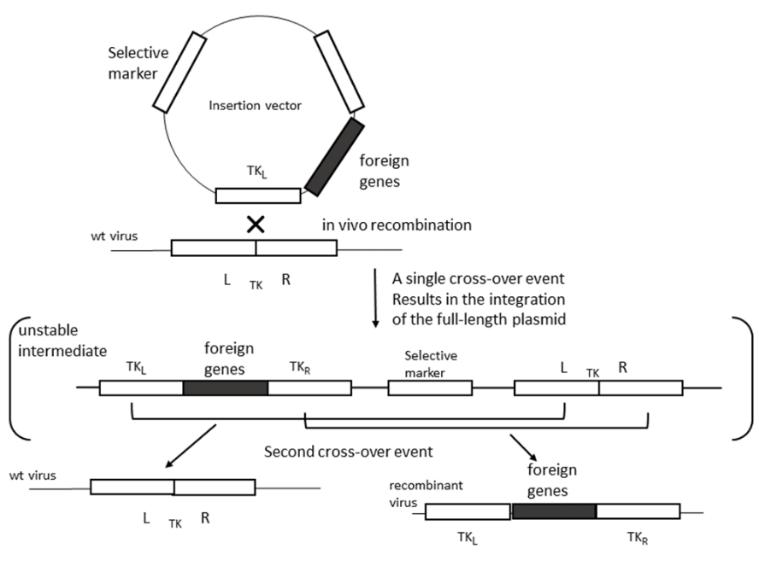
Рисунок 1 – Схема событий при гомологичной рекомбинации (адаптирован из [32])

При конструировании интегративного вектора следует соблюдать следующие условия: место встраивания должно быть неважным для репликации вируса в клетке и сама вставка не должна нарушать работу соседних генов; целевой ген с промотором должен быть фланкирован последовательностями ДНК (не менее 50, но лучше более 100 п.о.), гомологичные месту вирусного генома, в которое планируется поместить целевой ген [35].
Для эффективной вставки фрагментов ДНК размером до 25000 п.о. в геном вируса осповакцины был предложен метод прямого лигирования in vitro [27, 36]. Фрагменты вирусного генома, полученные после расщепления эндонуклеазами рестрикции по уникальным сайтам, лигировали с чужеродными фрагментами ДНК и трансфецировали в клетки, которые были инфицированы условно-летальным вирусом-помощником. Без специального скрининга или отбора до 25 % бляшек содержали вирус с геномными вставками. При использовании скрининга для отбора рекомбинантов все бляшки содержали вирус с геномными вставками.
Не смотря на преимущества (возможность вставки больших фрагментов ДНК в вирусный геном и исключение промежуточных нестабильных рекомбинантов) данный метод не нашёл широкого использования из-за трудностей, связанных с манипулированием большой ДНК, и необходимости в вирусах-помощниках.
Одним из первых генов, используемых для инсерционного мутагенеза, стал ген тимидинкиназы. Dubbs and Kit [37] описали естественное возникновение ряда мутантов вируса осповакцины, дефицитных по активности тимидинкиназы (TK), и метод отбора TK-негативных мутантов с использованием 5-бром-2'-дезоксиуридина (BUdR). Определение местоположения гена ТК в вирусном геноме [33] позволило встраивать в него чужеродные гены и отбирать рекомбинанты биохимически на основе их TK-негативного фенотипа или другими методами скрининга [38]. Однако не для всех поксвирусов активность гена TK является несущественной. Так, для некоторых представителей авипоксвирусов не удалось получить стабильные ТК-негативные мутанты [39, 40, 41]. В связи с этим идет поиск альтернативных сайтов в геноме поксвирусов для встраивания гетерологичных последовательностей ДНК.
На сегодняшний день секвенированы и аннотированы геномы многих поксвирусов, определены функции ряда генов, установлены гены, определяющие вирулентность поксвирусов [42, 43]. Это дало возможность осуществлять поиск возможных генов для встраивания гетерологичных последовательностей, мутации которых приводят к аттенуации вирусного вектора [44]. Так, было установлено, что на ряду с мутациями гена ТК не оказывают влияния на репликацию вируса осповакцины в культуре клеток и в организме мышей мутации генов гемагглютинина (НА) и малой субъединицы рибонуклеотидредуктазы (RR) [45]. TK-мутант характеризовался снижением уровня репликации в организме мышей по сравнению с исходным штаммом NYCBH, еще более аттенуированными в этом отношении были HA- и RR-мутанты. Кроме того, мутанты с делецией RR не передавались от первично инфицированных мышей чистым животным. С использованием в качестве сайта для встраивания гена RR был получен рекомбинантный штамм вируса нодулярного дерматита, экспрессирующий гликопротеин вируса бешенства [46]. Полученный рекомбинантный вирус был стабилен и вызывал у крупного рогатого скота гуморальный иммунный ответ, который был продемонстрирован в ELISA и реакции нейтрализации вируса бешенства.
Поксвирусы реплицируются в цитоплазме и используют свои собственные системы транскрипции [47]. В связи с этим для экспрессии чужеродных генов открытая рамка считывания должна располагаться под контролем поксвирусного промотора. Гены поксвирусов и их промоторы подразделяются на ранние, промежуточные и поздние в зависимости от времени их экспрессии в процессе поксвирусной инфекции [48, 49]. Некоторые промоторы имеют как ранние, так и поздние элементы, обеспечивая непрерывную экспрессию генов [50]. Среди наиболее часто используемых промоторов для экспрессии чужеродных генов следует отметить ране/поздний промотор p7.5K и поздний промотор p11 вируса осповакцины. Промотор p7.5 используют в качестве стандарта при поиске новых промоторов или оптимизации имеющихся [51, 52]. Кроме естественных промоторов вируса осповакцины для экспрессии чужеродных генов были разработаны синтетические промоторы: ране/поздний [53], и поздний [54].
Установлено, что поксвирусные промоторы генетически консервативны и для рекомбинации могут быть использованы экзогенные поксвирусные промоторы. Так, промотор p7.5 вируса осповакцины использовали в вирусе оспы птиц (FPV) для экспрессии трансгена. Транскрипция в FPV была инициирована на раннем и позднем элементе промотора и заканчивалась на последовательности терминации, сходной с последовательностью терминации p7.5 в вирусе осповакцины, приводя к тому же трансгену [55, 56].
Выбор и оптимизация промотора один из основных этапов при разработке векторных вакцин и усилении их иммуногенности [57]. Промотор определяет время и уровень экспрессии гена. Так, если экспрессию белка требуется получить до проявления цитопатического действия вирусов в монослое клеток, следует использовать ранние промоторы. Сильные поздние промоторы обеспечивают самый высокий уровень экспрессии [54].
Для скрининга рекомбинантных вирусов используют гены репортерных белков, которые кодируют нейтральные для клеток белки, легко обнаруживаемые в клетках или селективные антибиотики. Чаще всего в качестве репортерных используются гены β-глюкуронидазы (GUS), β-галактозидазы и зеленого флуоресцентного белка (GFP). Наличие первых двух ферментов можно определить путем гистохимического окрашивания тканей in situ. GFP способен флуоресцировать в видимой (зеленой) области спектра при облучении длинноволновым УФ. Эта флуоресценция обусловлена непосредственно белком, для ее проявления не требуется субстратов или кофакторов. Одним доминантных селективных маркеров является ген гуанинфосфорибозилтрансферазы (gpt) Escherichia coli. Было показано, что микофеноловая кислота (MPA), ингибитор метаболизма пурина, блокирует репликацию вируса осповакцины в нормальных клеточных линиях. Однако рекомбинантные вирусы, экспрессирующие gpt, способны реплицироваться в селективной среде, содержащей MPA, ксантин и гипоксантин [32].
В связи с тем, что каприпоксвирусы имеют ограниченный круг хозяев и не патогенны для человека, они имеют высокий потенциал использования в качестве как реплицируемых, так и не реплицируемых векторных вакцин.

1.2 Выбор антигенных белков бруцелл
Вопрос о выборе антигенов достаточно сложен. В настоящее время выявлено по меньшей мере 14 защитных белков Brucella (таблица 1). Более того, вакцины, основанные на протективных белках могут быть эффективны для нескольких видов Brucella из за гомологии генов > 94 % генов среди видов Brucella [58].

Таблица 1 – Защитные антигены Brucella, проверенные экспериментально
Обозначение | Локус | Описание | Локализация | Ссылка (PMIDs)
BLS | CAA86936 | Brucella люминазинсинтаза | Цитоплазма | 11953389
L7/L12 | BRURPL712X | Рибосомальный белок L7/L12 | Цитоплазма | 8873388
P39 | ABM67295 | Углеводсвязывающий 39-kDa белок | Периплазма | 11447155
Bfr | BAB2_0675 | Ферритин: бактериоферритин | Цитоплазма | 11447155
Bp26 | BMEI0536 | Периплазматический иммуногенный белок | Периплазма | 17239499
DnaK | BruAb1_2100 | Молекулярный шаперон DnaK | Цитоплазма | 17686554
IalB | BMEI1584 | Инвазивный белок B | Цитоплазматиче-ская мембрана | 17049676
Omp16 | BAB1_1707 | Белок внешней мембраны MotY | Внешняя мембрана | 18981242
Omp19 | BAB1_1930 | Липопротеин Omp19 | Внешняя мембрана | 18981242
Omp25 | BMEI1249 | 25 kDa предшественник иммуногенного белка внешней мембраны | Внешняя мембрана | 18981242
Omp31 | BAB1_1639 | OmpA-подобный трансмембанному домену | Внешняя мембрана | 17014873
SodC | BAB2_0535 | Cu/Zn супероксиддисмутаза | Периплазма | 15039330
SurA | BAB1_0706 | Пептидилпролил-цис-транс-изомераза | Периплазма | 17686554
Tig | BMEI1069 | Триггерный фактор | Цитоплазма | 17239499

2 Материалы и методы

2.1 Вирусы и бактерии
В работе были использован вирус оспы овец: аттенуированный вакцинный штамм НИСХИ из коллекции микроорганизмов НИИПББ и рекомбинант rSPPV(TK-)EGFP, экспрессирующий зеленый флуоресцирующий белок, получен в рамках проекта грантового финансирования 1071/ГФ4. В качестве альтернативы вируса оспы овец был рассмотрен также вакцинный вирус нодулярного дерматита Neethling-RIBSP. При конструировании рекомбинантных плазмид использовали клетки E. coli ТОР10. Для получения рекомбинантных белков бруцелл использованы штаммы продуценты E. coli Т7/pET/Omp16, Т7/pET/Omp19, Т7/pET/L7/L12, Т7/pET/SOD, ER2566/pET/Omp25; ER2566/pET/IalB. При изучении иммуногенной эффективности рекомбинантных вирусов использовали вакцинные штаммы S19 B. abortus, Rev1 B. melitensis и вирулентные штаммы 544 B. abortus, 16М B. melitensis

2.2 Амплификация нуклеотидных последовательностей
Амплификацию нуклеотидных последовательностей генов бруцелл проводили методом ПЦР в объеме 50 мкл: 5 мкл 10× буфера, 1 мкл 10 мМ смеси дНТФ, по 1 мкл прямого и обратного праймеров, 2,5 U Taq-полимеразы, 1 мкг вирусной ДНК, воды до 50 мкл. Температурный режим: 95 °С – 5 мин; 30 циклов 95 °С – 30 с, 50 °С – 1 мин, 72 °С – 1 мин; 72 °С – 10 мин.

2.3 Модификация нуклеотидных последовательностей
Все манипуляции с ДНК проводили по стандартным методикам [59].

2.4 Трансфекция инфицированных вирусом оспы овец клеток ТЯ плазмидной ДНК
Монослой клеток ТЯ, полученный в шести луночном планшете, дважды отмывали питательной средой без сыворотки (ПСП-0), затем инфицировали вирусом с множественностью заражения 0,1 ТЦД₅₀ на клетку, инкубировали 4 ч при 37 °С. После чего, удаляли вируссодержащую суспензию с монослоя клеток, монослой дважды отмывали ПСП-0 и проводили трансфекцию рекомбинантной плазмиды интеграции с использованием липофектамина. Трансфекцию осуществляли согласно протоколу производителя, используя 1-2 мкг ДНК на одну лунку шести луночного планшета. В качестве питательной среды использовали ПСП-0 с добавлением селективной химии (250 мкг/мл ксантина, 15 мкг/мл гипоксантина и 25 мкг/мл микофеноловой кислоты).

2.5 Селекция рекомбинантных вирусов оспы овец
Селекцию рекомбинантных вирусов проводили путем 2-3 кратного последовательного пассирования трансфецированного клеточного лизата в культуре клеток ТЯ в присутствии селективной химии (250 мкг/мл ксантина, 15 мкг/мл гипоксантина и 25 мкг/мл микофеноловой кислоты).

2.6 Клонирование рекомбинантных вирусов методом бляшек
Для клонирования рекомбинантных вирусов методом бляшек использовали монослой клеток ТЯ в 6-луночных планшетах. Вируссодержащий клеточный лизат обрабатывали трипсином в течение 10 мин при комнатной температуре. Для получения единичных бляшек использовали разведения вируса от 10⁻⁴ до 10⁻⁶. Каждым разведением вируса инфицировали по 2 лунки с монослоем клеток ТЯ в объеме 1 мл/лунка. Инкубировали 60 мин при температуре 37 °С, удаляли вируссодержащую суспензию и осторожно вносили 3 мл 0,5 % раствора агарозы, приготовленного на питательной среде ПСП-2. После застывания агарозы планшеты переносили в СО₂ инкубатор. Через 5-7 сут инфицированные клетки окрашивали 0,03 % раствором нейтрального красного. Единичные бляшки переносили в свежую культуру клеток для накопления вирусной массы. После чего проводили ПЦР-анализ полученных клонов.

2.7 Клонирование рекомбинантных вирусов методом предельного разведения
Использовали культуру клеток ТЯ в 24-луночных планшетах. Готовили разведения вируса от 10⁻⁵ до 10⁻⁷. Каждым разведением вируса инфицировали 12-24 лунки 24-луночного планшета, внося по 0,5 мл/лунка. Инкубировали 7-10 сут в СО₂ инкубаторе при 37 °С. После чего проводили ПЦР анализ полученных клонов.

2.8 ПЦР-анализ рекомбинантных вирусов
ДНК из клеточных лизатов выделяли с использованием реагента PrepMan™ Ultra Sample Preparation Reagent, Applied Biosystems согласно инструкции производителя. Для обнаружения встраиваемых генов в вирусном геноме использовали специфические праймеры, последовательности которых приведены в таблице 2. Структуру локуса тимидинкиназы определяли с использованием праймеров PCR-TK-F 5’-aattataggacctatgttttctggc-3’ и PCR-TК-R1 5’-cagcgtctttataacattccat-3’. Размер продукта ПЦР для родительского штамма вируса составляет 400 п.о., размеры рекомбинантных локусов для каждого варианта приведены в таблице 2. Реакцию амплификации ДНК проводили как в п 2.2.
Таблица 2 – Праймеры, используемые для обнаружения встраиваемых генов
Целевой ген | Название праймеров | Последовательность праймеров, 5’ – 3’ | Размер продукта для целевого гена, п.о. | Размер продукта для ТК-локуса, п.о.
L7/L12 | L7/L12-FP | AGTTCAACCTTGGCGCCAGCAGCTT | 117 | 940
L7/L12 | L7/L12-RP | CGGCGGCGCTAACAAGATCAACGTG | 117 | 940
SOD | SOD -F | CGCCATGGTTAAGTCCTTATTTATTGC | 533 | 1045
SOD | SOD -R | CGCTCGAGTTCGATCACGCCGCAGGCAAAA | 533 | 1045
omp25 | Omp25-F | ACCATGGTTGCTGCCGACA | 400 | 1058
omp25 | Omp25-R | CCGAGCACATTGAGAAAGGCA | 400 | 1058
omp16 | Omp16-F | CGCTCGAGCCTTCCGGCCCCGTTGAGAA | 516 | 1045
omp16 | Omp16-R | CGCATATGCGCCGTATCCAGTCGATTGCA | 516 | 1045
omp19 | Omp19-F | CGCATATGGGAATTTCAAAAGCAAGTCT | 542 | 1046
omp19 | Omp19-R | CGCTCGAGGCGCGACAGCGTCACGGCCT' | 542 | 1046
IalB | IalB-F | ACGGTCGACCTTGGTCAATGCCTG | 489 | 998
IalB | IalB-R | TCTAGATCTAGCCTCCCTGCCCGG | 489 | 998
omp19/sodС | PCR-X19-F | CGGCCCTGTCCTGAAGAATAGAG | 558 | 1545
omp19/sodС | PCR-X19-R | TGGCGGAAATCAAGCAGC | 558 | 1545

2.9 Определение стабильности рекомбинантных вирусов
Определение стабильности рекомбинантных вирусов проводили путем проведения пяти последовательных пассажей в культуре клеток ТЯ с последующим ПЦР-анализом структуры локуса тимидинкиназы и наличия целевого гена в вирусном геноме.

2.10 Оценка уровня экспрессии целевых генов рекомбинантными вирусами в культуре клеток
Для оценки транзиентной экспрессии целевого гена инфицированную культуру клеток трансфецировали плазмидными ДНК. Через 48 ч после трансфекции монослой клеток механически снимали с поверхности, клетки собирали центрифугированием 200 g 10 мин. Наличие целевых белков подтверждали методом иммуноблота.
Для оценки экспрессии целевых генов рекомбинантными поксвирусами инфицировали монослойную культуру клеток в 12-луночном планшете в объеме 0,2 мл/лунка с активностью 5 lg ТЦД₅₀/мл. Инкубировали в течение 1 ч при 37 °С в CO₂ инкубаторе. Затем в каждую лунку добавляли по 0,8 мл ПСП-2 и продолжали инкубировать. Отбор проб для анализа проводили в динамике в течение 3 сут. Клетки механически снимали и собирали центрифугированием 200 g 10 мин. Осадок клеток хранили при минус 70 °С до проведения анализа.

2.11 ДСН-ПААГ-электрофорез и иммуноблот
Электрофоретическое разделение белков проводили в 12 % ДСН-ПААГе. Для визуализации белков использовали окрашивание Coomassie G-250 или иммунодетекцию. Для иммунодетекции белки переносили на нитроцеллюлозную мембрану. После трансфера белков мембрану блокировали в течение 1 ч при комнатной температуре в TBS-T [150 мМ NaCl, 20 мМ трис-HCl, pH 7,5, 0,1 % твин-20], содержащем 5 % обезжиренного сухого молока. Затем инкубировали с первичными (специфическими) антителами, разведенными 1:10000 в блокирующем буфере, в течение 1 ч при комнатной температуре, отмывали буфером TBS-T и инкубировали со вторичными антителами, меченными щелочной фосфатазой, в разведении, рекомендуемом производителем, при тех же условиях. После чего проявляли добавлением субстрата BCIP/NBT. В качестве специфических антител использовали поликлональные мышиные сыворотки к бактериально экспрессированным целевым белкам. Положительным контролем при постановке иммуноблотов служили очищенные бактериально-экспрессированные белки.

2.12 Постановка ОТ-ПЦР
Клеточную РНК выделяли с использованием GenElute™ Mammalian Total RNA Miniprep Kit, Sigma согласно протокола производителя. Для постановки ОТ-ПЦР в реальном времени использовали QuantiTect SYBR® Green RT-PCR Kit согласно протокола производителя. Условия реакции были следующими: 50 °С – 30 мин, 95 °С – 15 мин, 30 циклов: 94 °С – 15 с, 60 °С – 30 с, 72 °С – 40 с, и 72 °C – 7 мин. В качестве стандарта использовали очищенный ПЦР-продукт, число копий которого рассчитывали с использованием калькулятора (https://nebiocalculator.neb.com/#!/dsdnaamt)

2.13 Получение бактериально-экспрессированных белков и сывороток к ним

2.13.1 Бактериальная экспрессия целевых белков
Глицериновый сток клеток (5 мкл) вносили в 30 мл среды LB-kan50 (среда LB, содержащая 50 мкг/мл канамицина) и инкубировали в течение ночи при 37 °C на шейкере. Ночную культуру разводили средой LB-kan50 в соотношении 1:50, после чего клетки выращивали при 37 °C до OD600=0,6-1 на шейкере (200 об/мин). Экспрессию, индуцированную добавлением ИПТГ до 1 мМ, проводили при 37 °C в течение 4 ч. До индукции и после отбирали пробы для анализа в ДСН-ПААГ. Клетки собирали центрифугированием при 4000 об/мин 20 мин. Пробы для анализа и осадки клеток хранили при минус 20 °C до их использования.

2.13.2 Очистка рекомбинантных белков
Очистку рекомбинантных белков L7/L12, omp19 и IalB проводили в нативных условиях, omp16, omp 25 и sodC – в денатурирующих условиях. Для лизиса осадки клеток размораживали и растворяли в буфере 1 [100 мМ трис НCl рН 8,0, 150 мM NaCl, 1 % тритон Х-100, 1 % дезоксихолат натрия] из расчета 15 мл буфера на 1 г клеток. К полученной суспензии добавляли лизоцим до конечной концентрации 1 мг/мл. Затем двукратно замораживали-оттаивали (минус 70 °C, 30 мин / 37 °C, 30 мин) и инкубировали при 4 °С в течение ночи. Центрифугировали при 4 °C 15000×g 15 мин (надосадок – фракция растворимого белка, осадок – тельца включения). При необходимости получения включений осадок последовательно промывали буфером 2 [100 мМ трис НCl, рН 8,0, 150 мM NaCl, 1 % тритон Х-100], буфером 3 [100 мМ трис НCl, рН 8,0, 150 мM NaCl], буфером 4 [50 мМ трис НCl, рН 7,5]. Осадок ресуспендировали в буфере 5 [20 мМ ФБР, рН 7,4, 300 мM NaCl, 8 М мочевины, 5 мМ имидазола, рН 7,4] и инкубировали при 4 °С в течение ночи для полного растворения.
Очистку рекомбинантных белков в нативных или денатурирующих условиях проводили с использованием Ni-NTA-агарозы согласно протоколу производителя. Рефолдинг очищенных белков проводили путем диализа при 4 ºС на магнитной мешалке в течение ночи в буфере [20 мМ ФБР, 300 мM NaCl, 4 М мочевина рН 7,4] для белков, очищенных в денатурирующих условиях и в буфере [20 мМ ФБР, 300 мM NaCl, рН 7,4] для белков, очищенных в нативных условиях. Концентрацию белка определяли методом Лоури.

2.13.3 Получение специфических сывороток к рекомбинантным белкам
Эксперименты с животными проводили в соответствии с действующим национальным и международным законодательством. Протокол-заявка № 6 утвержден Комиссией по биоэтике НИИПББ КН МОН РК от 25 сентября 2017 года.
Для получения специфических сывороток к рекомбинантным белкам использовали беспородных белых мышей (самки, 6-8 недель, масса 18-20 г). Очищенные белки соединяли с адъювантом Montanide Gel 01, SEPPIC в соотношении 9:1 (об/об) согласно протоколу производителя. Иммунизацию мышей проводили подкожно четырехкратно в дозе 30 мкг белка на мышь с интервалом 14 сут. Забор крови проводили из хвостовой вены. Активность сывороток тестировали в ИФА.

2.14 Иммунизация мышей
Использовали 45 беспородных белых мышей возрастом 5-7 недель, которые были разделены на пять групп по 9 голов. Мыши были иммунизированы двукратно с интервалом 14 сут с использованием нескольких схем (таблица 3). Рекомбинантные вирусы оспы овец с активностью 6 lgТЦД₅₀/мл объединяли в эквивалентном соотношении и вводили по 0,4 мл (10⁵ ТЦД₅₀ каждого вируса) внутрибрюшинно. Рекомбинантные белки с концентрацией каждого 60 мкг/мл соединяли с адъювантом Montanide Gel 01, SEPPIC в соотношении 9:1 (об/об) и вводили по 100 мкл внутримышечно. Для сравнения использовали вакцинный штамм S19 B. abortus, 10⁵ КОЕ в объеме 100 мкл вводили подкожно.

Таблица 3 – Схема иммунизации мышей
Иммунизация |  | № группы
Иммунизация | 1 | 2 | 3 | 4 | 5
Прайм | РВ | Б | РВ | - | PBS
Бустер | РВ | РВ | Б | Ba | PBS
Примечания
РВ – смесь рекомбинантных вирусов;
Б – смесь белков
Ba – B. abortus, штамм S19, PBS – фосфатно-буферный солевой раствор
«-» – введение препарата не проводили

Через 30 сут после последней иммунизации по 3 мыши из каждой группы были использованы для определения клеточного иммунитета (п.2.16), остальных шесть мышей подвергали контрольному заражению (п. 2.17). У мышей отбирали кровь из хвостовой вены для определения гуморального иммунного ответа методом ИФА (п.2.15).

2.15 Иммуноферментный анализ (ИФА)
Для постановки ИФА 96-луночные планшеты (TPP, Швейцария) сенсибилизировали рекомбинантными белками, вносили по 100 мкл карбонат-бикарбонатного буфера, содержащего 2 мкг/мл рекомбинантного белка. Планшеты инкубировали в течение ночи при 4 °С. Затем трехкратно отмывали буфером TBS-T и блокировали 5 % обезжиренным молоком в TBS-T, (200 мкл/лунка). Двукратные разведения исследуемых сывороток вносили по 100 мкл в лунки планшета, инкубировали в течение 1 ч при 37 °С. После трехкратной отмывки буфером TBS-T вносили конъюгаты анти-мышиных IgG со щелочной фосфатазой (Sigma, США) в разведении 1:5000 и инкубировали в течение 1 ч при 37 °С. Планшеты отмывали трехкратно буфером TBS-T и вносили по 100 мкл субстрата для щелочной фосфатазы (pNPP) (Sigma, США), инкубировали 30 мин. Оптическую плотность (ОП) измеряли с использованием ридера ImmunoChem-2100 при длине волны 405/630 нм. Титром считали наибольшее разведение сыворотки, в которой оптическая плотность специфической сыворотки в два и более раз превышала таковую нормальной сыворотки.
При проведении конкурентного варианта 96-луночные планшеты сенсибилизировали рекомбинантным белком omp25, вносили по 100 мкл карбонат-бикарбонатного буфера, содержащего 1 мкг/мл рекомбинантного белка. Планшеты инкубировали при 4 °С в течение ночи. Для построения стандартной кривой использовали белок omp25 в концентрациях 0-250 нг/мл. Рабочее разведение сыворотки с активностью 1:6400 составило 1:4000. Перед анализом исследуемые пробы белка соединяли с сывороткой в рабочем разведении в равных объемах и инкубировали в течение ночи при 4 °С. Аналогично готовили стандарты. Подготовленные для анализа образцы вносили по 100 мкл в лунки планшета, инкубировали при 37 °С в течение 1 ч. Отмывали четыре раза и вносили конъюгаты антимышиных IgG с щелочной фосфатазой (Sigma, USA) в разведении 1:5000. Инкубировали при комнатной температуре в течение 1 ч. После четырехкратной отмывки вносили по 100 мкл субстрата pNPP, Sigma, USA. Инкубировали в течение 30 мин. ОП измеряли при длине волны 405/630 нм с использованием ридера ImmunoChem-2100. Концентрацию белка в исследуемых образцах определяли по стандартной кривой.

2.16 Оценка клеточного иммунного ответа

2.16.1 Выделение мышиных спленоцитов
Мышь, выведенную из эксперимента цервикальной дислокацией, помещали на препаровальный столик на правый бок. Обрабатывали левый бок мыши 70 % спиртом. Разрезали мех на левом боку мыши приблизительно посередине между передней и задней лапой. Вскрывали полость тела, извлекали селезенку, используя пинцет. Помещали селезенку в чашку Петри. Используя шприц пропускали 5-10 мл DMEM через орган. При этом клетки вымывались в среду. Процедуру повторяли до тех пор, пока не оставалась белая соединительная ткань наружной мембраны. Суспензию клеток переносили в 15 мл пробирку. Центрифугировали при 800 × g 3 мин при комнатной температуре. Удаляли супернатант и ресуспендировали клетки в 1 мл буфера АСК. Инкубировали при комнатной температуре 5 мин. Клетки дважды отмывали культуральной средой. Осадок ресуспендировали в 3 мл полной среды и определяли концентрацию клеток подсчетом в камере Горяева.

2.16.2 Постановка ELISPOT
Все работы проводили в асептических условиях. Анти-ИФН-γ-антитела разводили в PBS согласно рекомендациям производителя и вносили по 100 мкл в лунки 96-луночного планшета с нитроцеллюлозным покрытием. Планшеты помещали во влажную камеру и инкубировали в течение ночи при 4 °C. Блокировали культуральной средой RPMI1640, содержащей 10 % ФБС, в течение 1 ч при 37 °C. Затем трижды промывали PBS. Готовили суспензию спленоцитов с концентрацией 2×10⁶ клеток/мл и вносили по 100 мкл клеток в лунки планшета. Синтез ИФН-γ стимулировали антигенами бруцелл. В качестве отрицательного контроля использовали не стимулированные клетки, для положительного контроля клетки стимулировали лектином. Инкубировали 2 сут при 37 °C. Далее планшеты промывали трижды PBS-T. Добавляли по 100 мкл детектирующих биотинилированных антител, разведенных в PBS-T с 1 % БСА. Планшеты инкубировали в течение 1 ч при комнатной температуре. Затем отмывали шесть раз PBS-T. Вносили в лунки по 100 мкл раствора стрептавидина, меченного щелочной фосфатазой и инкубировали в течение 1 ч при комнатной температуре. Планшеты промывали четыре раза PBS и вносили по 100 мкл субстрата NBT/BCIP. Подсчет спотов осуществляли с помощью стереомикроскопа.

2.17 Оценка протективности (эффективности) рекомбинантных вирусов
Иммуногенную эффективность рассчитывали согласно рекомендациям МЭБ [60]. Мышей, иммунизированных рекомбинантными вирусами (п. 2.14) подвергали контрольному заражению B. abortus, штамм 544 или B. melitensis штамм 16M. Через 30 сут после иммунизации мышам вводили внутрибрюшинно 100 мкл суспензии клеток, содержащей 2×10⁵ КОЕ. Через 14 дней определяли обсемененность селезенки используя метод определения колониеобразующих единиц. Подсчет образовавшихся колоний проводили на чашках с разведением, давшим менее 300 КОЕ. Общее микробное число (Х) определяли по формуле (1):

$Общее микробное число \left(\frac{КОЕ}{орган}\right)=\frac{Общее количество колоний на двух чашках × разведение}{Общий объем суспензии на обоих планшетах \left(мл\right)}×объем 10\% суспензии (мл)$ (1)

Если в чашках, соответствующих разведению 1/10, колонии не были обнаружены, считали, что селезенка заражена пятью бактериями. Затем рассчитывали относительную величину Y по формуле (2):

$Y=log\frac{X}{logX}$ (2)
где Х – общее микробное число (КОЕ/орган).

Для каждой экспериментальной группы мышей рассчитывали среднее значение Y и стандартное отклонение. Условия контрольного эксперимента считали удовлетворительными, если: 1) среднее значение Y для группы не вакцинированных мышей составляет не менее 4,5; 2) среднее значение Y для группы мышей, вакцинированных контрольной вакциной ниже 2,5; 3) стандартное отклонение, рассчитанное для каждой группы мышей, ниже 0,8. Тестовую вакцину (рекомбинантные вирусы) считали удовлетворительной, если значение иммуногенности, полученное для мышей, вакцинированных этой вакциной, было значительно ниже, чем у не вакцинированных, и не отличалось значительно от такового для мышей, вакцинированных контрольной вакциной.

3 Результаты исследований

3.1 Создание на основе вакцинного штамма вируса оспы овец НИСХИ рекомбинантных штаммов кодирующих гены белков omp19, sodC, omp16, L7/L12 и определение их уровня экспрессии

3.1.1 Конструирование плазмид интеграции для встройки генов Brucella spp. в состав генома вируса оспы овец
Плазмиды интеграции для встройки генов бруцелл в геном вируса оспы овец конструировали на основе базовой плазмиды pTKbase для рекомбинации генома вируса оспы по тимидинкиназному локусу, полученной нами ранее в рамках проекта грантового финансирования 1071/ГФ4. Физическая карта данной плазмиды представлена на рисунке 2.

ori- старт репликации плазмидной ДНК, AP_{r} – ген устойчивости к ампицилину, P(BLA) - промотор, P7.5K - промотор, gpt – ген ксантин-гуанин-фосфорибозилтрансферазы, TK-L – левое плечо тимидинкиназного локуса вируса оспы овец, TK-R – правое плечо тимидинкиназного локуса вируса оспы овец, pS – синтетический ране-поздний поксвирусный промотор

Рисунок 2 – Карта базовой плазмиды интеграции для рекомбинации генома вируса оспы овец по локусу тимидинкиназы

Последовательности ДНК, кодирующие целевые гены omp16, omp19, omp25, sodC, IalB и L7/L12 Brucella spp., были амплифицированы с геномной ДНК B. abortus, штамм 19S и клонированы в базовую плазмиду интеграции по сайтам NcoI и NotI (или BglII). В результате было получено 6 конструкций: pIN-TK-omp16, pIN-TK-omp19, pIN-TK-omp25, pIN-TK-SOD, pIN-TK-IalB и pIN-TK-L7/L12. Кроме того, методом ПЦР был получен химерный ген, кодирующий фрагменты белков omp19 и SOD, и так же клонирован в базовую плазмиду интеграции (pIN-TK-omp19/SOD). Корректность конструкций была подтверждена секвенированием и рестрикционным анализом (рисунок 3). Полученные конструкции содержали фрагменты ДНК расчетных размеров. Следует отметить что при обработке рестриктазами PstI и SphI плазмид pIN-TK-omp16 и pIN-TK-omp25 образовались дополнительные фрагменты из-за наличия сайтов рестрикции SphI в последовательности генов omp16 и omp25. На все конструкции составлены паспорта (приложение В).
М – маркер размера фрагментов ДНК, 1 – базовая плазмида интеграции pIN-TKsppv (108 п.о.), 2 – pIN-TK-L7/L12 (518 п.о.), 3 – pIN-TK-IalB (576 п.о.), 4 – pIN-TK-omp16 (623 п.о.), 5 – pIN-TK-omp19 (624 п.о.), 6 – pIN-TK-SOD (623 п.о.), 7 – pIN-TK-omp19&SOD (1035 п.о.), 8 - pIN-TK-omp25 (123+512 п.о.)

Рисунок 3 – Рестрикционный анализ плазмид интеграции обработанных PstI и SphI

Эффективность экспрессионных кассет в плазмидах интеграции была оценена методом транзиентной экспрессии генов в поксвирусной системе (рисунок 4). Для детекции использовали специфические сыворотки к бактериально-экспрессированным целевым белкам, полученные на мышах.
Как видно из рисунка 4, трансфекция полученных генетических конструкций в инфицированную вирусом оспы овец культуру клеток ТЯ обеспечивает транзиентную экспрессию целевых генов на трансляционном уровне. Следует отметить, что белки L7/L12 и IalB накапливаются только в клетках (рисунок 4В, Г, линия 4), тогда как OMP16 и SOD детектируются как в клетках, так и в среде культивирования (рисунок 4А, Б, линии 3, 4). Это может быть связано с секрецией белков из клетки или с разрушением клеток из-за токсичности данных белков. Разница в молекулярной массе белка IalB, экспрессированного в бактериальной и поксвирусной системах связана с наличием дополнительных пептидных последовательностей на N- и С-конце аминокислотной последовательности в бактериальном экспрессирующем векторе (рисунок 4 Г, линии 1 и 4).

А | Б
В | Г
Д | Е
А – белок OMP16; Б – белок SOD; В – белок L7/L12; Г – белок IalB. М – маркер молекулярного веса белков. 1, 6 – бактериально-экспрессированный белок (положительный контроль); 2, 7 – лизат клеток ТЯ, инфицированных вирусом оспы овец (контроль вируса); 3, 8 – среда культивирования инфицированных вирусом оспы овец клеток ТЯ через 48 ч после трансфекции соответствующей плазмиды интеграции; 4, 9 – лизат инфицированных вирусом оспы овец клеток через 48 ч после трансфекции соответствующей плазмиды интеграции; 5, 10 – лизат клеток ТЯ (контроль клеток). 1-5 – специфическая сыворотка к рекомбинантному белку; 6-10 – нормальная сыворотка. Д – белок OMP19: 1-4 – специфическая сыворотка; 5-8 – нормальная сыворотка; М – маркер молекулярного веса белков, 1,5 – бактериально-экспрессированный белок (положительный контроль), 2,6 – лизат клеток ТЯ, инфицированных вирусом оспы овец (контроль вируса), 3,7 – лизат клеток ТЯ (контроль клеток), 4,8 – лизат инфицированных вирусом оспы овец клеток через 48 ч после трансфекции плазмиды интеграции; Е – белок OMP25: 1-4 – специфическая сыворотка; 5-8 – нормальная сыворотка; М – маркер молекулярного веса белков, 1,5 – бактериально-экспрессированный белок (положительный контроль), 2,6 – лизат клеток ТЯ, инфицированных вирусом оспы овец (контроль вируса), 3,7 – лизат клеток ТЯ (контроль клеток), 4,8 – лизат инфицированных вирусом оспы овец клеток через 48 ч после трансфекции плазмиды интеграции

Рисунок 4 – Иммунодетекция целевых белков транзиентно экспрессированных в поксвирусной системе

3.1.2 Получение рекомбинантных штаммов вируса оспы овец

3.1.2.1 Получение рекомбинантного вируса оспы овец rSPPV(TK-)omp19
Трансфекцию культуры клеток, инфицированной вирусом оспы овец НИСХИ, проводили плазмидой интеграции pIN-TK-omp19. Для обогащения вирусной популяции рекомбинантами проведено по 2 селективных пассажа. Затем было проведено клонирование вирусов методом предельного разведения. В результате чего получено 46 клонов, три из них имели в геноме целевой ген (рисунок 5А). Анализ локуса соответствовал родительскому типу вируса (рисунок 5Б).
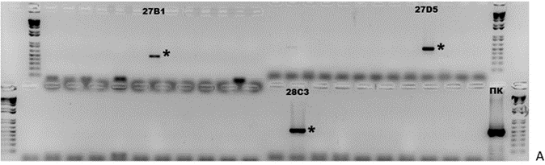 | 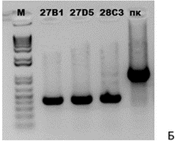
А – анализ на наличие целевого гена omp19, Б – анализ структуры локуса ТК, ПК – положительный контроль, (*) звездочкой обозначены выбранные клоны

Рисунок 5 – Результаты ПЦР анализа вирусных клонов, полученных методом предельного разведения

После однократного пассажа и анализа методом ПЦР для дальнейшего клонирования методом бляшек были использованы клоны 27D5 и 28С35. Было отобрано и размножено 47 бляшек. ПЦР анализ показал, что только один вирусный клон имел целевой ген (42С5) (рисунок 6А). Анализ структуры локуса показал, что данный клон имеет рекомбинантный генотип (рисунок 6Б).

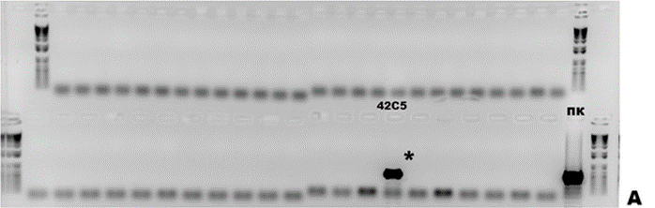 | 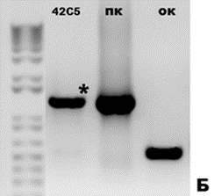
А – анализ на наличие целевого гена omp19 в вирусном геноме, Б – анализ структуры локуса ТК, ПК – положительный контроль, (*) звездочкой обозначен выбранный клон

Рисунок 6 – Результаты ПЦР анализа вирусных клонов, полученных методом бляшек под агарозным покрытием

Таким образом, в результате проведенных исследований получен рекомбинантный вирус rSPPV(TK-)omp19 (клон 42С5), геном которого включал целевой ген, и структура локуса соответствовала рекомбинантному типу. Рекомбинантный вирус rSPPV(TK-)omp19 депонирован в Коллекции микроорганизмов РГП НИИПББ КН МОН РК (приложение Г).

3.1.2.2 Получение рекомбинантного вируса оспы овец rSPPV(TK-)omp19/sodC
Трансфекцию культуры клеток, инфицированной вирусом оспы овец НИСХИ, проводили плазмидой интеграции pIN-TK-omp19/sodC. Для обогащения вирусной популяции рекомбинантами проведено по 2 селективных пассажа. Затем было проведено клонирование вирусов методом предельного разведения, в результате которого получено 46 клонов. ПЦР анализ показал, что три клона 35В3, 35В5 и 35С5 имели в составе генома целевой ген (рисунок 7А), при этом один из них 35В5 имел структуру локуса рекомбинантного типа (рисунок 7Б).

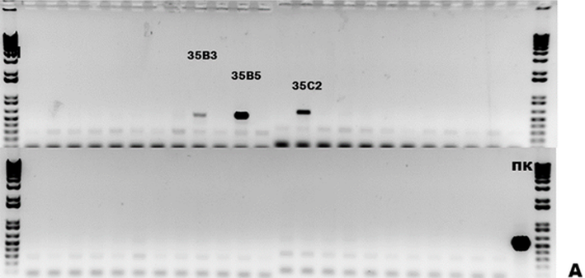 | 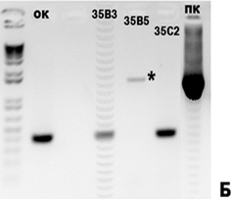
А – анализ на наличие целевого гена omp19/sodC в вирусном геноме, Б – анализ структуры локуса ТК,
ПК – положительный контроль, (*) звездочкой обозначены выбранные клоны

Рисунок 7 – Результаты ПЦР анализа вирусных клонов, полученных методом предельных разведений

Таким образом, в результате проведенных исследований получен рекомбинантный вирус rSPPV(TK-)omp19/sodC (клон 35В5), геном которого включал целевой ген, и структура локуса соответствовала рекомбинантному типу. Рекомбинантный вирус rSPPV(TK-)omp19/sodC депонирован в Коллекции микроорганизмов РГП НИИПББ КН МОН РК (приложение Г).

3.1.2.3 Получение рекомбинантного вируса оспы овец rSPPV(TK-)SOD
Трансфекцию культуры клеток, инфицированной вирусом оспы овец НИСХИ, проводили плазмидой интеграции pIN-TK-sodC. Для обогащения вирусной популяции рекомбинантами проведено по 2 селективных пассажа. В результате двух раундов клонирования клеточного лизата методом предельных разведений и одного методом бляшек было получено два клона вируса 70F8 и 71D6, которые были представлены смесью рекомбинантных и исходных вирусов (рисунок 8Б). Последующие два раунда клонирования методом бляшек позволили выделить генетически гомогенные рекомбинанты (рисунок 9). Для проведения дальнейших исследований выбраны клоны 81B2, 81C2 и 81D4.

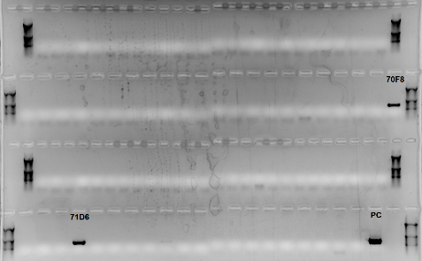А | 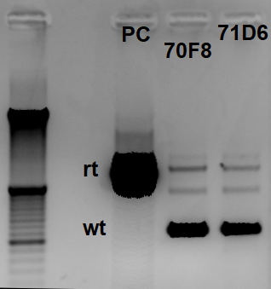Б
А – анализ на наличие целевого гена sodС в вирусном геноме, Б – анализ структуры локуса ТК,
PC – положительный контроль, rt – рекомбинантный вирус, wt – исходный вирус

Рисунок 8 – Результаты ПЦР анализа вирусных клонов, полученных методом бляшек под агарозным покрытием

А – анализ на наличие целевого гена sodС в вирусном геноме, Б – анализ структуры локуса ТК, ПК – положительный контроль, звездочкой (*) отмечены выбранные клоны

Рисунок 9 – Результаты ПЦР анализа вирусных клонов, полученных методом бляшек под агарозным покрытием

Таким образом, были получены рекомбинантный вирусы rSPPV(TK-)sodC (клоны 81B2, 81C2 и 81D4), геном которых включал целевой ген, и структура локуса соответствовала рекомбинантному типу. Рекомбинантный вирус rSPPV(TK-)sodC (клон 81B2) депонирован в Коллекции микроорганизмов РГП НИИПББ КН МОН РК (приложение Г).

3.1.2.4 Получение рекомбинантного вируса оспы овец rSPPV(TK-)omp16
Трансфекцию культуры клеток, инфицированной rSPPV(TK-)EGFP, проводили плазмидой интеграции pIN-TK-omp16. Для обогащения вирусной популяции рекомбинантами проведено по 2 селективных пассажа. В результате клонирования клеточного лизата методом бляшек было получено 14 клонов. При этом отбор бляшек осуществляли с использованием люминесцентного микроскопа. Флуоресценцию регистрировали в проходящем свете (рисунок 10). Отбирали не флуоресцирующие бляшки. Затем проводили ПЦР-анализ структуры локуса полученных клонов (рисунок 11А), а также на наличие целевого гена и отсутствие генов egfp и gpt (рисунок 11Б). При рекомбинации генома rSPPV(TK-)EGFP размер локуса ТК исходного вируса составлял 1226 п.о., нового рекомбинанта с встроенным геном omp16 – 1046 п.о. (рисунок 11А). На основании ПЦР-анализа был отобран один клон рекомбинантного вируса 90А1, в геноме которого был выявлен целевой ген omp16 (рисунок 11Б, дорожка 1) и отсутствие генов egfp (рисунок 11Б, дорожка 3) и gpt (рисунок 11Б, дорожка 5) подтверждало событие второго кроссинговера в вирусном геноме (рисунок 1). Еще два клона 93D7 и 93G7 были получены в результате двух раундов клонирования (предельным разведением и бляшками).
А – световая микроскопия бляшек, Б – одновременная люминесцентная и световая микроскопия бляшек

Рисунок 10 – Бляшки, образованные в культуре клеток вирусом оспы овец
А: анализ структуры локуса ТК, 1-14 – номера клонов; Б: анализ на наличие целевого гена omp16 (дорожки 1,2), гена egfp (дорожки 3,4) и гена gpt (дорожки 5,6) в вирусном геноме, 1,3,5 – клон 90A1,
2,4,6 – клон 92A1; PC – положительный контроль; звездочкой (*) отмечены выбранные клоны

Рисунок 11 – Результаты ПЦР анализа вирусных клонов, полученных методом бляшек под агарозным покрытием
Таким образом, были получены рекомбинантные вирусы rSPPV(TK-)omp16 (клоны 90A1, 93D7 и 93G7), геном которых включал целевой ген, и структура локуса соответствовала рекомбинантному типу. Рекомбинантный вирус rSPPV(TK-)omp16 (клон 90A1) депонирован в Коллекции микроорганизмов РГП НИИПББ КН МОН РК (приложение Г).

3.1.2.5 Получение рекомбинантного вируса оспы овец rSPPV(TK-)omp25
Трансфекцию культуры клеток, инфицированной rSPPV(TK-)EGFP, проводили плазмидой интеграции pIN-TK-omp25. Для обогащения вирусной популяции рекомбинантами проведено по 2 селективных пассажа. В результате клонирования клеточного лизата методом бляшек было получено 23 клонов. Отбор бляшек осуществляли с использованием люминесцентного микроскопа. Отбирали не флуоресцирующие бляшки. Затем проводили ПЦР-анализ структуры локуса полученных клонов (рисунок 12А), на наличие целевого гена (рисунок 12Б) и отсутствие генов egfp и gpt. При рекомбинации генома rSPPV(TK-)EGFP размер локуса ТК исходного вируса составлял 1226 п.о., нового рекомбинанта с встроенным геном omp25 – 1058 п.о. (рисунок 12А). На основании ПЦР-анализа были отобраны три клона рекомбинантных вирусов 88A3, 88B1 и 88B2, в геноме которых был выявлен целевой ген omp25 (рисунок 12Б) и отсутствие генов egfp и gpt подтверждало событие второго кроссинговера в вирусном геноме.
А – анализ структуры локуса ТК, Б – анализ на наличие целевого гена omp25 в вирусном геноме,
PC – положительный контроль, звездочкой (*) отмечены выбранные клоны

Рисунок 12 – Результаты ПЦР анализа вирусных клонов, полученных методом бляшек под агарозным покрытием

Таким образом, были получены рекомбинантные вирусы rSPPV(TK-)omp25 (клоны 88A3, 88B1 и 88B2), геном которых включал целевой ген, и структура локуса соответствовала рекомбинантному типу. Рекомбинантный вирус rSPPV(TK-)omp25 (клон 88A3) депонирован в Коллекции микроорганизмов РГП НИИПББ КН МОН РК (приложение Г).

3.1.2.6 Получение рекомбинантного вируса оспы овец rSPPV(TK-)IalB
Трансфекцию культуры клеток, инфицированной rSPPV(TK-)EGFP, проводили плазмидой интеграции pIN-TK-IalB. Для обогащения вирусной популяции рекомбинантами проведено по 2 селективных пассажа. В результате двух раундов клонирования методом предельного разведения были получены клоны вирусов 94A10 и 94D4, состоящие из смеси rSPPV(TK-)EGFP и rSPPV(TK-)IalB (рисунок 13).
Рисунок 13 – Результаты ПЦР анализа структуры локуса ТК вирусных клонов, полученных методом предельного разведения

Выбранные для дальнейшей работы клоны были объединены и клонированы методом бляшек. Отбор бляшек осуществляли с использованием люминесцентного микроскопа. Отбирали не флуоресцирующие бляшки. Было отобрано и проанализировано методом ПЦР 10 клонов (рисунок 14). На основании ПЦР-анализа были отобраны три клона рекомбинантных вирусов 96A2, 96B2 и 96B4, в геноме которых был выявлен целевой ген IalB (рисунок 14Б) и отсутствие генов egfp (рисунок 14В) и gpt (рисунок 14Г) подтверждало событие второго кроссинговера в вирусном геноме.
А – анализ структуры локуса ТК, Б – анализ на наличие целевого гена IalB в вирусном геноме,
В – анализ на наличие гена egfp, Г – анализ на наличие гена gpt, NC – отрицательный контроль,
PC – положительный контроль, звездочкой (*) отмечены выбранные клоны

Рисунок 14 – Результаты ПЦР анализа вирусных клонов, полученных методом бляшек под агарозным покрытием
Таким образом, были получены рекомбинантные вирусы rSPPV(TK-)IalB (клоны 96A2, 96B2 и 96B4), геном которых включал целевой ген, и структура локуса соответствовала рекомбинантному типу. Рекомбинантный вирус rSPPV(TK-)IalB (клон 96A2) депонирован в Коллекции микроорганизмов РГП НИИПББ КН МОН РК (приложение Г).

3.1.2.7 Получение рекомбинантного вируса оспы овец rSPPV(TK-)L7/L12
Для получения рекомбинантного вируса rSPPV(TK-)L7/L12 в качестве исходного использовали как штамм НИСХИ так и рекомбинант rSPPV(TK-)EGFP. Для трансфекции использовали плазмиду интеграции pIN-TK-L7/L12. Обогащение вирусной популяции рекомбинантами осуществляли проведением 2 селективных пассажей. Для выделения рекомбинантов было проведено более двадцати раундов клонирования в различных комбинациях (рисунок 15). Однако генетически стабильный рекомбинант выделить не удалось.
А – анализ на наличие целевого гена L7/L12 в вирусном геноме, Б – анализ структуры локуса ТК,
ПК – положительный контроль, (*) звездочкой обозначены выбранные клоны

Рисунок 15 – Результаты ПЦР анализа вирусных клонов, полученных методом предельных разведений

3.1.3 Оценка экспрессии целевых генов рекомбинантными вирусами оспы овец

3.1.3.1 Получение очищенных бактериально-экспрессированных белков
На первом этапе были получены препараты очищенных белков и мышиные анти-сыворотки к ним. С этой целью были использованы бактериальные штаммы продуценты рекомбинантных белков бруцелл, полученные нами ранее (OMP16, OMP19, SOD, L7/L12), а также штаммы-продуценты белков OMP25 и IalB, полученные в рамках реализации данного проекта. Чистота полученных белковых препаратов составляла не менее 90 %. На полученные препараты оформлены паспорта (сертификаты) с указанием основных показателей (приложение Д).

3.1.3.2 Получение специфических сывороток
Специфические сыворотки были получены на белых беспородных мышах. Для иммунизации препараты очищенных белков соединяли с адъювантом Мontanide Gel01 с конечной концентрацией белка 150 мкг/мл. Иммунизацию проводили четырехкратно с интервалом 2 недели. Полученные сыворотки были проверены в ИФА. Титры специфических сывороток к белкам OMP16, OMP19, SOD, L7/L12, IalB и OMP25 составили 1:40960, 1:320, 1:20480, 1:20480, 1:64000, 1:6400, соответственно.

3.1.3.3 Оценка экспрессии целевых генов рекомбинантными вирусами оспы овец
Оценку экспрессии целевых генов рекомбинантными вирусами проводили на транскрипционном и трансляционном уровнях. Для этого рекомбинантными вирусами rSPPV(TK-)omp19/sodC, rSPPV(TK-)omp16, rSPPV(TK-)omp25, rSPPV(TK-)IalB инфицировали клетки ТЯ (пермиссивная), MDBK и L929 (не пермиссивные). Рекомбинантные вирусы эффективно реплицировались в пермиссивных клетках, вызывая цитопатический эффект в монослое (рисунок 16 Б), в то время как в монослое непермиссивных клеток цитопатическое действие вируса не выявлено (рисунок 16 Г).
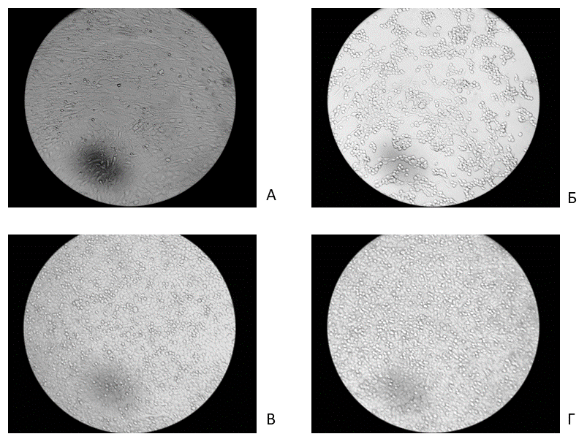
А, Б – клеточная линия ТЯ; В, Г – клеточная линия L929; А, В – не инфицированные клетки; Б, Г – клетки, инфицированные рекомбинантным вирусом rSPPV(TK-)omp19/sodC

Рисунок 16 – Цитопатические изменения в монослое клеток, инфицированных рекомбинантными вирусами оспы овец через 72 ч инкубации

Образцы инфицированных клеток отбирали в динамике в течение 72 ч. Определение количества копий мРНК целевого гена проводили методом ОТ-ПЦР в реальном времени (см. п.2.12).
Как видно на рисунке 17 целевые гены эффективно транскрибируются с вирусного генома. Следует отметить, что при репродукции вируса в пермиссивных клетках количество копий мРНК увеличивается, достигая максимума к 72 ч (срок наблюдения). В непермиссивных клетках инфекция вируса абортивная. В процессе инфекции не образуются новые вирионы. Число копий мРНК достигает максимального значения уже через 2 ч после инфицирования клеток и остается на таком уровне в течение 10-12 ч, после чего начинает снижаться (рисунок 17).
А
Б
В
Г
А – rSPPV(TK-)omp19/sodC, Б – rSPPV(TK-)omp16, В – rSPPV(TK-)omp25, Г – rSPPV(TK-)IalB

Рисунок 17 – Уровень мРНК/ТЦД₅₀₋ целевых генов в клетках, инфицированных рекомбинантными вирусами, в динамике

Клеточные лизаты были протестированы методом вестерн блота для выявления целевых белков (рисунки 18-21). Как видно из рисунков 18-21 все белки эффективно экспрессируются рекомбинантными вирусами оспы овец. Уровень экспрессии согласуется с количеством копий мРНК. Следует так же отметить, что химерный белок omp19/sodC детектируется в вестерн блоте как сывороткой к белку omp19 (рисунок 18А-В, дорожки 4-9), так и сывороткой к белку SOD (рисунок 18А-В, дорожки 13-18).

A
Б
В
А – культура клеток MDBK; Б – культура клеток ТЯ; В – культура клеток L929. М – маркер молекулярного веса белков; 1, 10, 19 – бактериально-экспрессированный белок омр19 (положительный контроль);
2, 11, 20 – бактериально-экспрессированный белок SOD (положительный контроль); 3, 12, 21 – лизат клеток, инфицированных вирусом оспы овец НИСХИ; 4, 13, 22 – лизат клеток инфицированных рекомбинантным вирусом оспы овец через 72 ч; 5, 14, 23 – лизат клеток инфицированных рекомбинантным вирусом оспы овец через 48 ч; 6, 15, 24 – лизат клеток инфицированных рекомбинантным вирусом оспы овец через 24 ч;
7, 16, 25 – лизат клеток инфицированных рекомбинантным вирусом оспы овец через 16 ч; 8, 17, 26 – лизат клеток инфицированных рекомбинантным вирусом оспы овец через 8 ч; 9, 18, 17 –лизат не инфицированных клеток (контроль культуры); 1-9 – специфическая сыворотка к рекомбинантному белку омр19;
10-18 – специфическая сыворотка к рекомбинантному белку SOD; 19-27 – нормальная сыворотка

Рисунок 18 – Иммунодетекция целевых белков omp19 и SOD, экспрессируемых вирусом rSPPV(TK-)omp19/sodC

А  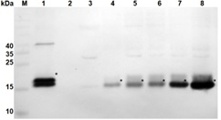 | Б | В
А – культура клеток MDBK; Б – культура клеток ТЯ; В – культура клеток L929. М – маркер молекулярного веса белков. 1, 9 – бактериально-экспрессированный белок (положительный контроль); 2, 10 – лизат клеток инфицированных вирусом оспы овец НИСХИ; 3, 11 – лизат неинфицированных клеток (контроль культуры клеток); 4, 12 – лизат клеток инфицированных рекомбинантным вирусом оспы овец через 8 ч; 5, 13 – лизат клеток инфицированных рекомбинантным вирусом оспы овец через 16 ч; 6, 14 – лизат клеток инфицированных рекомбинантным вирусом оспы овец через 24 ч; 7, 15 – лизат клеток инфицированных рекомбинантным вирусом оспы овец через 48 ч; 8, 16 – лизат клеток инфицированных рекомбинантным вирусом оспы овец через 72 ч ; 1-8 – специфическая сыворотка к рекомбинантному белку omp16;
9-16 – нормальная сыворотка

Рисунок 19 – Иммунодетекция целевого белка omp16, экспрессируемого вирусом rSPPV(TK-)omp16

А | Б | В

А – культура клеток MDBK; Б – культура клеток ТЯ; В – культура клеток L929. М – маркер молекулярного веса белков. 1, 9 – бактериально-экспрессированный белок (положительный контроль); 2, 10 – лизат клеток инфицированных вирусом оспы овец НИСХИ; 3, 11 – лизат неинфицированных клеток (контроль культуры клеток); 4, 12 – лизат клеток инфицированных рекомбинантным вирусом оспы овец через 8 ч; 5, 13 – лизат клеток инфицированных рекомбинантным вирусом оспы овец через 16 ч; 6, 14 – лизат клеток инфицированных рекомбинантным вирусом оспы овец через 24 ч; 7, 15 – лизат клеток инфицированных рекомбинантным вирусом оспы овец через 48 ч; 8, 16 – лизат клеток инфицированных рекомбинантным вирусом оспы овец через 72 ч ; 1-8 – специфическая сыворотка к рекомбинантному белку omp25;
9-16 – нормальная сыворотка

Рисунок 20 – Иммунодетекция целевого белка omp25, экспрессируемого вирусом rSPPV(TK-)omp25

А | Б  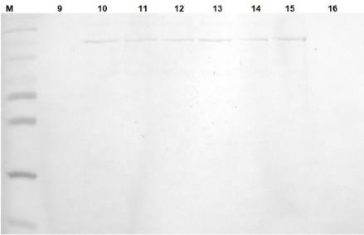 | В

А – культура клеток MDBK; Б – культура клеток ТЯ; В – культура клеток L929. М – маркер молекулярного веса белков. 1, 9 – бактериально-экспрессированный белок (положительный контроль); 2, 10 – лизат клеток инфицированных вирусом оспы овец НИСХИ; 3, 11 – лизат неинфицированных клеток (контроль культуры клеток); 4, 12 – лизат клеток инфицированных рекомбинантным вирусом оспы овец через 8 ч; 5, 13 – лизат клеток инфицированных рекомбинантным вирусом оспы овец через 16 ч; 6, 14 – лизат клеток инфицированных рекомбинантным вирусом оспы овец через 24 ч; 7, 15 – лизат клеток инфицированных рекомбинантным вирусом оспы овец через 48 ч; 8, 16 – лизат клеток инфицированных рекомбинантным вирусом оспы овец через 72 ч ; 1-8 – специфическая сыворотка к рекомбинантному белку IalB;
9-16 – нормальная сыворотка

Рисунок 21 – Иммунодетекция целевого белка IalB, экспрессируемого вирусом pSPPV(TK-)IalB

Также нами была предпринята попытка определить количество белка, которое экспрессируется рекомбинантным вирусом с активностью 1 ТЦД₅₀ на примере рекомбинанта rSPPV(TK-)omp25. Для этого монослой клеток в шести луночных планшетах инфицировали рекомбинантным вирусом с активностью 6,37 lg ТЦД₅₀/мл в объеме 0,5 мл в лунку. Инкубировали в течение 72 ч. Клетки каждой лунки собирали механически, ресуспендировали в 250 мкл PBS и подвергали лизису методом замораживания-оттаивания. Содержание белка в клеточных лизатах определяли методом конкурентного ИФА. Результаты представлены на рисунке 22.
Как видно из рисунка 22 максимальное накопление белка в клетках отмечается через 24 часа как в пермиссивных так и в непермиссивных клетках. Низкий уровень экспрессии белка в непермиссивных клетках связан с абортивным типом инфекции. Полученные данные позволят сделать предварительный расчет необходимого количества вируса в дозе вакцины для обеспечения экспрессии необходимого количества целевого антигена.

Рисунок 22 – Уровень экспрессии целевого белка рекомбинантным вирусом
rSPPV(TK-)omp25 в динамике

3.2 Оценка стабильности рекомбинантных штаммов вируса оспы овец
Для определения стабильности полученных рекомбинантных штаммов проводили пять последовательных пассажей для каждого рекомбинантного вируса. На первом и пятом пассажных уровнях проводили ПЦР анализ по определению структуры локуса и наличию в вирусном геноме целевого гена. Результаты приведены на рисунках 23-28.
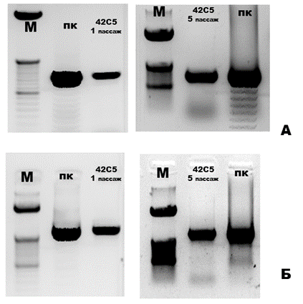
А – анализ на наличие целевого гена omp19 в вирусном геноме, Б – анализ структуры локуса ТК,
ПК – положительный контроль

Рисунок 23 – Результаты ПЦР анализа рекомбинантного вируса rSPPV(TK-)omp19
(клон 42С5) при определении стабильности

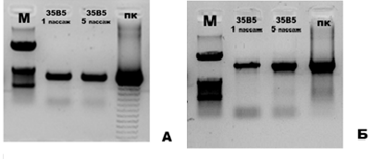
А – анализ на наличие целевого химерного гена omp19/sodC в вирусном геноме, Б – анализ структуры локуса ТК, ПК – положительный контроль

Рисунок 24 – Результаты ПЦР анализа рекомбинантного вируса
rSPPV(TK-)omp19/sodC (клон 35B5) при определении стабильности

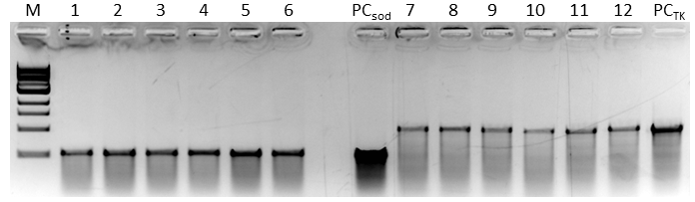
М – маркер длины ДНК; 1,4,7,10 – клон 81B2; 2,5,8,11 – клон 81C2; 3,6,9,12 – клон 81D4;
1,2,3,7,8,9 – первый пассаж; 4,5,6,10,11,12 – пятый пассаж;
PC – положительный контроль (плазмидная ДНК)

Рисунок 25 – Результаты ПЦР анализа рекомбинантного вируса rSPPV(TK-)sodC при определении стабильности

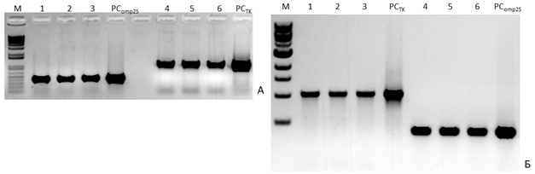
М – маркер длины ДНК; 1,4 – клон 88A3; 2,5 – клон 88B1; 3,6 – клон 88B2; А – первый пассаж; Б – пятый пассаж; PC – положительный контроль (плазмидная ДНК)

Рисунок 26 – Результаты ПЦР анализа рекомбинантного вируса rSPPV(TK-)omp25 при определении стабильности

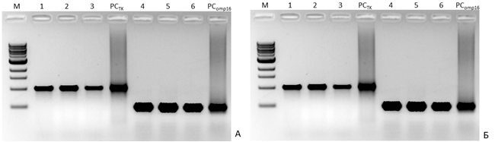
М – маркер длины ДНК; 1,4 – клон 90A1; 2,5 – клон 93D7; 3,6 – клон 93G7; А – первый пассаж; Б – пятый пассаж; PC – положительный контроль (плазмидная ДНК)

Рисунок 27 – Результаты ПЦР анализа рекомбинантного вируса rSPPV(TK-)omp16 при определении стабильности
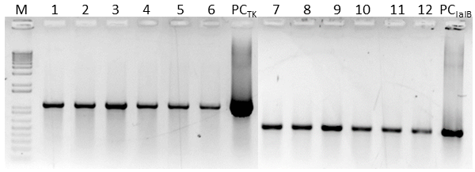
М – маркер длины ДНК; 1,4,7,10 – клон 96A2; 2,5,8,11 – клон 96B2; 3,6,9,12 – клон 96B4;
1,2,3,7,8,9 – первый пассаж; 4,5,6,10,11,12 – пятый пассаж; PC – положительный контроль (плазмидная ДНК)

Рисунок 28 – Результаты ПЦР анализа рекомбинантного вируса rSPPV(TK-)IalB при определении стабильности

Как видно из рисунков 23-28 все полученные рекомбинантные вирусы остаются генетически стабильными на протяжении пяти последовательных пассажей (срок наблюдения) в культуре клеток ТЯ.

3.3 Оценка уровня активации гуморального и клеточного звеньев иммунитета мышей, иммунизированных рекомбинантными штаммами вируса оспы овец
На первом этапе уровень гуморального и клеточного иммунитета был определен у мышей, иммунизированных двукратно вирусом rSPPV(TK-)omp19/sodC (клон 35B5) или с использованием смеси белков omp19/sodC для бустерной иммнунизации. Затем для иммунизации мышей была использована смесь четырех вирусов, экспрессирующих белки omp19/sodC, omp16, omp25, IalB и смесь этих же бактериально-экспрессированных белков.
Оценку уровня гуморального иммунного ответа проводили методом иммуноферментного анализа. Установлено, что выраженный гуморальный иммунный ответ формируется при использовании гетерологичной схемы прайм-бустер иммунизации (таблица 4). При этом уровни антител к экспрессируемым белкам определяются как вводимой дозой, так и антигенными свойствами белка. Наиболее высокий уровень антител отмечен для Cu-Zn супероксиддисмутазы.
Активацию клеточного иммунного ответа оценивали по уровню синтеза интерферона-гамма в ELISPOT. Установлено, что рекомбинантные вирусы оспы овец наряду с гуморальным иммунным ответом эффективно индуцируют Th1 иммунный ответ. Стимуляция спленоцитов смесью рекомбинантных белков бруцеллы или убитыми нагреванием клетками B. abortus S19 значительно увеличивает количество Т-клеток, продуцирующих IFN-γ мышей иммунизированных рекомбинантными вирусами оспы овец (рисунок 29).
Таблица 4 – Уровень антител в сыворотках крови мышей, иммунизированных рекомбинантными вирусами оспы овец (обратные значения титров в ИФА)
Иммунизация | Титр антител к белкам
Иммунизация | Omp16 | Omp19 | Omp25 | L7/L12 | sodC | IalB
Опыт 1
РВ(10⁶ТЦД₅₀)/Б (20 мкг) | - | 160 | - | - | 2560 | -
РВ(10⁶ТЦД₅₀)/ РВ(10⁶ТЦД₅₀) | - | <40 | - | - | 80 | -
B.melitensis Rev1 (10⁵ клеток) | - | <40 | - | - | 40 | -
Опыт 2
PВ(10⁵ЦД₅₀)/Б (6 мкг) | <20 | <20 | <20 | <20 | 80 | <20
Б(6 мкг)/РВ(10⁵ЦД₅₀) | 1280 | <20 | 1280 | 640 | 2560 | 1280
PBS | <20 | <20 | <20 | <20 | <20 | <20
B. abortus S19 (10⁵ клеток) | <20 | <20 | <20 | <20 | 40 | <20
Примечания
РВ – смесь рекомбинантных вирусов;
Б – смесь белков
PBS – фосфатно-буферный солевой раствор
«-» – исследования не проводились

Ось Х – прайм-бустер иммунизация: PBS – фосфатно-буферный солевой раствор, V/P – смесь вирусов(прайм)/смесь белков (бустер), P/V – смесь белков(прайм)/смесь вирусов(бустер), B.a. - B. abortus штамм S19; митогены: RPMI – питательная среда RPMI1640 (не стимулированный контроль), P mix – смесь рекомбинантных белков, B.a. – единый бруцеллезный антиген, инактивированный кипячением,
Lectin – фитогемагглютинин (положительный контроль). Статистический анализ проводили с использованием двухфакторного дисперсионного анализа с последующим тестом множественных сравнений Tukey's. Данные представлены как среднее ± стандартное отклонение. **** P <0,0001, ** P <0,01.

Рисунок 29 – Уровень синтеза INFγ в ELISPOT

3.4 Изучение протективности полученных штаммов на лабораторных животных
Протективность (иммуногенная эффективность) рекомбинантных вирусов оспы овец rSPPV(TK-)omp19/sodC, SPPV(TK-)OMP16, SPPV(TK-)OMP25, SPPV(TK-)IalB была оценена по степени обсемененности селезенки. Индекс иммуногенности рассчитывали, как указано в п.2.17. Установлено, гетерологичная прайм-бустер иммунизация мышей смесью рекомбинантых вирусов оспы овец и рекомбинантными белками обеспечивала высокую степень защиты мышей от заражения вирулентным штаммом В. abortus 544, сопоставимую с коммерческой живой вакциной из штамма В. abortus S19 (таблица 5, рисунок 30).

Таблица 5 – Определение иммуногенной эффективности (протективности) рекомбинантных вирусов оспы овец
Прайм/бустер иммунизация | Номер животного | Общее микробное число (X) | Индекс иммуногенности (Y) | µ* | σ**
-/B. abortus (10⁵ клеток) | 1 | 675 | 2,38 | 2,49 | 0,10
-/B. abortus (10⁵ клеток) | 2 | 1000 | 2,52 | 2,49 | 0,10
-/B. abortus (10⁵ клеток) | 3 | 1500 | 2,67 | 2,49 | 0,10
-/B. abortus (10⁵ клеток) | 4 | 750 | 2,42 | 2,49 | 0,10
-/B. abortus (10⁵ клеток) | 5 | 825 | 2,45 | 2,49 | 0,10
-/B. abortus (10⁵ клеток) | 6 | 925 | 2,49 | 2,49 | 0,10
PBS/PBS  (контроль) | 7 | 262500 | 4,69 | 4,55 | 0,32
PBS/PBS  (контроль) | 8 | 167500 | 4,51 | 4,55 | 0,32
PBS/PBS  (контроль) | 9 | 280000 | 4,71 | 4,55 | 0,32
PBS/PBS  (контроль) | 10 | 302500 | 4,74 | 4,55 | 0,32
PBS/PBS  (контроль) | 11 | 292500 | 4,73 | 4,55 | 0,32
PBS/PBS  (контроль) | 12 | 37750 | 3,92 | 4,55 | 0,32
PВ(10⁵ТЦД₅₀)/Б (6 мкг) | 13 | 5250 | 3,15 | 3,38 | 0,30
PВ(10⁵ТЦД₅₀)/Б (6 мкг) | 14 | 7250 | 3,27 | 3,38 | 0,30
PВ(10⁵ТЦД₅₀)/Б (6 мкг) | 15 | 7750 | 3,30 | 3,38 | 0,30
PВ(10⁵ТЦД₅₀)/Б (6 мкг) | 16 | 8750 | 3,35 | 3,38 | 0,30
PВ(10⁵ТЦД₅₀)/Б (6 мкг) | 17 | 6275 | 3,22 | 3,38 | 0,30
PВ(10⁵ТЦД₅₀)/Б (6 мкг) | 18 | 43750 | 3,97 | 3,38 | 0,30
Б(6 мкг)/РВ(10⁵ТЦД₅₀) | 19 | 6250 | 3,22 | 3,20 | 0,05
Б(6 мкг)/РВ(10⁵ТЦД₅₀) | 20 | 5250 | 3,15 | 3,20 | 0,05
Б(6 мкг)/РВ(10⁵ТЦД₅₀) | 21 | 5375 | 3,16 | 3,20 | 0,05
Б(6 мкг)/РВ(10⁵ТЦД₅₀) | 22 | 6975 | 3,26 | 3,20 | 0,05
Примечания
РВ – смесь рекомбинантных вирусов;
Б – смесь белков
PBS – фосфатно-буферный солевой раствор
* – среднее арифметическое Y
** – стандартное отклонение

прайм-бустер иммунизация: PBS – фосфатно-буферный солевой раствор, V/P – смесь вирусов(прайм)/смесь белков (бустер), P/V – смесь белков(прайм)/смесь вирусов(бустер), B.a. - B. abortus штамм S19
**** P <0,0001 по сравнению с группами отрицательного контроля. Статистический анализ проводили с использованием однофакторного дисперсионного анализа с последующим тестом множественных сравнений Tukey's.

Рисунок 30 – Определение иммуногенной эффективности
рекомбинантных вирусов оспы овец

Таким образом, рекомбинантные вирусы оспы овец, экспрессирующие иммуногенные белки бруцелл, активируют в организме животных клеточный и гуморальный иммунный ответ и обеспечивают защиту животных от заражения вирулентным штаммом B.abortus 544, сопоставимую с вакциной S19.

4 Обобщение и обсуждение результатов
Одним из важных достижений технологии рекомбинантых ДНК является возможность интеграции чужеродных генов в вирусные геномы. Это позволяет использовать вирусы в качестве векторов для доставки антигенов. Одним из первых вирусов, на примере которого была показана возможность такой замены без потери жизнеспособности рекомбинантного вируса, был вирус осповакцины. В настоящее время в качестве векторов используют также вирус гриппа, аденовирусы и др. Потенциальными векторами являются многие ДНК-содержащие вирусы, реплицирующиеся в ядре или цитоплазме. Первые во многих случаях могут быть интегрированы в клеточную ДНК, что может привести к персистенции вируса и клеточной трансформации. Этот факт – хороший аргумент в пользу выбора «цитоплазматических» вирусов, таких как поксвирусы, которые являются наиболее крупными вирусами животных.
В рамках данного проекта были получены рекомбинантные вирусы оспы овец, в геном которых интегрированы гены, кодирующие протективные белки бруцелл. В работе были использованы аттенуированный вирус оспы овец, штамм НИСХИ, который длительное время используется для изготовления живой вакцины и рекомбинантный вирус оспы овец SPPV(TK-)EGFP, экспрессирующий зеленый флуоресцентный белок. Так же в качестве альтернативы был рассмотрен аттенуированный вакцинный вирус нодулярного дерматита Neethling-RIBSP. Выбор протективных белков бруцелл основан на литературных данных, а также на результатах исследований, полученных учеными НИИПББ.
На первом этапе реализации проекта были сконструированы плазмиды интеграции pIN-TK-omp16, pIN-TK-omp19, pIN-TK-omp25, pIN-TK-SOD, pIN-TK-L7/L12, pIN-TK-IalB. Данные плазмиды обеспечивали интеграцию в вирусный геном одного из целевых генов. Увеличение количества чужеродных генов, переносимых одним рекомбинантным вирусом, может повысить эффективность вакцинации, делая рекомбинантные вакцины более похожими на традиционные вакцины, которые обычно содержат набор антигенов. Следовательно, множественная экспрессия чужеродных генов одним вектором может обеспечить более высокую защиту. В связи с этим была получена конструкция pIN-TK-omp19/SOD, включающая химерный ген, кодирующий фрагменты белков omp19 и SOD соединенные линкером G4S2. Корректность экспрессирующих кассет интегративных векторов была подтверждена как секвенированием, так и транзиентной экспрессией целевых белков в инфицированной вирусом культуре клеток через 48 часов после трансфекции.
Методом гомологичной рекомбинации генома вируса оспы овец нами получены рекомбинантные вирусы rSPPV(TK-)omp19 (клон 42С5), rSPPV(TK-)omp19/sodC (клон 35В5), rSPPV(TK-)omp16 (клоны 90A1, 93D7 и 93G7), rSPPV(TK-)omp25 (клоны 88A3, 88B1 и 88B2), rSPPV(TK-)SOD (клоны 81B2, 81C2 и 81D4), rSPPV(TK-)IalB (клоны 96A2, 96B2 и 96B4), в геном которых были интегрированы гены, кодирующие антигенные белки бруцелл. Рекомбинантные вирусы сохраняли генетическую стабильность в течение пяти последовательных пассажей (срок наблюдения) в культуре клеток ТЯ. Рекомбинантные вирусы были депонированы в Коллекции микроорганизмов НИИПББ КН МОН РК (приложение Г). Подана заявка на изобретение (приложение Б).
В процессе выполнения поставленных задач нами был оптимизирован способ получения рекомбинантных вирусов. Было установлено, что использование в качестве исходного (родительского) вируса SPPV(TK-)EGFP существенно сокращает количество раундов клонирования при отборе рекомбинантов. Бляшки, формируемые исходным вирусом, флуоресцируют зеленым светом, тогда как получаемые на его основе рекомбинанты формируют не флуоресцирующие бляшки. Так, если для получения рекомбинантов на основе вируса оспы НИСХИ требовалось от 5 до 10 и более раундов клонирования, то при использовании SPPV(TK-)EGFP выделить генетически гомогенные рекомбинанты удавалось за 2-3 раунда клонирования.
Полученные рекомбинантные вирусы оспы овец эффективно экспрессировали встроенные гены как на транскрипционном, так и на трансляционном уровне in vitro. Специфичность экспрессируемых антигенов была подтверждена методом вестерн блота. В пермиссивных клетках уровень экспрессии целевых белков был существенно выше. Следует отметить, что наличие экспрессии в не пермиссивных клетках дает возможность использовать рекомбинантные вирусы оспы овец в качестве не репликативных векторов для разработки ветеринарных вакцин. На примере вируса rSPPV(TK-)omp25 дана количественная оценка уровня экспрессии целевого белка. Установлено, что 1 ТЦД₅₀ рекомбинантного вируса обеспечивала экспрессию около 120 фг целевого антигена через 24 часа после инфицирования пермиссивных клеток. Таким образом, можно предположить, что для обеспечения доставки 10 мкг целевого антигена потребуется введение 10⁸ ТЦД₅₀ рекомбинантного вируса.
Иммуногенность полученных рекомбинантнов оценивали на мышах. Следует отметить, что мыши не восприимчивы к вирусу оспы овец. И в данном случае мы оценивали рекомбинантные вирусы как не реплицируемые вакцинные векторы. Для усиления их иммуногенности была использована стратегия ревакцинации. В большинстве клинических испытаний доставка антигенов поксвирусным вектором используют в сочетании с другими видами доставки (другой вектор, ДНК-вакцина или рекомбинантные белки). При этом установлено, что использование поксвируса в качестве бустерного компонента приводит к увеличению величины антиген-специфичных Т-клеточных ответов; тогда как при использовании в качестве праймирующего компонента в комбинации с белком плюс адъювантом приводит к усилению ответов В-клеток и запуска эффективных ответов антител на чужеродный антиген [61]. Полученные в ходе реализации проекта рекомбинантные каприпоксвирусы индуцировали выраженный гуморальный иммунный ответ при использовании гетерологичной схемы прайм-бустер иммунизации. При этом уровни антител к экспрессируемым белкам определяются как вводимой дозой, так и антигенными свойствами белка. Наиболее высокий уровень антител отмечен для Cu-Zn супероксиддисмутазы. Наряду с гуморальным иммунным ответом рекомбинантные вирусы эффективно индуцировали Th1 иммунный ответ.
Контрольное заражение мышей, иммунизированных рекомбинантными вирусами в соче6тании с рекомбинантными адъювантированными белками, вирулентным штаммом B.abortus 544 обеспечивают защиту от заражения, сопоставимую с вакциной S19.
Запланированные исследования выполнены в полном объеме. Работы в данном направлении следует продолжить. Исследования должны быть направлены на совершенствование самого каприпоксвирусного вектора направленного на повышение иммуногенности и увеличения количества сайтов встраивания чужеродных генов. При разработке векторной вакцины против бруцеллеза следует встроить все целевые белки в один вирус. Экспрессия нескольких чужеродных генов одним вирусом повысит эффективность вакцинации и обеспечит более высокую защиту от заражения.

ЗАКЛЮЧЕНИЕ

На основании результатов проведенных исследований можно сделать следующие выводы:
1. Получены 7 генетических конструкций для интеграции в геном вируса оспы овец генов Brucella spp.: pIN-TK-omp16, pIN-TK-omp19, pIN-TK-omp25, pIN-TK-SOD, pIN-TK-L7/L12, pIN-TK-IalB и pIN-TK-omp19&SOD. Корректность экспрессионных кассет в плазмидах интеграции подтверждена транзиентной экспрессией в поксвирусной системе.
2. Получены генетически стабильные рекомбинантные вирусы оспы овец rSPPV(TK-)omp19 (клон 42С5), rSPPV(TK-)omp19/sodC (клон 35В5), rSPPV(TK-)omp16 (клоны 90A1, 93D7 и 93G7), rSPPV(TK-)omp25 (клоны 88A3, 88B1 и 88B2), rSPPV(TK-)SOD (клоны 81B2, 81C2 и 81D4), rSPPV(TK-)IalB (клоны 96A2, 96B2 и 96B4). Вирусы депонированы в Коллекции микроорганизмов НИИПББ КН МОН РК.
3. Установлено, что все рекомбинантные вирусы экспрессируют встроенный целевой ген in vitro (в культуре клеток) и in vivo (в организме мышей). Экспрессия целевых генов в как в пермиссивных, так и не пермиссивных клетках дает возможность использовать полученные вирусы для разработки не только репликативных, но и не репликативных векторных вакцин.
4. Иммунизация мышей рекомбинантными вирусами активировала как гуморальный, так и клеточный Th1 иммунный ответ. Уровни антител к экспрессируемым белкам определяются как вводимой дозой, так и антигенными свойствами белка. Наиболее высокий уровень антител отмечен для Cu-Zn супероксиддисмутазы.
5 Иммунизация мышей рекомбинантными вирусами оспы овец, экспрессирующими антигены бруцелл, обеспечивала статистически значимое снижение уровня обсеменённости селезенки после контрольного заражения, сравнимое с вакцинным штаммом B. abortus S19.
Запланированные работы выполнены в полном объеме на высоком научно-техническом уровне. Опубликовано 3 статьи в изданиях, рекомендованных ККСОН МОН РК, 2 статьи в рецензируемых журналах базы данных Scopus, 1 тезис в материалах международной конференции, получен 1 патент на изобретение и подана 1 заявка на изобретение. Рекомбинантные вирусы полученные в результате реализации проекта могут служить основой для разработки безопасных и эффективных средств профилактики бруцеллеза. Оптимизированный способ получения рекомбинантных вирусов оспы овец на основе штамма НИСХИ может быть использован для разработки поливалентных векторных вакцин для ветеринарии.

СПИСОК ИСПОЛЬЗОВАННЫХ ИСТОЧНИКОВ
1 Shuvalova E.P. Infectious diseases. – Moscow: Medicine, 2001.
2 Graves R.R. The story of John M. Buck’s and Matilda’s contribution to the cattle industry // J. Am. Vet. Med. Assoc. – 1943. – Vol. 102. – P. 193-195.
3 Crasta O.R., Folkerts O., Fei Z., Mane S.P., Evans C., Martino-Catt S., Bricker B., Yu G., Du L., Sobral B.W. Genome sequence of Brucella abortus vaccine strain S19 compared to virulent strains yields candidate virulence genes // PLoS ONE. – 2008. – Vol. 3 (5). – P. 2193.
4 Spink W.W., Hall J.W., Finstad J., Mallet E. Immunization with viable Brucella organisms. Results of a safety test in humans // Bull. World Health Organ. – 1962. – Vol. 26. – P. 409-419.
5 Ashford D.A., di Pietra J., Lingappa J., Woods C., Noll H., Neville B., Weyant R., Bragg S.L., Spiegel R.A., Tappero J., Perkins B.A. Adverse events in humans associated with accidental exposure to the livestock brucellosis vaccine RB51 // Vaccine. – 2004. – Vol. – 22 (25-26). – P. 3435-3439.
6 Ebel E.D., Williams M.S., Tomlinson S.M. Estimating herd prevalence of bovine brucellosis in 46 USA states using slaughter surveillance // Prev. Vet. Med. – 2008. – Vol. 85 (3-4). – P. 295-316.
7 Treanor J.J., Johnson J.S., Wallen R.L., Cilles S., Crowley P.H., Cox J.J., Maehr D.S., White P.J., Plumb G.E. Vaccination strategies for managing brucellosis in Yellowstone bison // Vaccine. – 2010. – Vol. 28, Suppl 5. – P. F64-F72.
8 Galindo R.C., Muñoz P.M., de Miguel M.J., Marin C.M., Labairu J., Revilla M., Blasco J.M., Gortazar C., de la Fuente J. Gene expression changes in spleens of the wildlife reservoir species, Eurasian wild boar (Sus scrofa), naturally infected with Brucella suis biovar 2 // J. Genet. Genomics. – 2010. – Vol. 37 (11). – P. 725-736.
9 Olsen S.C., Hennager S.G. Immune responses and protection against experimental Brucella suis biovar 1 challenge in nonvaccinated or B. abortus strain RB51-vaccinated cattle // Clin. Vaccine Immunol. – 2010. Vol. 17 (12). – P. 1891-1895.
10 Scurlock B.M., Edwards W.H. Status of brucellosis in free-ranging elk and bison in Wyoming // J. Wildl. Dis. – 2010. – Vol. 46 (2). – P. 442-449.
11 Thorne E.T. Brucellosis, bison, elk, and cattle in the Greater Yellowstone area: defining the problem, exploring solutions. – Cheyenne: Wyoming Game and Fish Dept. [for] Greater Yellowstone Interagency Brucellosis Committee, 1997. – 219 p.
12 Cheville N.F., Stevens M.G., Jensen A.E., Tatum F.M., Halling S.M. Immune responses and protection against infection and abortion in cattle experimentally vaccinated with mutant strains of Brucella abortus // Am. J. Vet. Res. – 1993. – Vol. 54 (10). – P. 1591-1597.
13 Yagupsky P., Baron E. Laboratory Exposures to Brucellae and Implications for Bioterrorism // Emerging Infectious Diseases. – 2005. – Vol. 11 (8). – P. 1180-1185. doi:10.3201/eid1108.041197.
14 Audic S., Lescot M., Claverie J.M., Scholz H.C. Brucella microti: the genome sequence of an emerging pathogen // BMC Genomics. – 2009. – Vol. 10 (1). – P. 352.
15 Carroll M.W., Overwijk W.W., Surman D.R., Tsung K., Moss B., Restifo N.P. Construction and characterization of a triple-recombinant vaccinia virus encoding B7-1, interleukin 12, and a model tumor antigen // J. Natl. Cancer. Inst. – 1998. – Vol. 90 (24). – P. 1881-1887.
16 Boyle D.B., Anderson M.A., Amos R., Voysey R., Coupar B.E. Construction of recombinant fowlpox viruses carrying multiple vaccine antigens and immunomodulatory molecules // Biotechniques. – 2004. – Vol. 37 (1). – P. 104-106, 108-111.
17 Perrin A., Albina E., Bréard E., Sailleau C., Promé S., Grillet C., Kwiatek O., Russo P., Thiéry R., Zientara S., Cêtre-Sossah C. Recombinant capripoxviruses expressing proteins of bluetongue virus: evaluation of immune responses and protection in small ruminants // Vaccine. – 2007. – Vol. 25 (37-38). – P. 6774-6783.
18 Wang L., Whitbeck J.C., Lawrence W.C., Volgin D.V., Bello L.J. Expression of the genomic form of the bovine viral diarrhea virus E2 ORF in a bovine herpesvirus-1 vector // Virus Genes. – 2003. – Vol. 27 (1). – P. 83-91.
19 Takashima Y., Xuan X., Kimata I., Iseki M., Kodama Y., Nagane N., Nagasawa H., Matsumoto Y., Mikami T., Otsuka H. Recombinant bovine herpesvirus-1 expressing p23 protein of Cryptosporidium parvum induces neutralizing antibodies in rabbits // J. Parasitol. – 2003. – Vol. 89 (2). – P. 276-282.
20 Shiver J.W., Fu T.M., Chen L., Casimiro D.R., Davies M.E., Evans R.K. et al. Replication-incompetent adenoviral vaccine vector elicits effective anti-immunodeficiency-virus immunity // Nature. – 2002. – Vol. 415 (6869). – P. 331-335.
21 Muruve D.A. The innate immune response to adenovirus vectors // Hum Gene Ther. – 2004. – Vol. 15 (12). – P. 1157-1166.
22 Iglesias M.C., Frenkiel M.P., Mollier K., Souque P., Despres P., Charneau P. A single immunization with a minute dose of a lentiviral vector-based vaccine is highly effective at eliciting protective humoral immunity against West Nile virus // J. Gene. Med. – 2006. – Vol. 8 (3). – P. 265-274.
23 Schwantes A., Truyen U., Weikel J., Weiss C., Löchelt M. Application of chimeric feline foamy virus-based retroviral vectors for the induction of antiviral immunity in cats // J. Virol. – 2003. – Vol. 77 (14). – P. 7830-7842.
24 Консорциум рекомбинантных штаммов Flu-NS1-124-L7/L12-H5N1, Flu-NS1-124-Omp16-H5N1, Flu-NS1-124-L7/L12-H1N1 и Flu-NS1-124-Omp16-H1N1 вируса гриппа А, семейства Ortomyxoviridae, рода Influenzavirus, экспрессирующие бруцеллезные иммунодоминантные белки, предназначенные для получения противобруцеллезной вакцины: и/п № 28457 РК, МПК C12N 7/00 A61K 39/10 / Сансызбай А.Р., Табынов К.К., Еспембетов Б.А., Султанкулова К.Т., Хайруллин Б.М., Сандыбаев Н.Т., Егоров А.Ю.; заявитель РГП на ПХВ НИИПББ КН МОН РК, заявка №2013/0790.1 от 14.06.2013; опубл. 15.05.2014 // Промышленная собственность. Официальный бюллетень. – 2015. – № 5.
25 Tabynov K., Sansyzbay A., Kydyrbayev Z., Yespembetov B., Ryskeldinova S., Zinina N., Assanzhanova N., Sultankulova K., Sandybayev N., Khairullin B., Kuznetsova I., Ferko B., Egorov A. Influenza viral vectors expressing the Brucella OMP16 or L7/L12 proteins as vaccines against B. abortus infection // Virol. J. – 2014. – Vol. 11. – P. 69. doi:10.1186/1743-422X-11-69.
26 Tabynov K., Kydyrbayev Z., Ryskeldinova S., Yespembetov B., Zinina N., Assanzhanova N., Kozhamkulov Y., Inkarbekov D., Gotskina T., Sansyzbay A. Novel influenza virus vectors expressing Brucella L7/L12 or Omp16 proteins in cattle induced a strong T-cell immune response, as well as high protectiveness against B. abortus infection // Vaccine. – 2014. – Vol. 32 (18). – P. 2034-2041. doi: 10.1016/j.vaccine.2014.02.058.
27 Merchlinsky M., Moss B. Introduction of foreign DNA into the vaccinia virus genome by in vitro ligation: recombination-independent selectable cloning vectors // Virology. – 1992. – Vol. 190 (1). – P. 522-526.
28 Mackett M., Smith G.L., Moss B. Vaccinia virus: A selectable eukaryotic cloning and expression vector // Proceedings of the National Academy of Sciences. – 1982. – Vol. 79. – P. 7415-7419.
29 Coupar B.E., Andrew M.E., Both G.W., Boyle, D.B. Temporal regulation of influenza haemagglutin expression in vaccinia virus recombinants and effects of the immune response. // European Journal of Immunology. – 1986. – Vol. 16. – P. 1479-1487.
30 Andrew M.E., Coupar B.E.H., Boyle D.B. Humoral and cell-mediated immune responses to recombinant vaccinia viruses in mice // Immuology and Cell Biology. – 1989. Vol. 67. – P. 331-337.
31 Червякова О.В., Строчков В.М., Тайлакова Э.Т., Султанкулова К.Т., Сандыбаев Н.Т. Конструирование плазмид интеграции для рекомбинации генома вируса оспы овец // Eurasian Journal of Applied Biotechnology. – 2017. – № 1. – C. 64-67.
32 Falkner F.G., Moss B. Transient dominant selection of recombinant vaccinia viruses // Journal of Virology. – 1990. – Vol. 64. – P. 3108-3111.
33 Weir J.P., Bajszar G., Moss B. Mapping of the vaccinia virus thymidine kinase gene by marker rescue and by cell-free translation of selected mRNA // Proceedings of the National Academy of Sciences. – 1982. – Vol. 79. – P. 1210-1214.
34 Sam C.K., Dumbell K.R. Expression of poxvirus DNA in coinfected cells and marker rescue of thermosensitive mutants by subgenomic fragments of DNA // Annales de Virology. – 1981. – Vol. 132. – P. 135-150.
35 Glick B.R. Molecular biotechnology: principles and applications of recombinant DNA / Bernard R. Glick, Jack J. Pasternak, and Cheryl L. Patten. – 4th ed. ASM Press, 2010.
36 Merchlinsky M., Eckert D., Smith E., Zauderer M. Construction and characterisation of vaccinia virus direct ligation vectors // Virology. – 1997. – Vol. 238. – P. 444-451.
37 Dubbs D.R., Kit S. Isolation and properties of vaccinia mutants deficient in thymidine kinase-inducing activity // Virology. – 1964. – Vol. 22. – P. 214-225.
38 Byrd C.M., Hruby D.E. Construction of recombinant vaccinia virus: cloning into the thymidine kinase locus // Methods Mol Biol. – 2004. – Vol. 269. – P. 31-40.
39 Amano H., Morikawa S., Shimizu H., Shoji I., Kurosawa D., Matsuura Y., Miyamura T., Ueda Y. Identification of the canarypox virus thymidine kinase gene and insertion of foreign genes // Virology. – 1999. – Vol. 256. – P. 280-290.
40 Letellier C. Role of the TK+ phenotype in the stability of pigeonpox virus recombinant // Arch Virol. – 1993. – Vol. 131(3-4). – P. 431-439.
41 Scheiflinger F., Falkner F.G., Dorner F. Role of the fowlpox virus thymidine kinase gene for the growth of FPV recombinants in cell culture // Arch. Virol. – 1997. – Vol. 142 (12). – P. 2421-2431.
42 Gubser C., Hué S., Kellam P., Smith G.L. Poxvirus genomes: a phylogenetic analysis // J Gen Virol. – 2004. – Vol. 85 (1). – P.105-117.
43 Upton C., Slack S., Hunter A.L., Ehlers A., Roper R.L. Poxvirus Orthologous Clusters: toward Defining the Minimum Essential Poxvirus Genome // J. Virol. – 2003. – Vol. 77, No. 13. – P. 7590–7600
44 Buller R.M.L., Smith G.L., Cremer K., Notkins A.L., Moss B. Decreased virulence of recombinant vaccinia virus expression vectors is associated with a thymidine kinase negative phenotype // Nature (London). – 1985. – Vol. 317. – P. 813-815.
45 Lee M.S., Roos J.M., McGuigan L.C., Smith K.A., Cormier N., Cohen L.K., Roberts B.E., Payne L.G. Molecular attenuation of vaccinia virus: mutant generation and animal characterization // J Virol. – 1992. – Vol. 66 (5). – P. 2617-2630. PMID:1560521
46 Aspden K., van Dijk A.A., Bingham J., Cox D., Passmore J.A., Williamson A.L. Immunogenicity of a recombinant lumpy skin disease virus (Neethling vaccine strain) expressing the rabies virus glycoprotein in cattle // Vaccine. – 2002. – Vol. 20 (21-22). – P. 2693-2701. PMID: 12034095
47 Miner J.N., Tamin A., Hruby D.E. Anchoring a vaccinia virus promoter in the nucleus prevents its trans-activation by viral infection // Virus Genes. – 1990. – Vol. 3 (4). – P. 355-359.
48 Yang Z., Bruno D.P., Martens C.A., Porcella S.F., Moss B. Simultaneous high-resolution analysis of vaccinia virus and host cell transcriptomes by deep RNA sequencing // Proc Natl Acad Sci USA. – 2010. – Vol. 107 (25). – P. 11513-11518. doi:10.1073/pnas.1006594107.
49 Rubins K.H., Hensley L.E., Bell G.W., Wang C., Lefkowitz E.J., Brown P.O., Relman D.A., Califano A. Comparative analysis of viral gene expression programs during poxvirus infection: a transcriptional map of the vaccinia and monkeypox genomes // PLoS One. – 2008. – Vol. 3 (7). – P. e2628. doi:10.1371/journal.pone.0002628.
50 Broyles S.S. Vaccinia virus transcription // J Gen Virol. – 2003. – Vol. 84 (9). – P. 2293-2303. doi:10.1099/vir.0.18942-0.
51 Orubu T., Alharbi N.K., Lambe T., Gilbert S.C., Cottingham M.G. Expression and cellular immunogenicity of a transgenic antigen driven by endogenous poxviral early promoters at their authentic loci in MVA // PLoS One. – 2012. – Vol. 7 (6). – P. e40167. doi: 10.1371/journal.pone.0040167.
52 Baur K., Brinkmann K., Schweneker M., Patzold J., Meisinger-Henschel C., Hermann J., Steigerwald R., Chaplin P., Suter M., Hausmann J. Immediate-Early Expression of a Recombinant Antigen by Modified Vaccinia Virus Ankara Breaks the Immunodominance of Strong Vector-Specific B8R Antigen in Acute and Memory CD8 T-Cell Responses // J Virol. – 2010. – Vol. 84, No. 17. – P. 8743-8752. doi:10.1128/JVI.00604-10.
53 Chakrabarti S., Sisler J.R., Moss B. Compact, synthetic, vaccinia virus early/late promoter for protein expression // Biotechniques. – 1997. – Vol. 23 (6). – P. 1094-1097.
54 Davison A.J., Moss B. New vaccinia virus recombination plasmids incorporating a synthetic late promoter for high level expression of foreign proteins // Nucleic Acids Res. – 1990. – Vol. 18 (14). – P. 4285-4286.
55 Prideaux C.T., Kumar S., Boyle D.B. Comparative analysis of vaccinia virus promoter activity in fowlpox and vaccinia virus recombinants // Virus Res. – 1990. – Vol. 16 (1). – P. 43-57.
56 Tripathy D.N., Wittek R. Regulation of foreign gene in fowlpox virus by a vaccinia virus promoter // Avian Dis. – 1990. – Vol. 34 (1). – P. 218-220.
57 Alharbi N.K. Poxviral promoters for improving the immunogenicity of MVA delivered vaccines // Human Vaccines & Immunotherapeutics. – 2018. DOI:10.1080/21645515.2018.1513439.
58 Whatmore A.M. Current understanding of the genetic diversity of Brucella, an expanding genus of zoonotic pathogens // Infect Genet Evol. – 2009. Vol. 9 (6). – P. 1168-1184.
59 Маниатис Т., Фрич Э., Сэмбрук Дж. Методы генетической инженерии. Молекулярное клонирование. – М.: Мир, 1984.
60 Brucellosis (Brucella abortus, B. melitensis and B. suis). In: Manual of Diagnostic Tests and Vaccines for Terrestrial Animals [Электронный ресурс]. – 2019. URL: https://www.oie.int/fileadmin/Home/eng/Health_standards/tahm/3.01.04_BRUCELLOSIS.pdf (Дата обращения 19 августа 2020)
61 García-Arriaza J., Esteban M. Enhancing poxvirus vectors vaccine immunogenicity // Human Vaccines & Immunotherapeutics. – 2014. – Vol. 10 (8). – P. 2235-2244. DOI: 10.4161/hv.28974

ПРИЛОЖЕНИЕ А
Календарный план работ
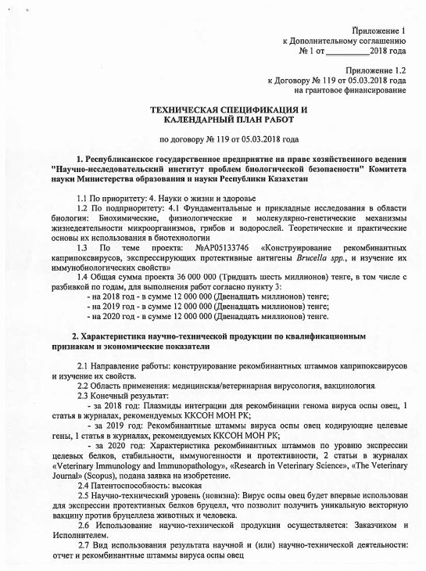
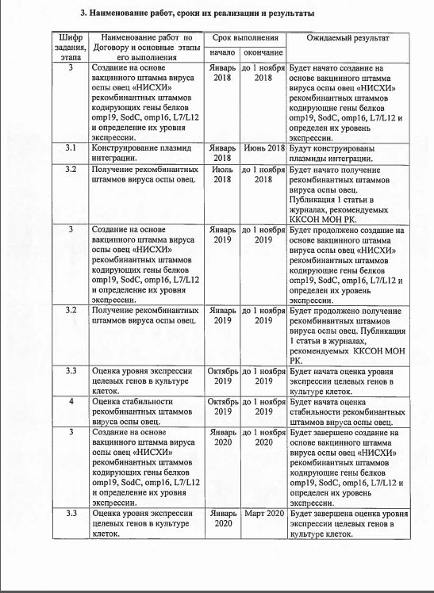
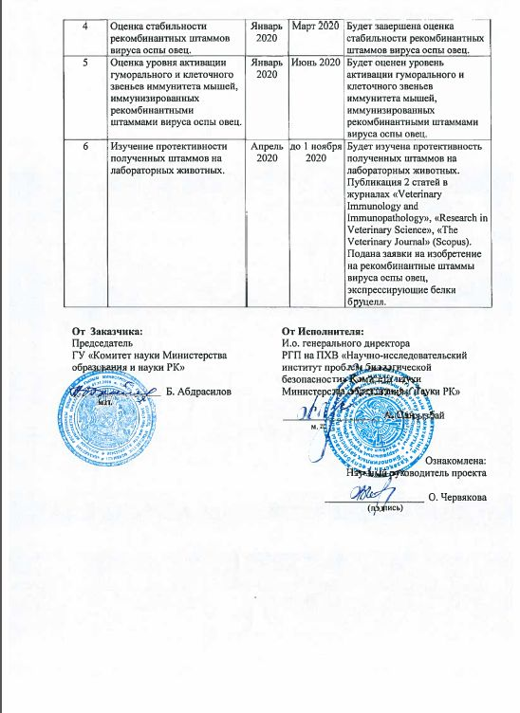
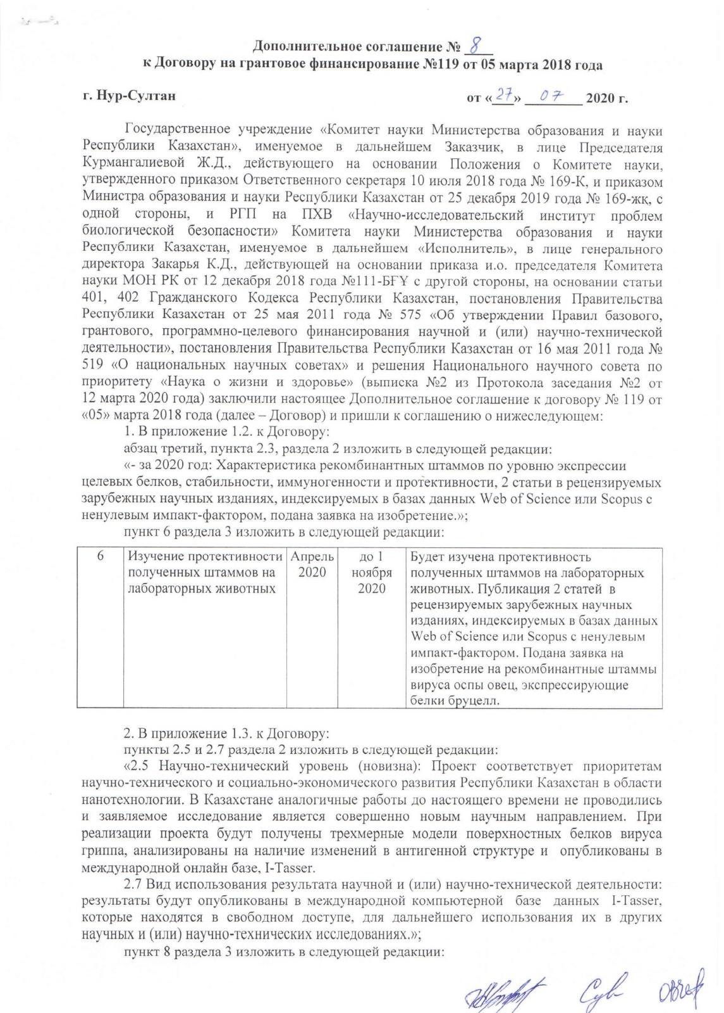
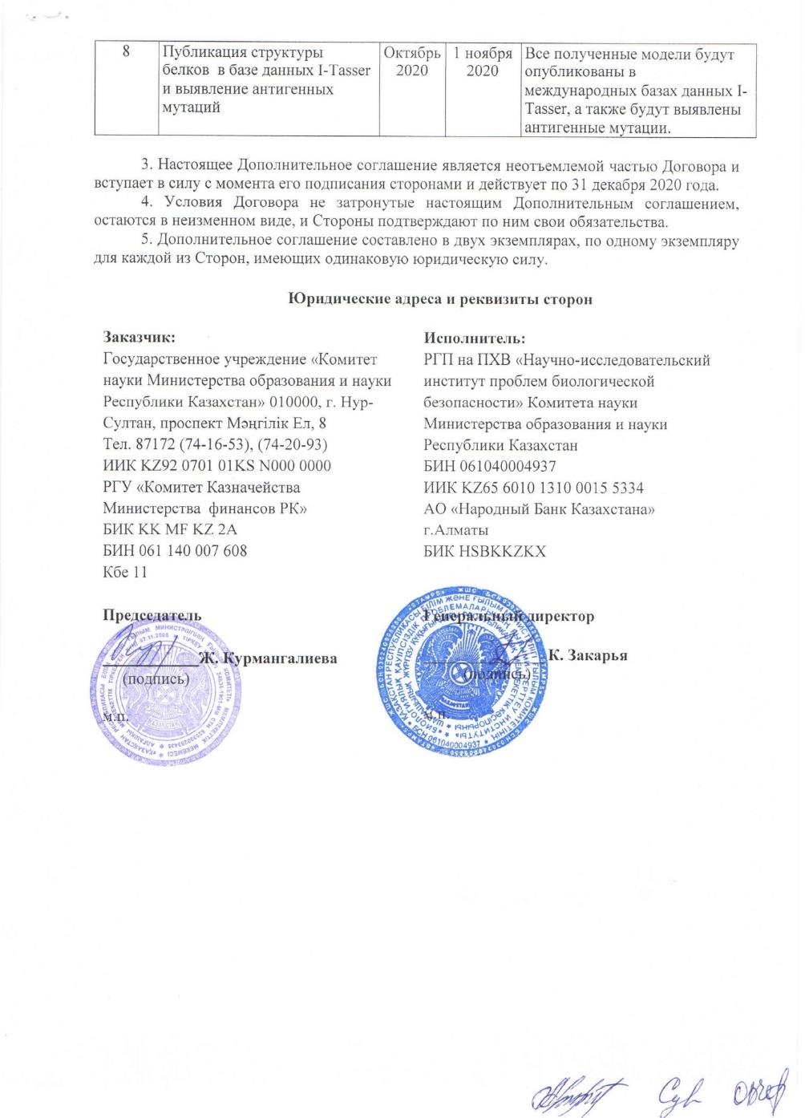

ПРИЛОЖЕНИЕ Б
Список опубликованных работ

2018 год
1 Рекомбинантные плазмидные ДНК pINT-TKsppv и pINT-RRsppv, обладающие способностью интегрироваться в геном вируса оспы овец: п № 33028 РК, МПК C12N 15/09 (2006.01), C12N 15/11 (2006.01), C12N 15/70 (2006.01), A61K 39/285 / Червякова О.В.; Строчков В.М.; Султанкулова К.Т.; Сандыбаев Н.Т.; Сансызбай А.Р.; Заявитель РГП на пхв НИИПББ КН МОН РК, заявка №2017/0255.1 от 10.04.2017; опубл. 20.08.2018 // Промышленная собственность. Официальный бюллетень. – 2018. - № 31
2 Sadikaliyeva S., Chervyakova O., Strochkov V., Sultankulova K., Sandybaeyv N. Sheep Pox Virus NISKhI to Develop a Vector for Veterinary Vaccines. In: XXII International Poxvirus, Asfarvirus and Iridovirus Conference. Academia Sinica, Taipei, Taiwan, May 26-31, 2018. – P8-068.
2019 год
3 Исабек А.У., Тайлакова Э.Т., Шыныбекова Г.О., Строчков В.М., Червякова О.В. Экспрессия и очистка белка IalB Brucella spp. // Вестник Карагандинского государственного университета. Серия «Биология. Медицина. География». – 2019. - №3 (95). – С. 59-65. ISSN 2518-7101

2020 год
4 С.О.Садикалиева, Э.Т.Тайлакова, А.У.Исабек, К.Т.Султанкулова, О.В.Червякова Конструирование, экспрессия и очистка внешнего мембранного белка omp25 Brucella spp. в бактериальной системе // Ізденістер, нəтижелер – Исследование и результаты. – 2020. – №2(86). – С. 162-169. ISSN 2304-3334
5 Tailakova E.T., Sadikaliyeva S.О., Shynybekova G.O., Abubakirova A.K., Sultankulova K.T., Chervyakova O.V. Construction, expression and purification of Brucella spp. recombinant proteins L7/L12 and sodC in E. coli // News of the National Academy of Sciences of The Republic of Kazakhstan. Series of biological and medical. – 2020. - №2 (338). – P. 20-30. ISSN 2224-5308. https://doi.org/10.32014/2020.2519-1629.9
6 Садикалиева С.О., Тайлакова Э.Т., Исабек А.У., Шыныбекова Г.О., Султанкулова К.Т., Червякова О.В. Разработка и применение непрямого метода конкурентного ИФА для оценки уровня экспрессии белка OMP25 Brucella spp. рекомбинантным вирусом оспы овец // Биобезопасность и биотехнология. – 2020. - №2. – С.48-52. ISSN 2707-7241.
7 Chervyakova, O., Tailakova, E., Sadikaliyeva, S., Orynbayev, M., & Sultankulova, K. Capripoxvirus vectors for vaccine development. // Gene Reports. – 2020. https://doi.org/10.1016/j.genrep.2020.100890 (Scopus percentile – 7 %, 2019)
8 Orynbayev M.B., Nissanova R.K., Argimbayeva T.U., Zakarya K.D., Myrzakhmetova B.S., Melisbek A.M., Barmak S.M., Issabek A.U., Nakhanov A.K., Shevtsov A., Kozhabergenov N.S., Sultankulova K.T. Genomic Sequence of the New Attenuated Vaccine Strain Neethling-RIBSP of the Lumpy Skin Disease Virus // Microbiology Resource Announcements. – 2020. – Vol. 9 (26): e00318-20; DOI: 10.1128/MRA.00318-20 (Scopus percentile – 45 %, 2019)
9 Рекомбинантные вирусы оспы овец SPPV(TK-)OMP16, SPPV(TK-)OMP19, SPPV(TK-)OMP25, SPPV(TK-)SOD, SPPV(TK-)IalB, семейства Poxviridae, рода Capripoxvirus, экспрессирующие иммуногенные белки бруцелл, для разработки векторной противобруцеллезной вакцины: заявка на изобретение / Червякова О.В., Тайлакова Э.Т., Садикалиева С.О., Шыныбекова Г., Султанкулова К.Т.; Заявитель РГП на пхв НИИПББ КН МОН РК, заявка №2020/0730.1 от 21.10.2020
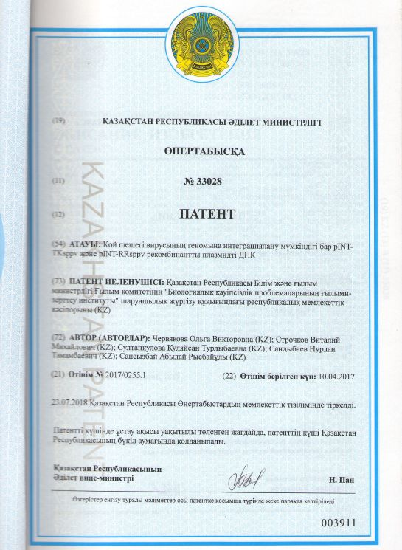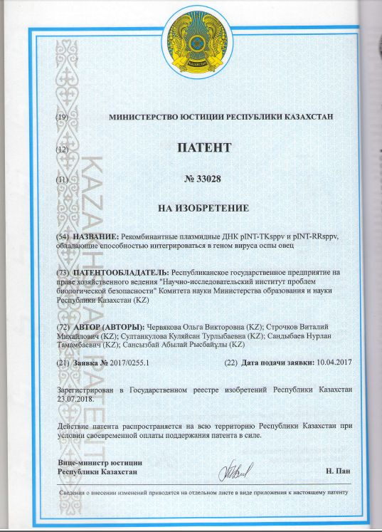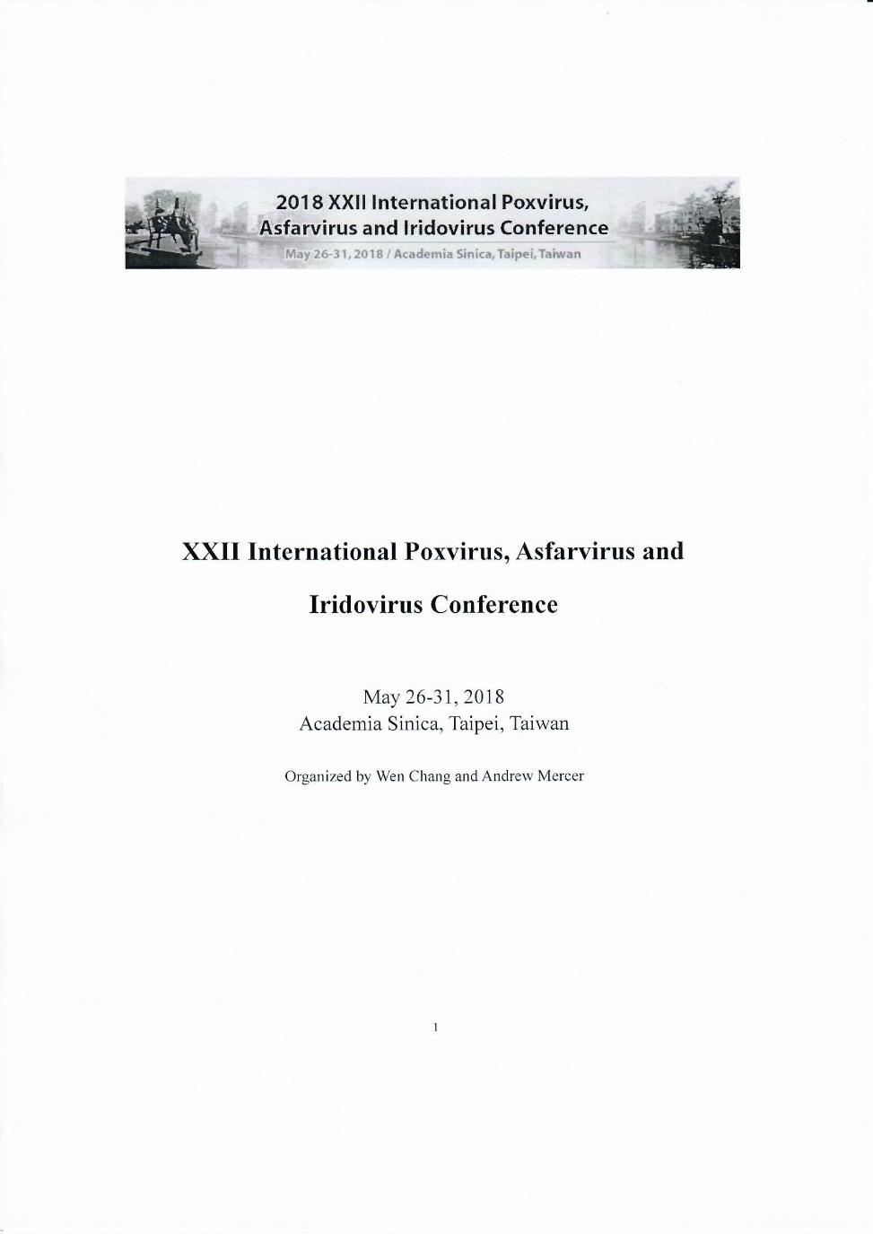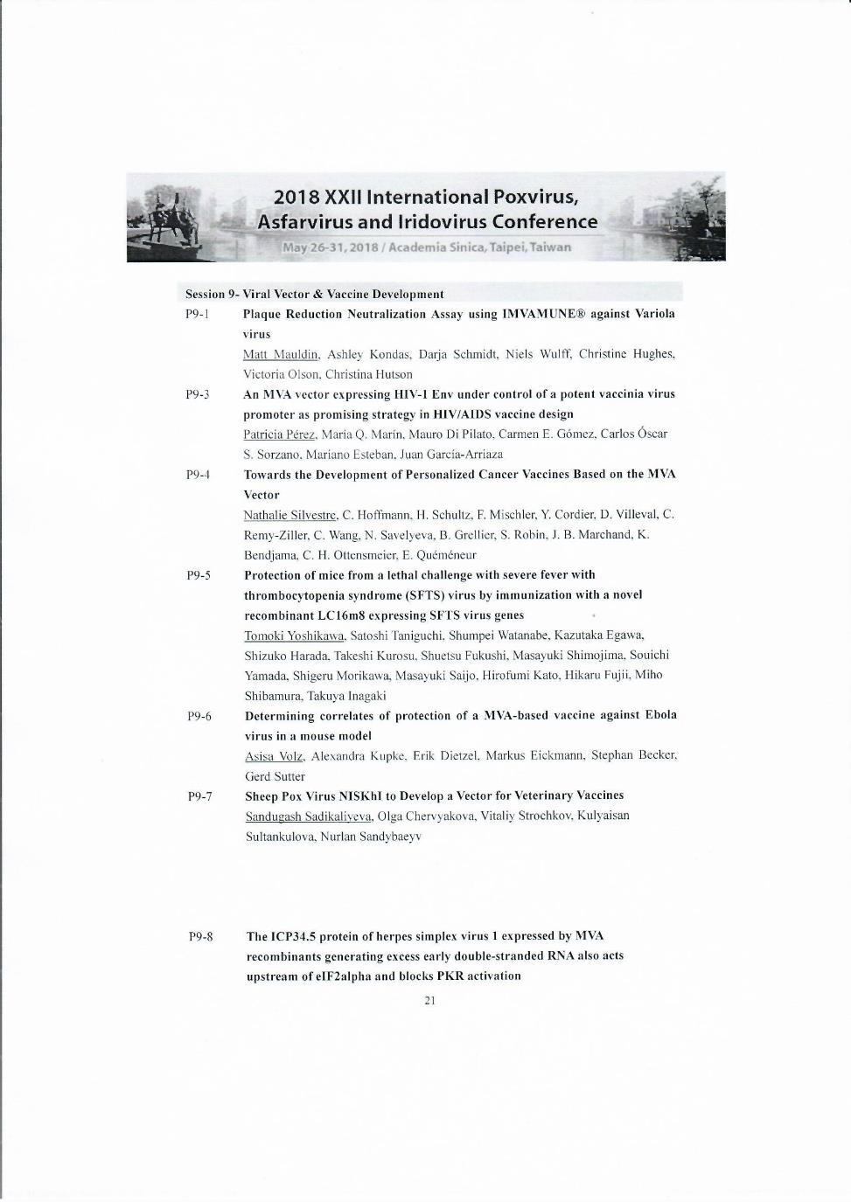

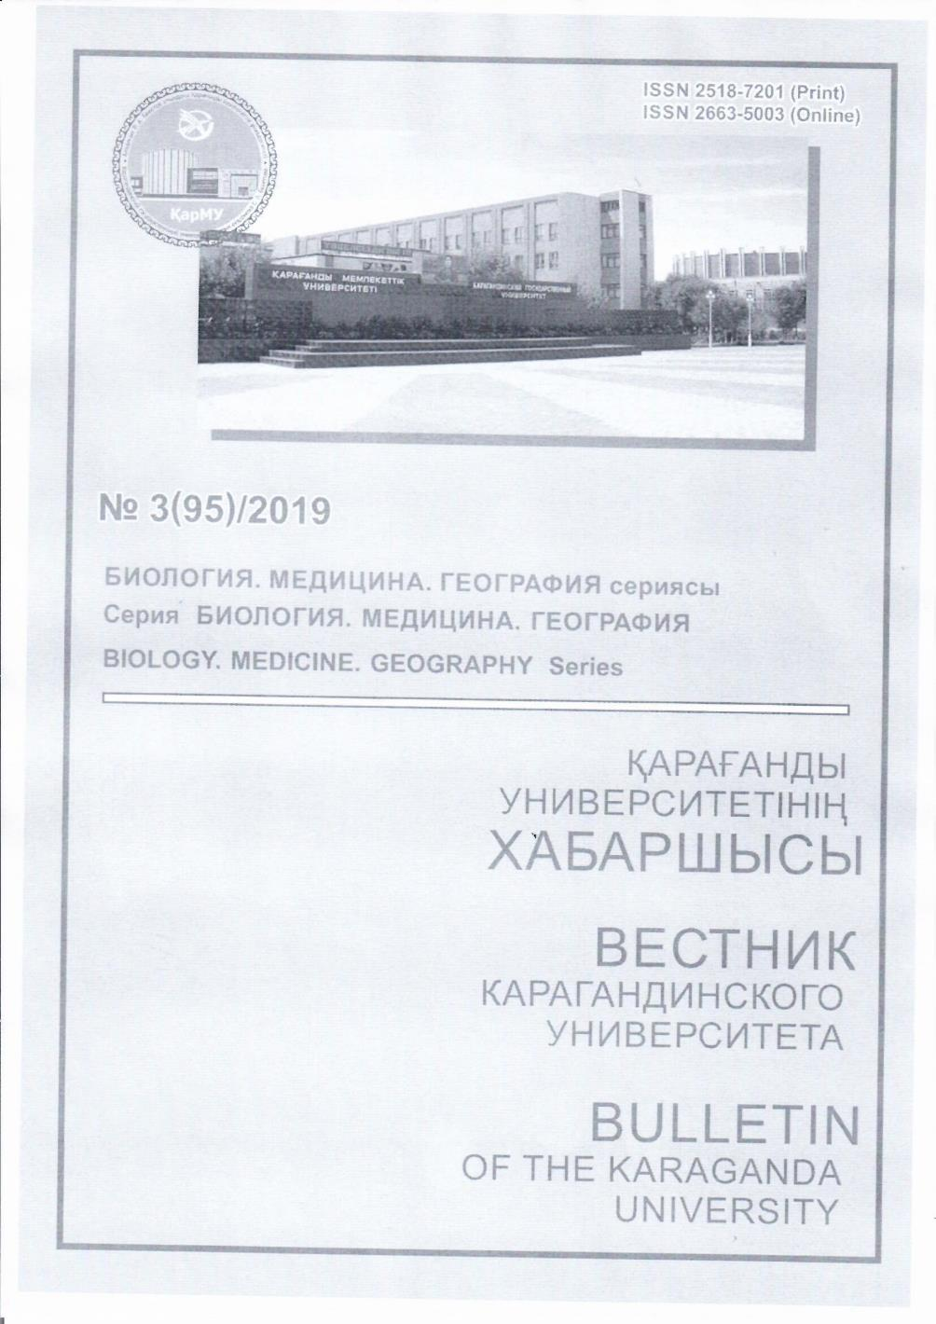

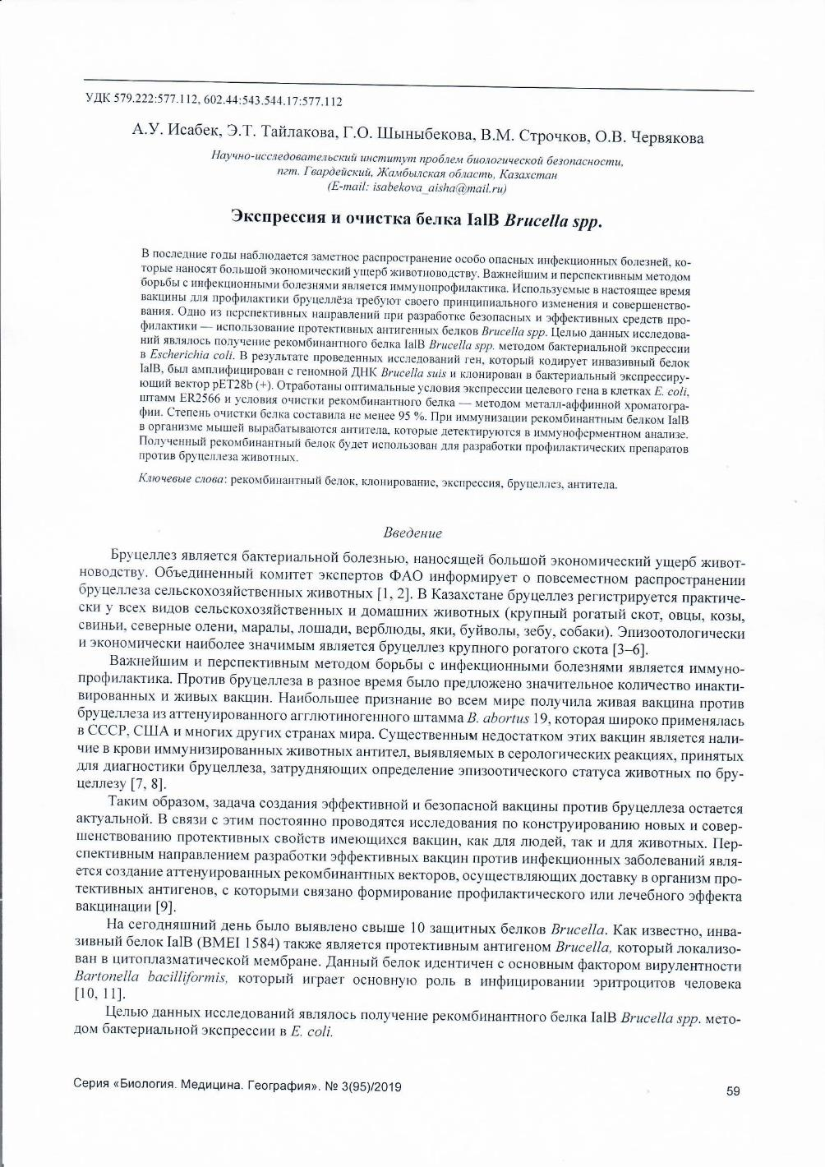
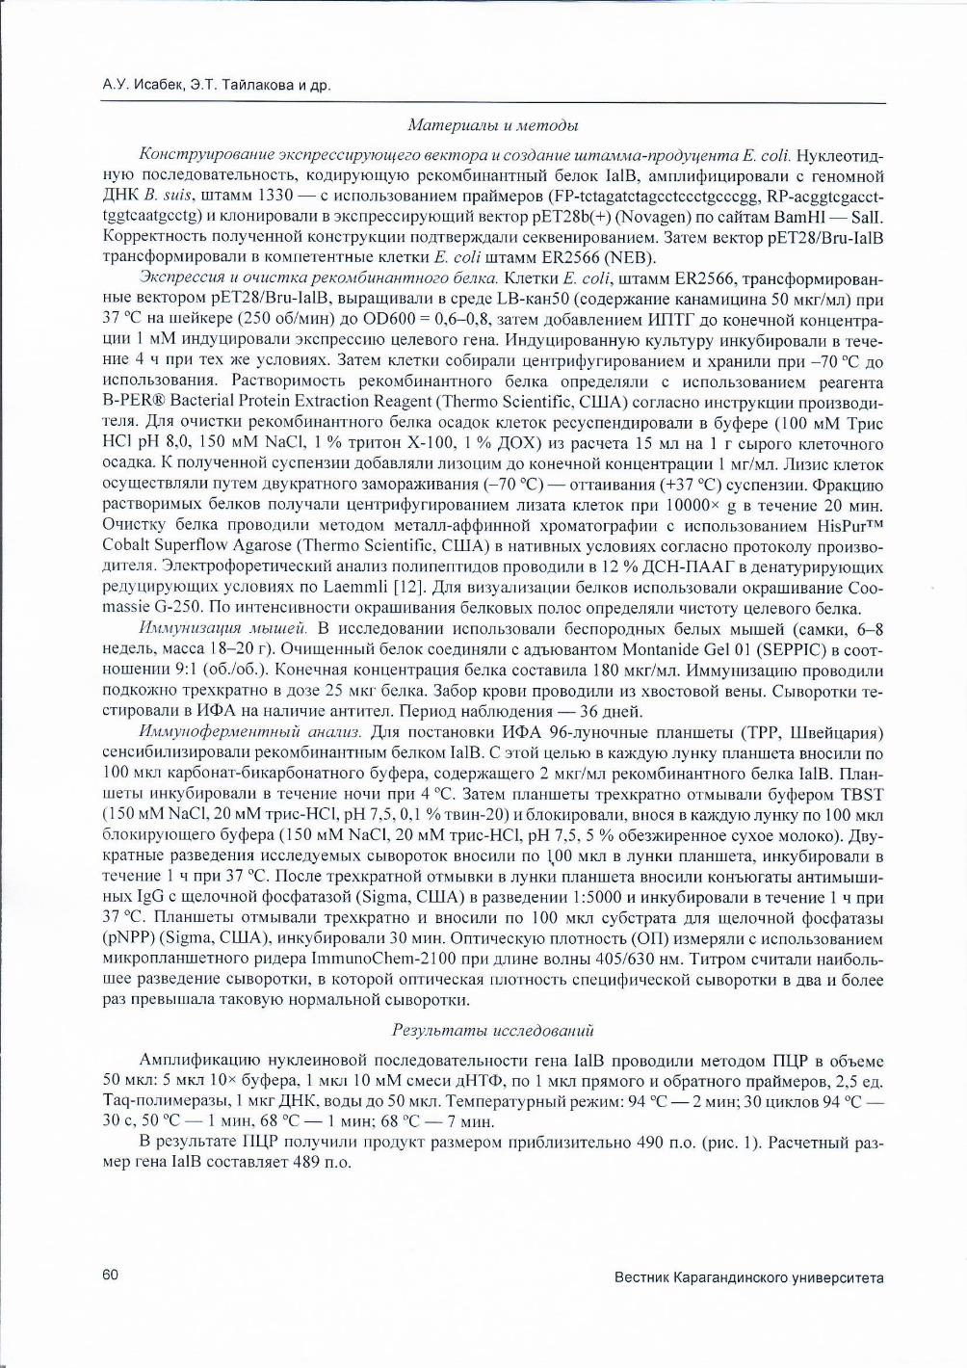
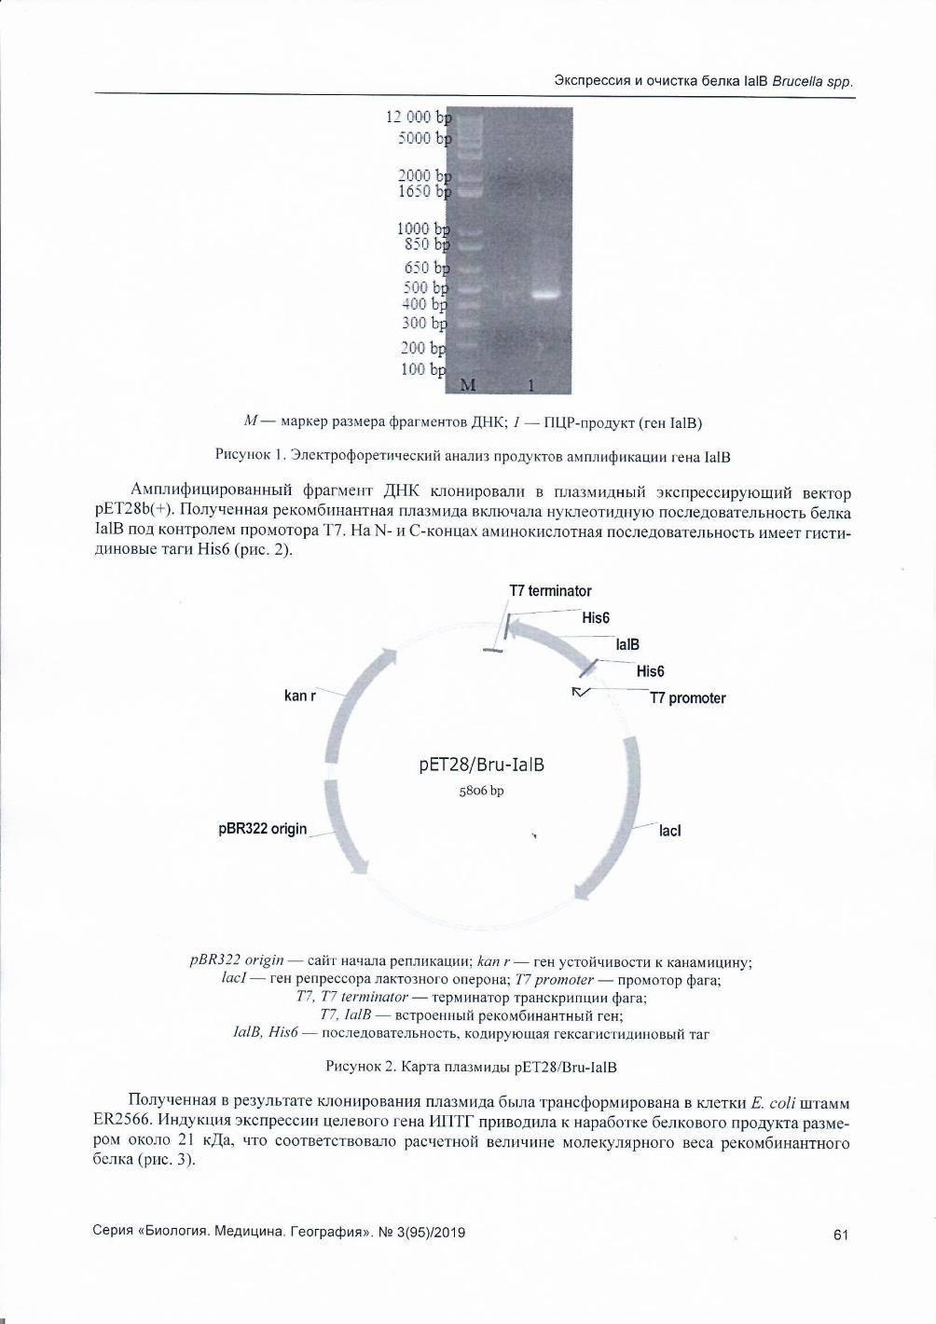
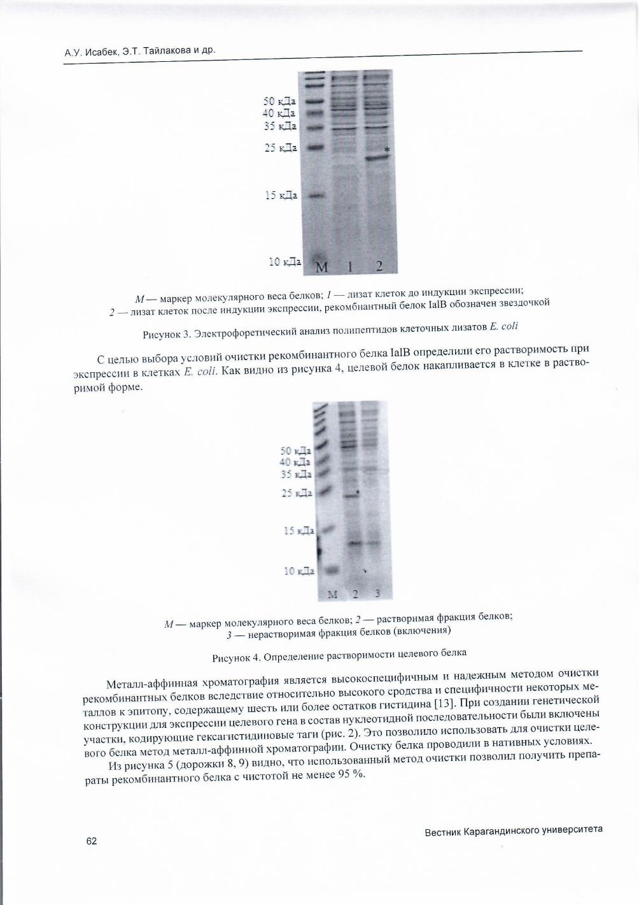
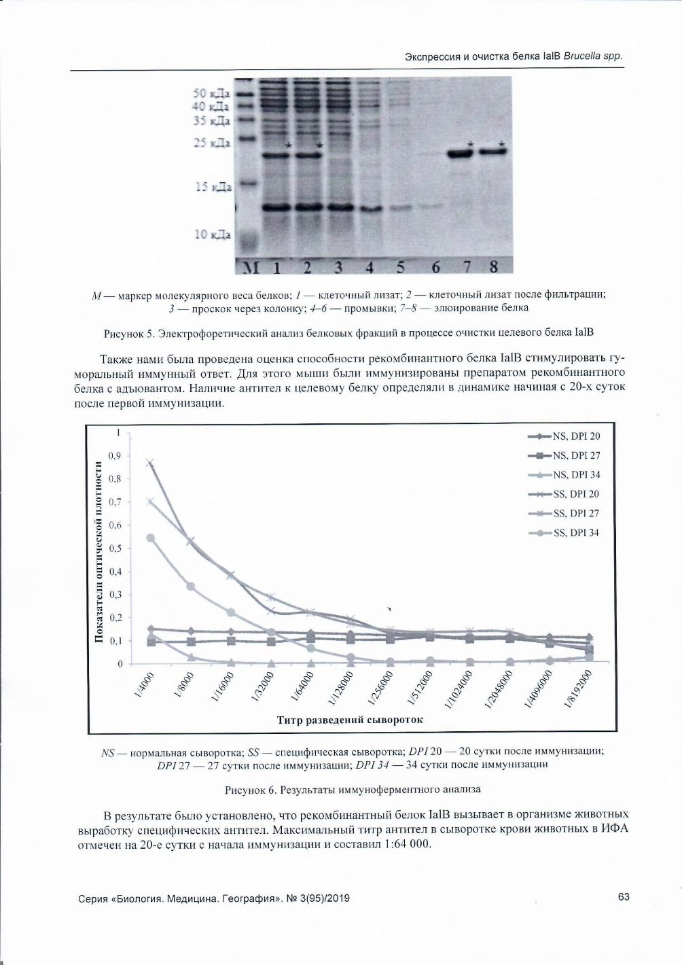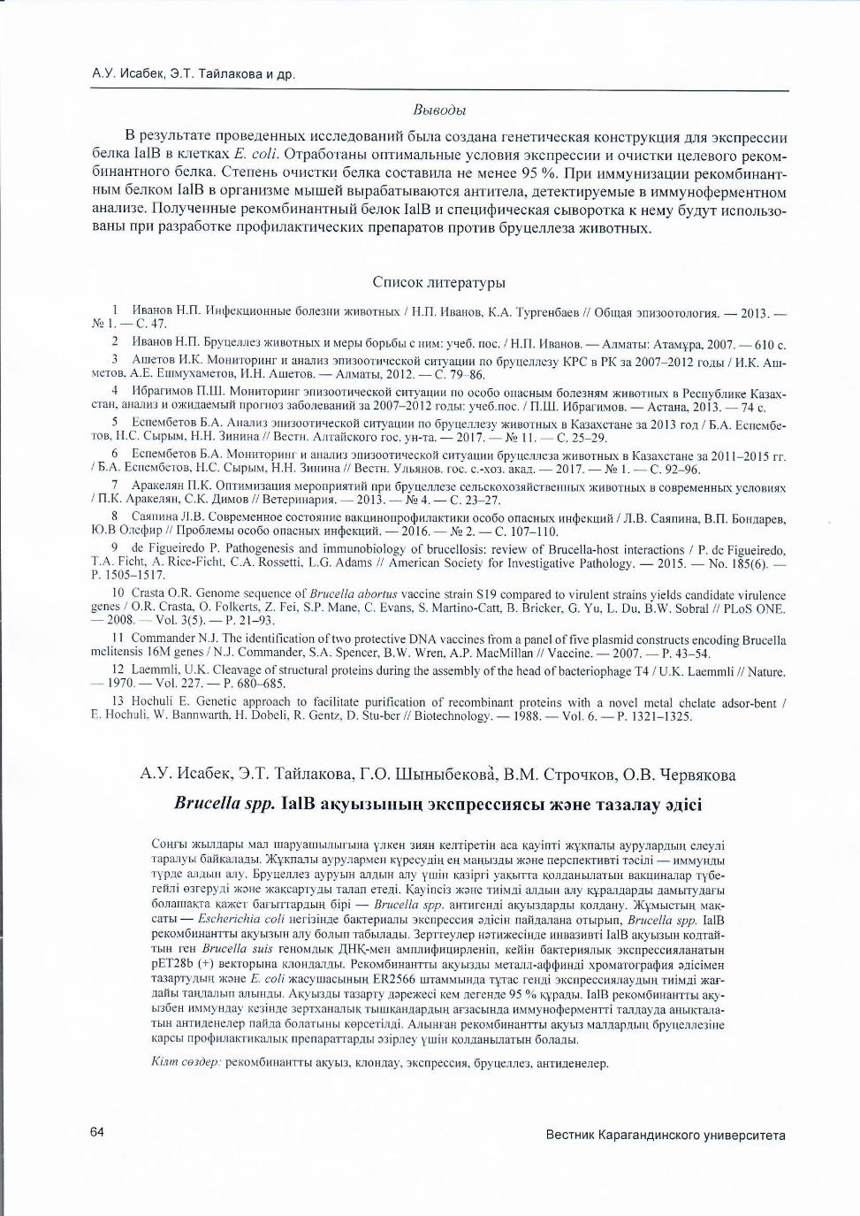
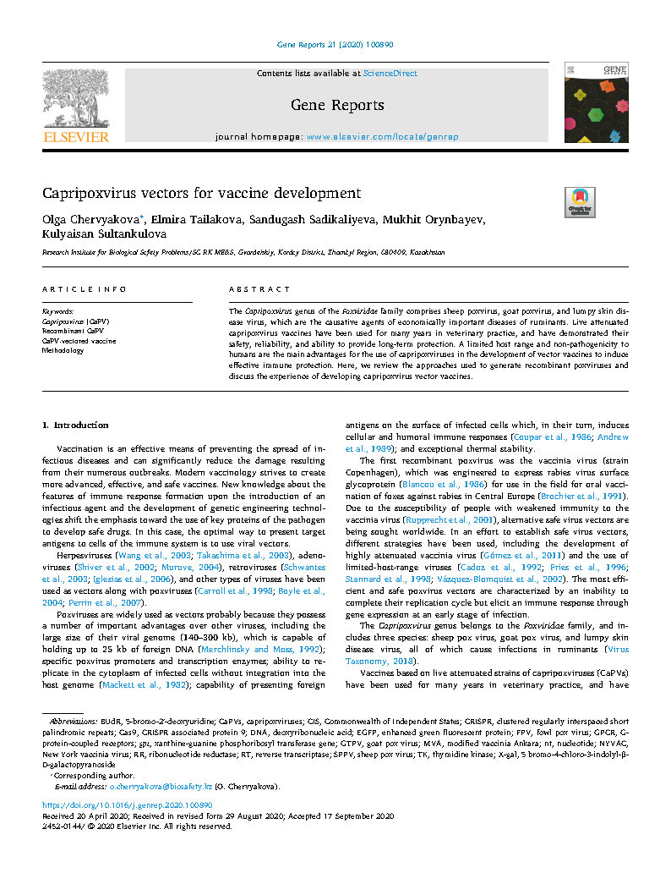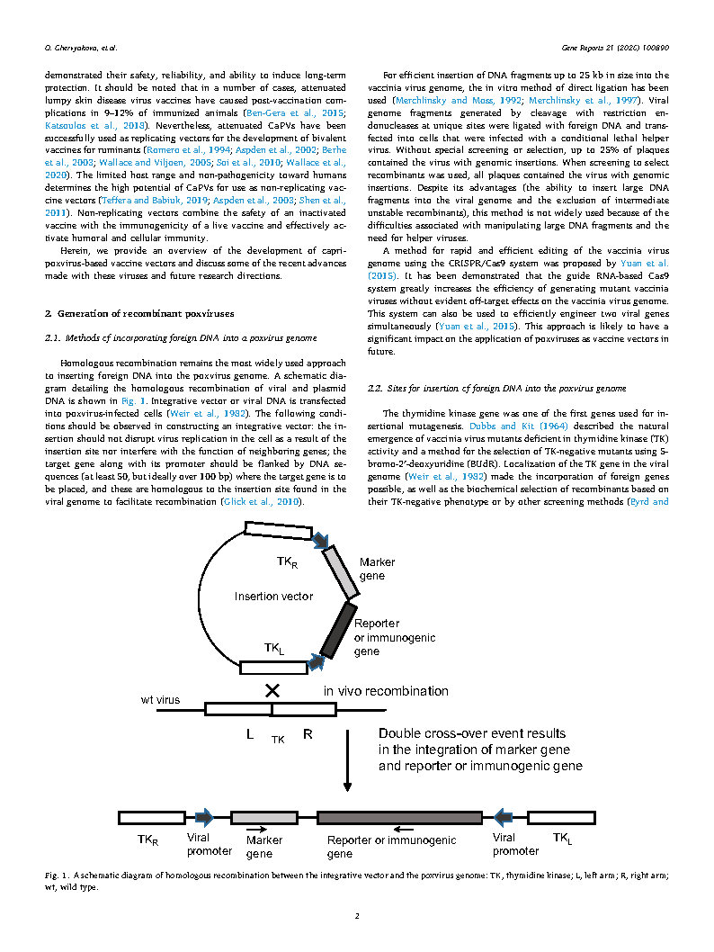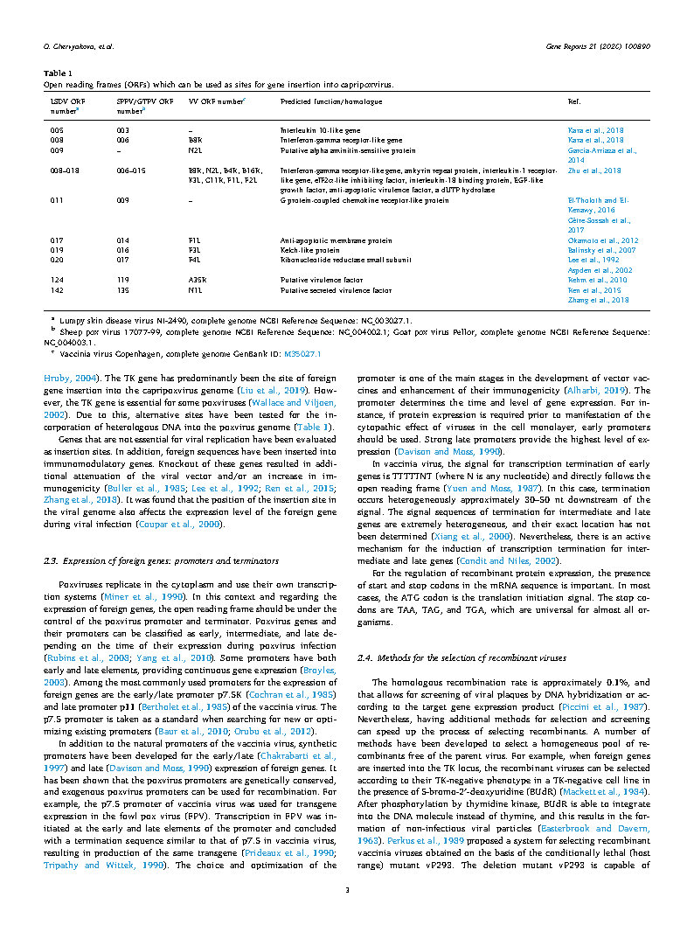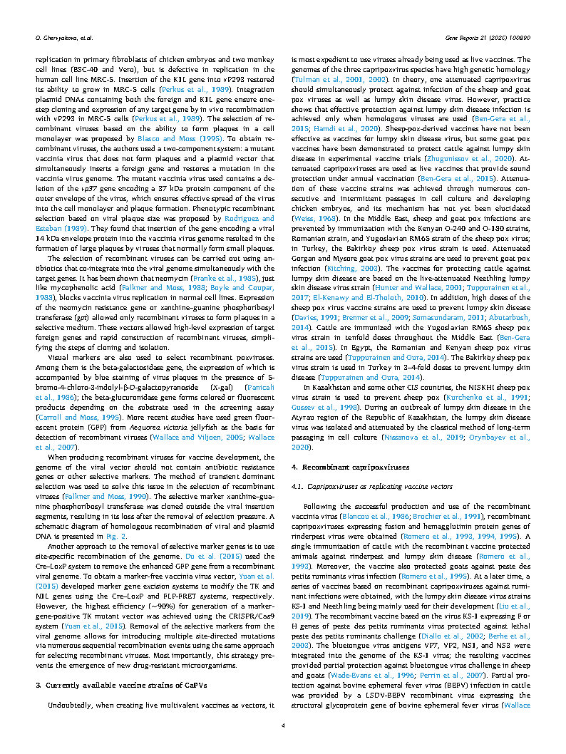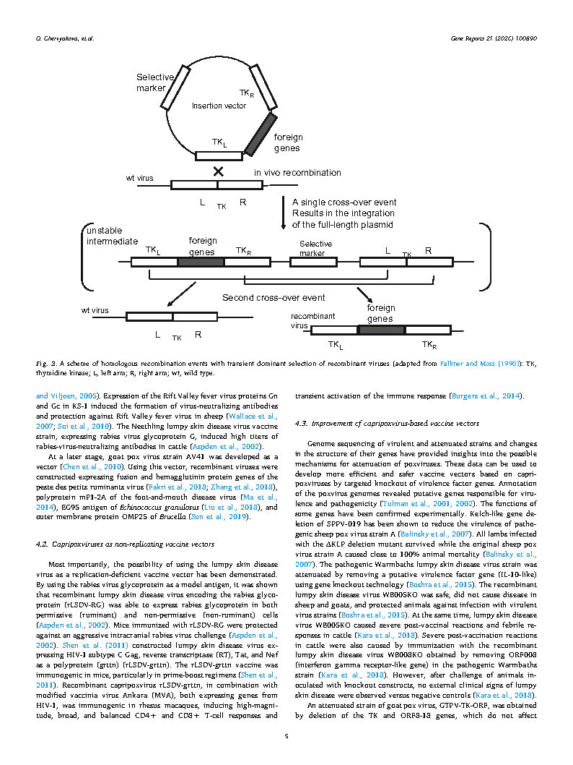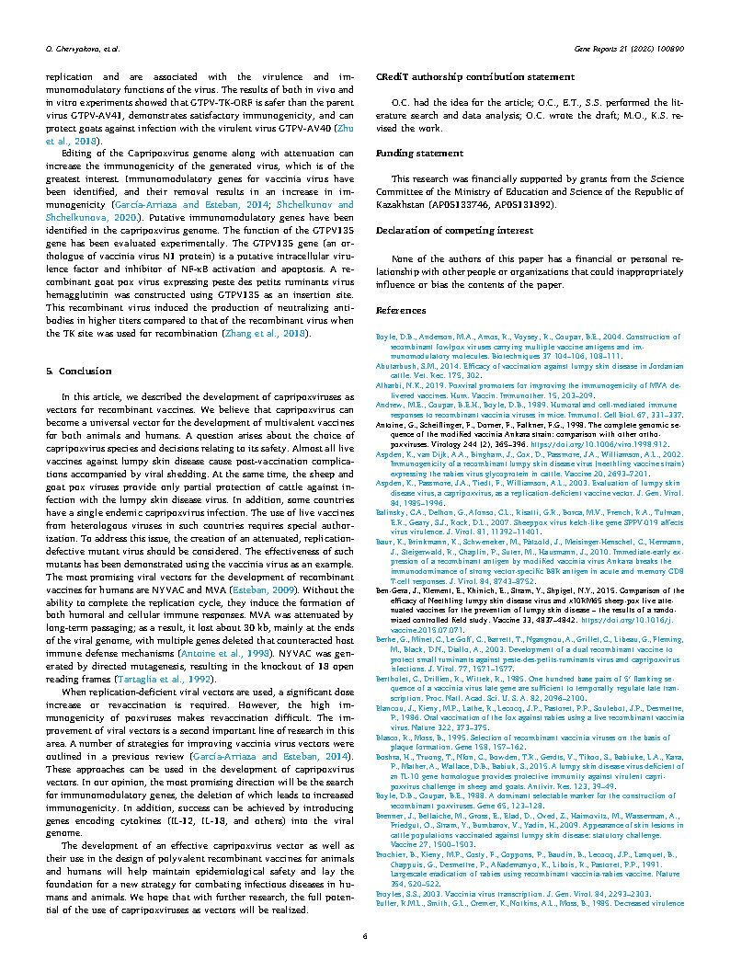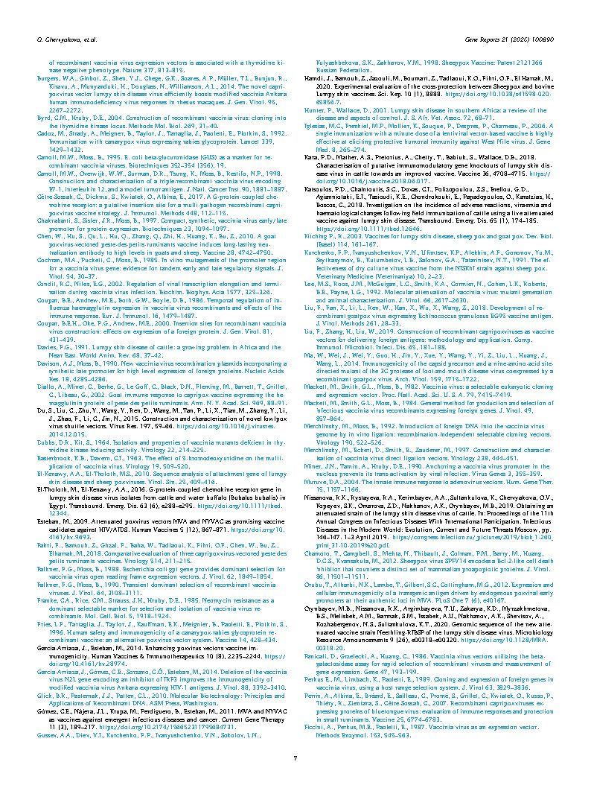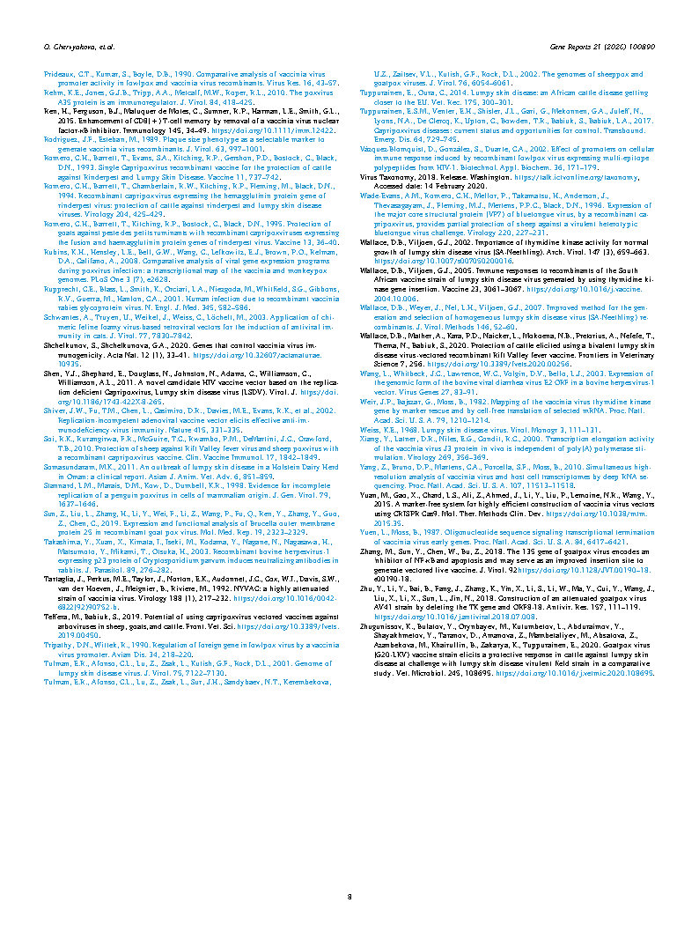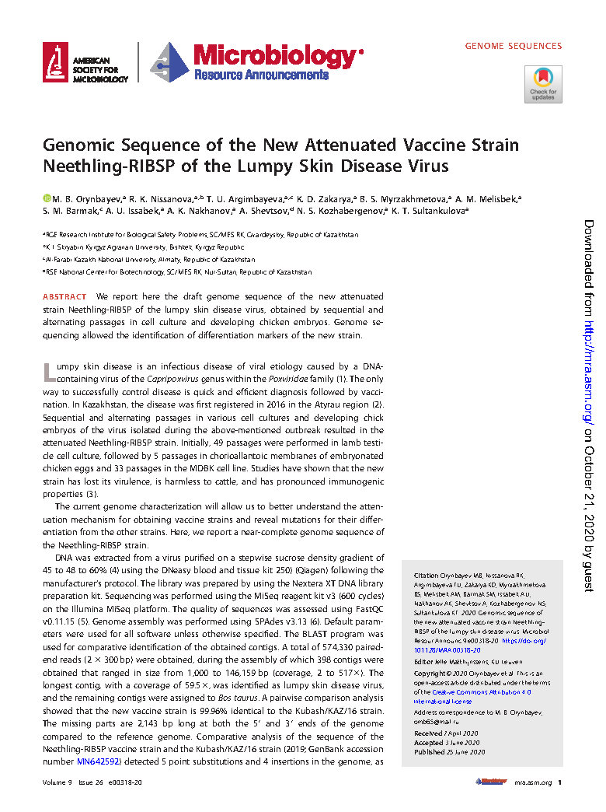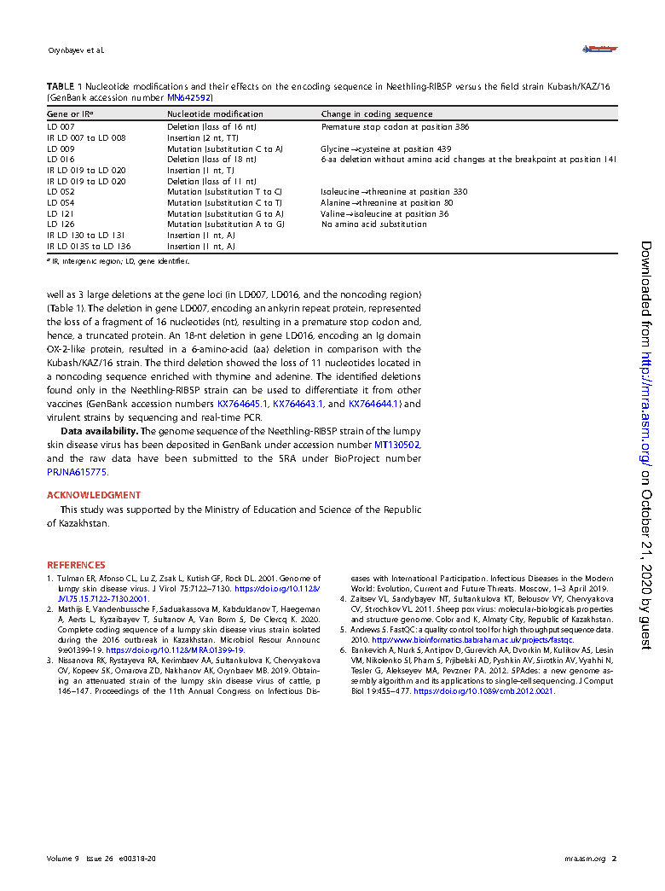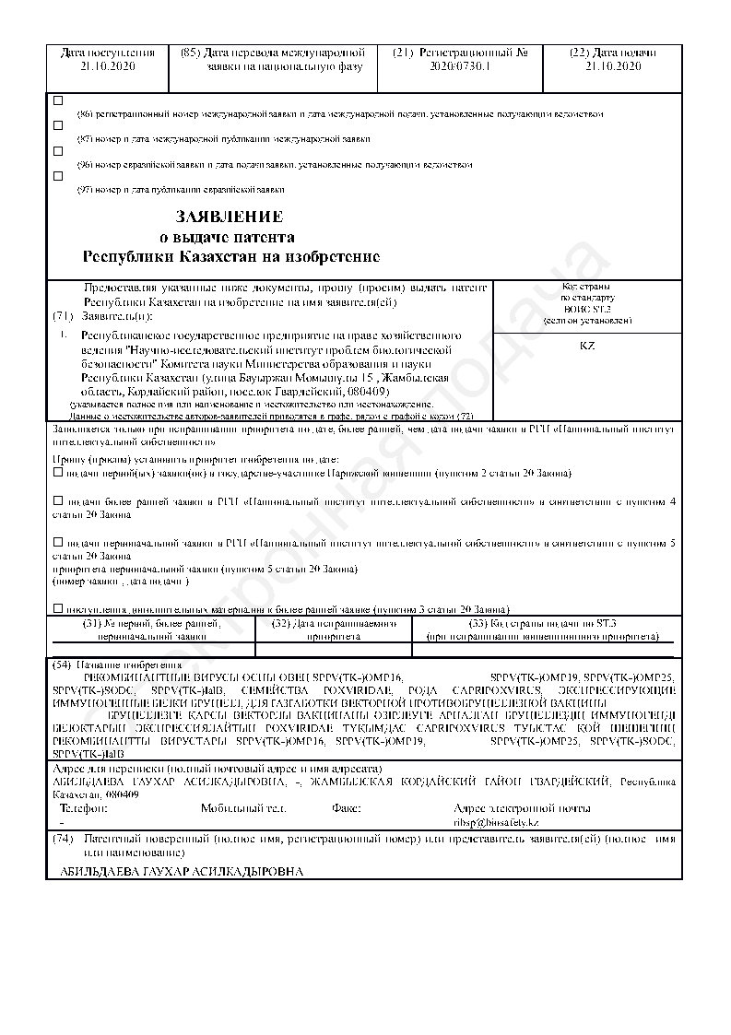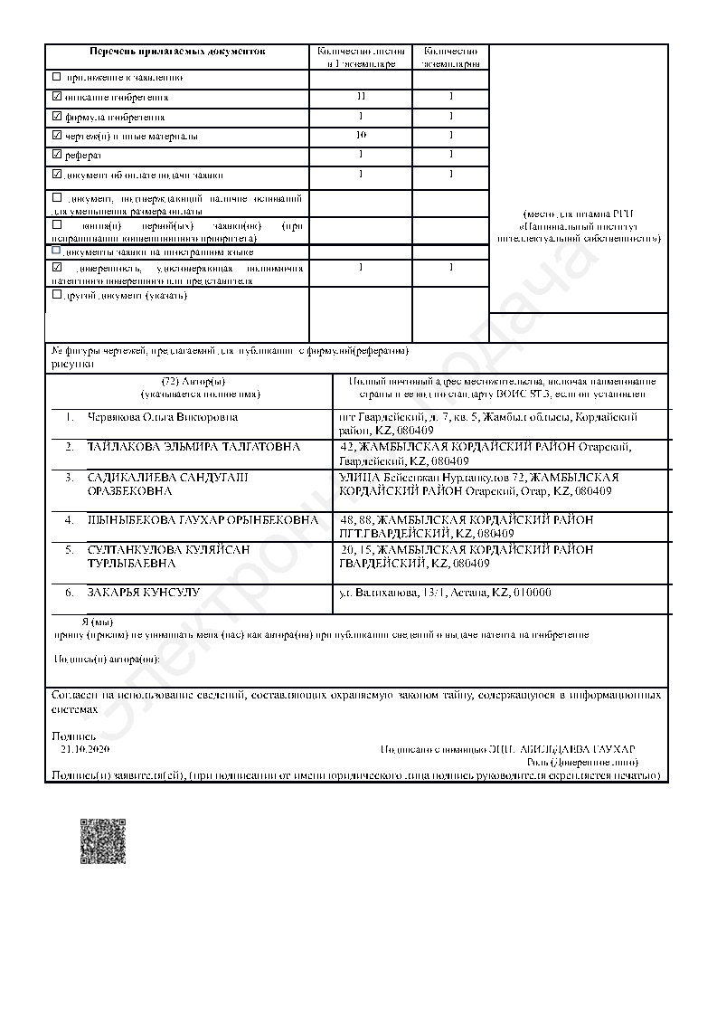

ПРИЛОЖЕНИЕ В
Паспорта плазмид
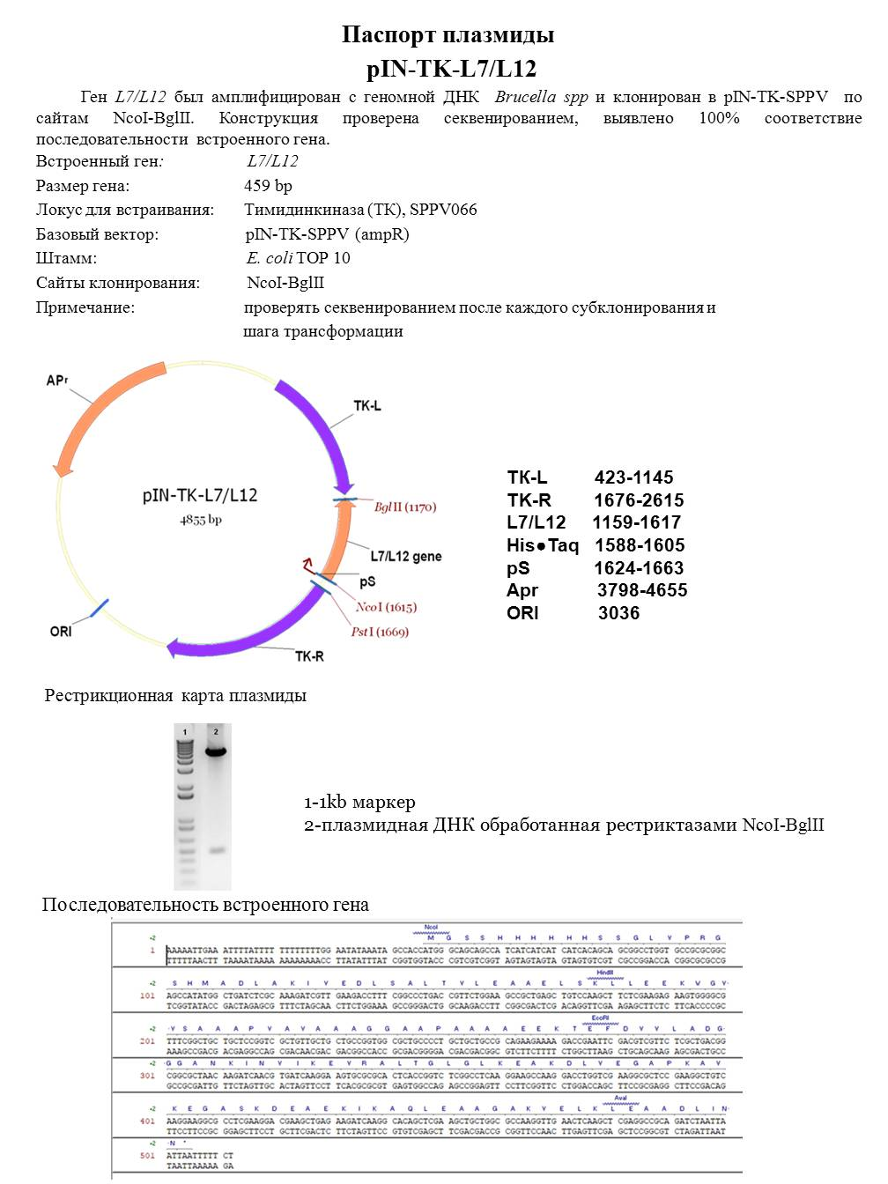
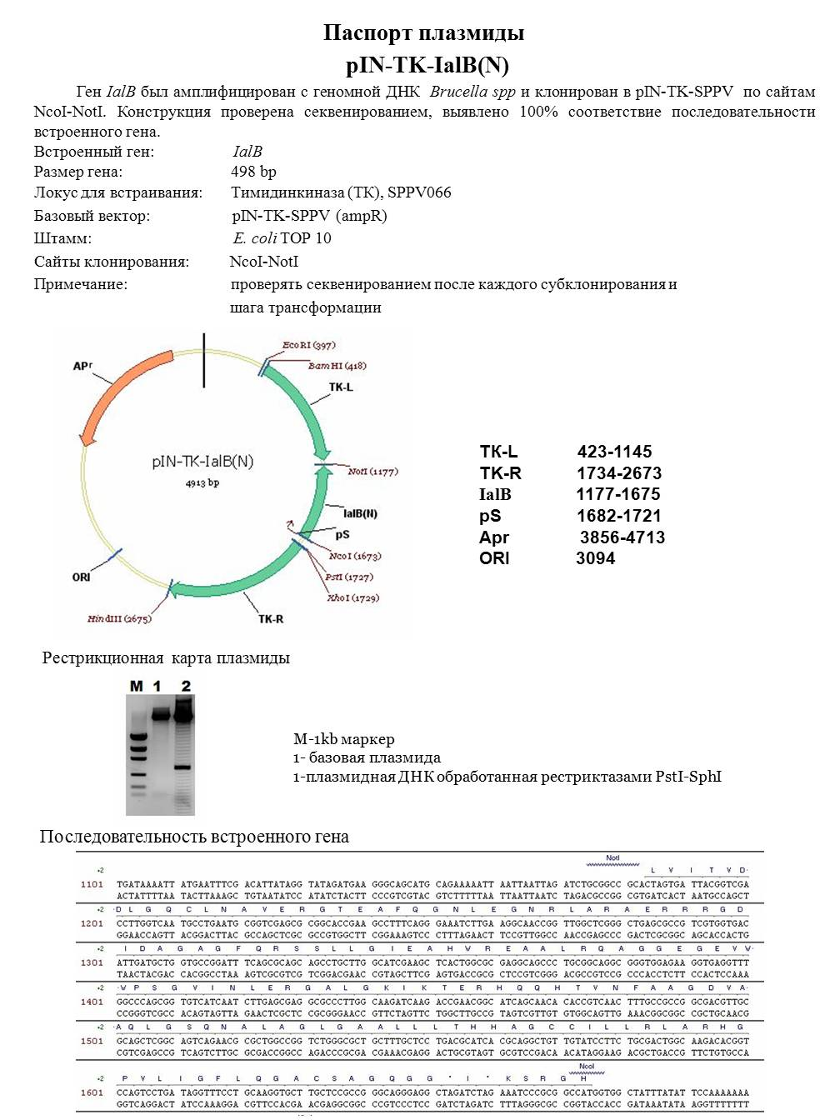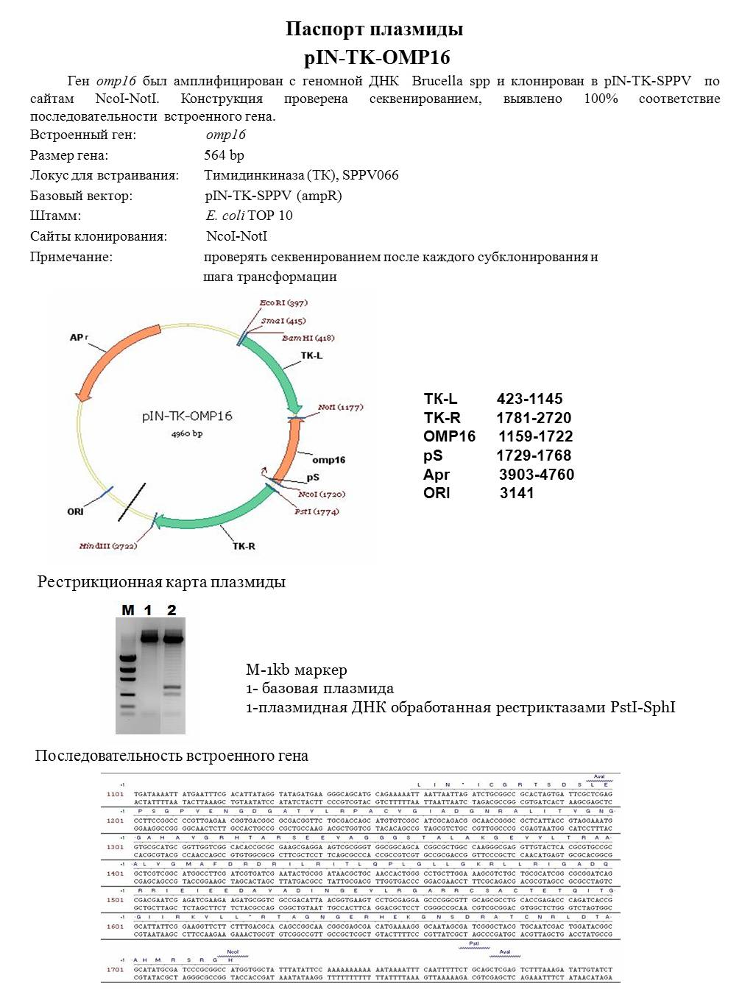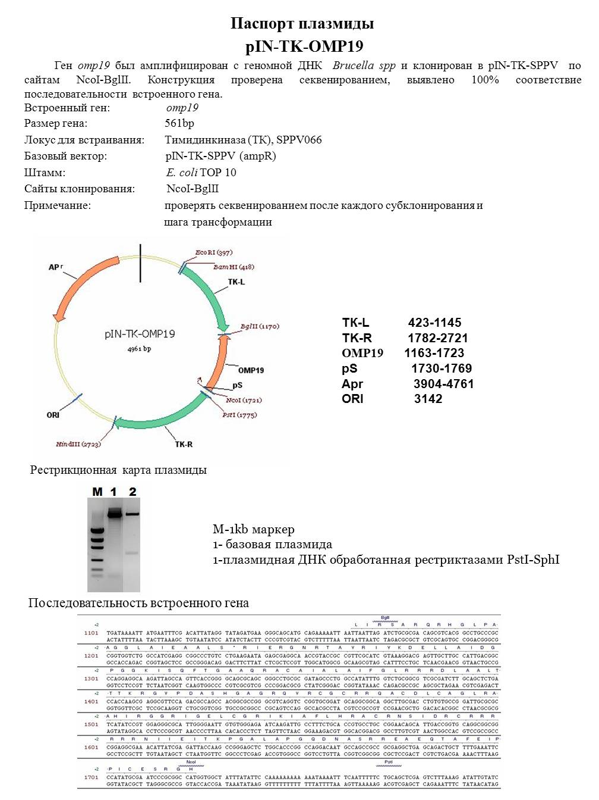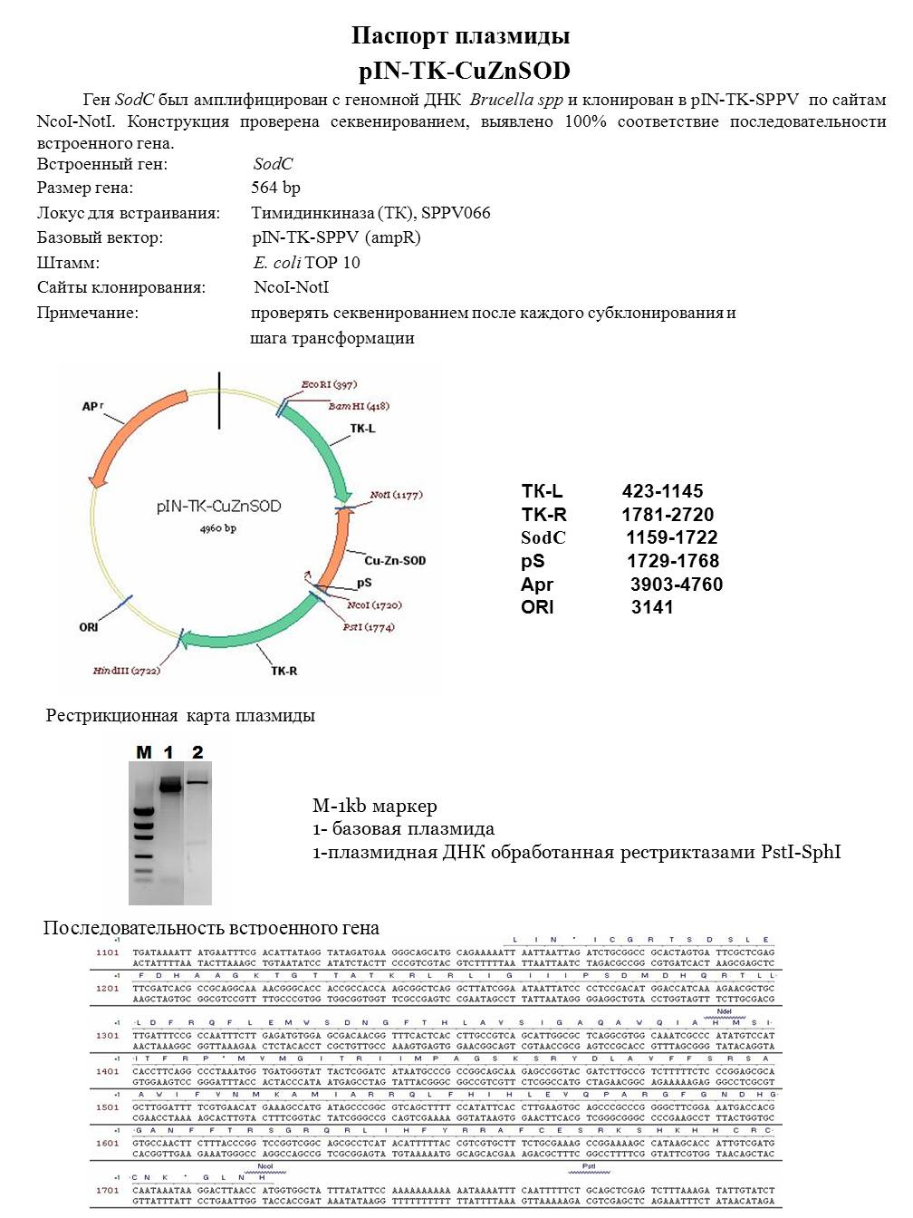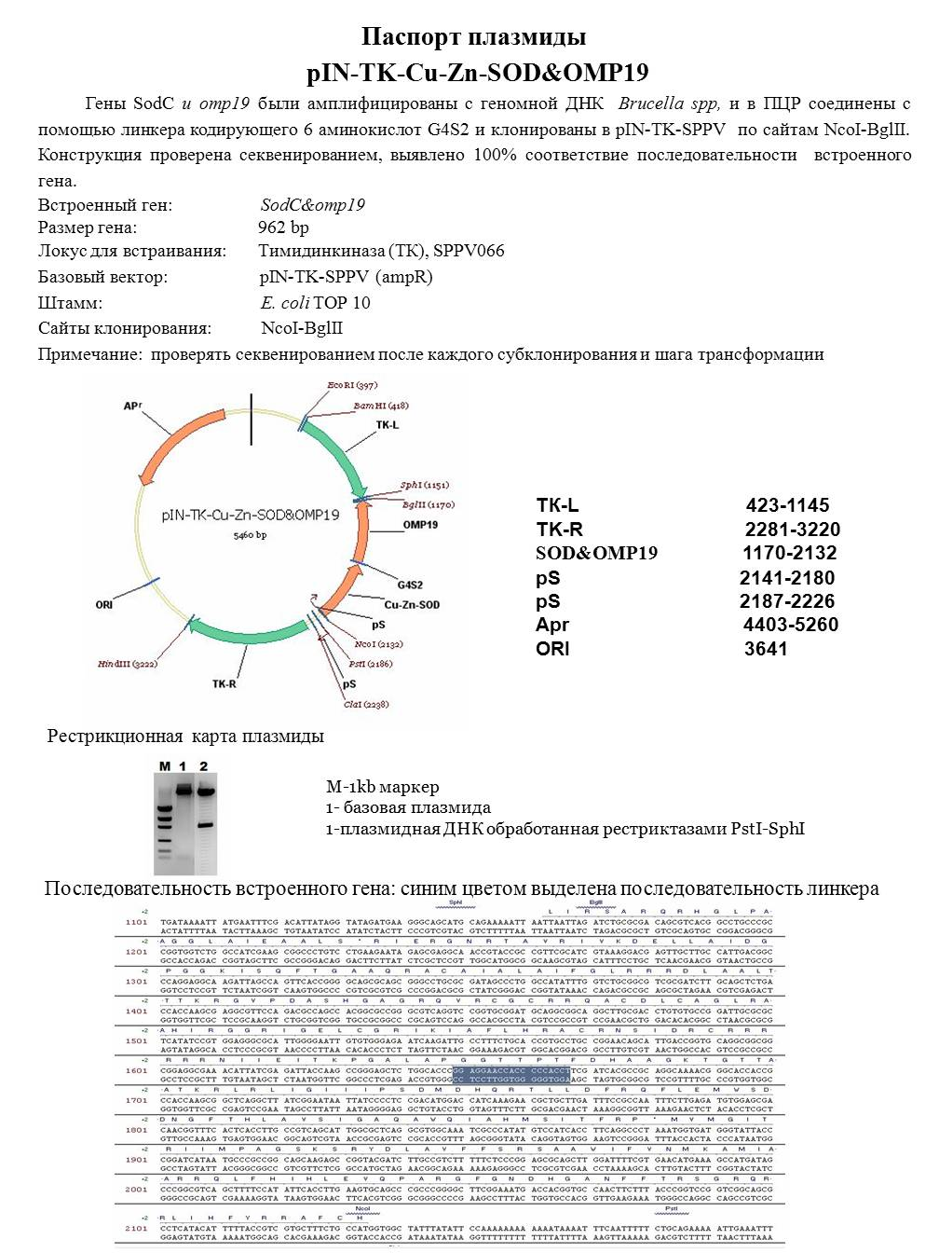

ПРИЛОЖЕНИЕ Г
Справки о депонировании вирусов
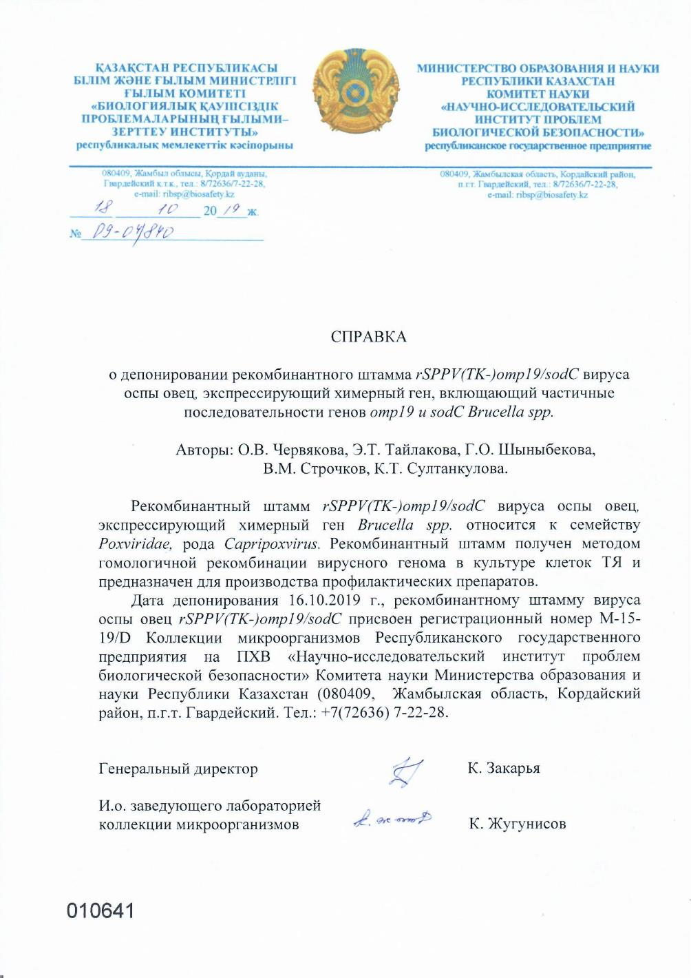
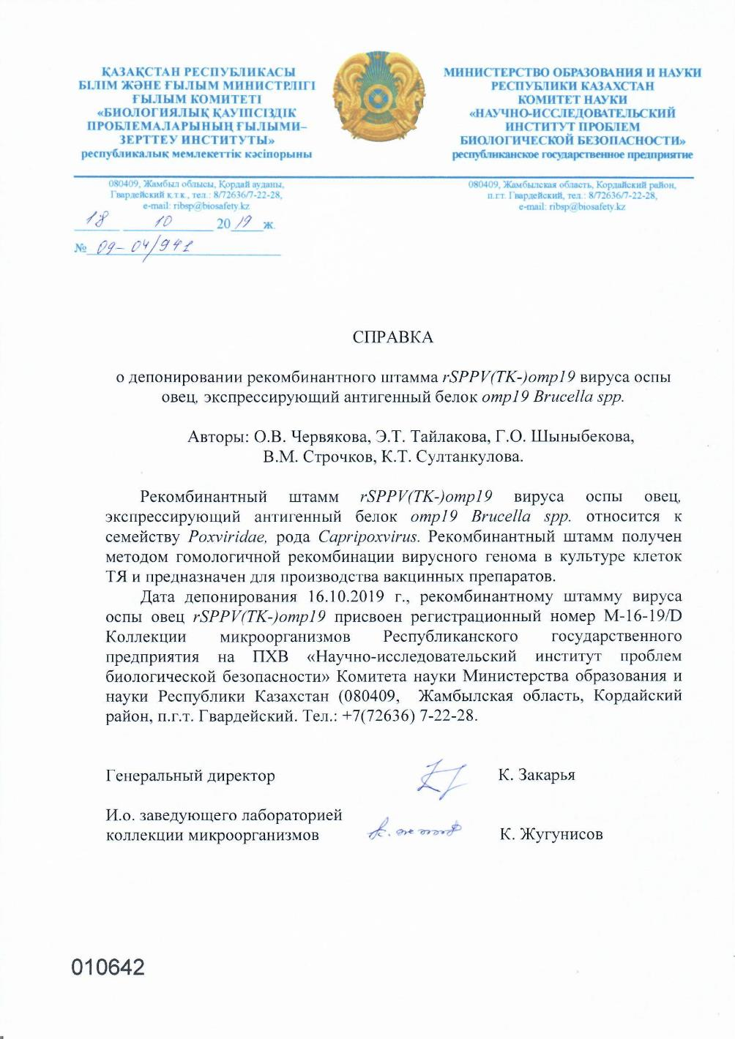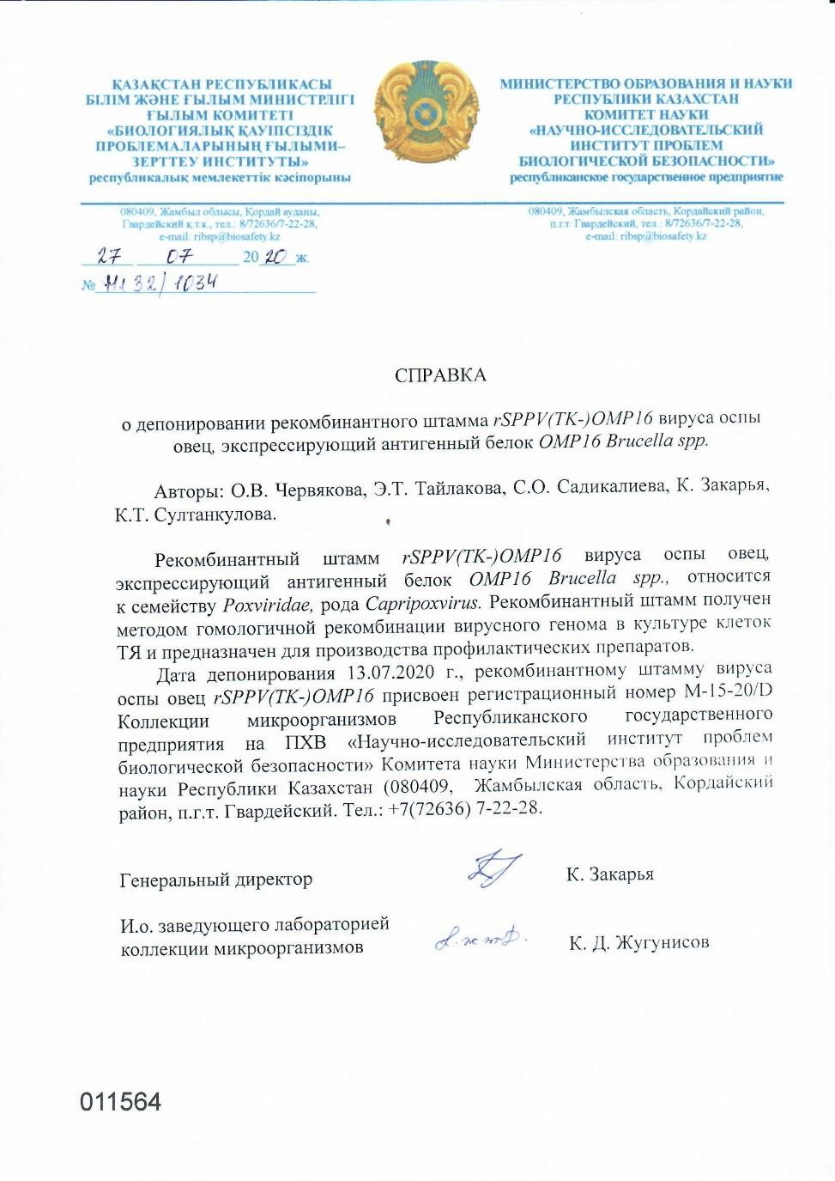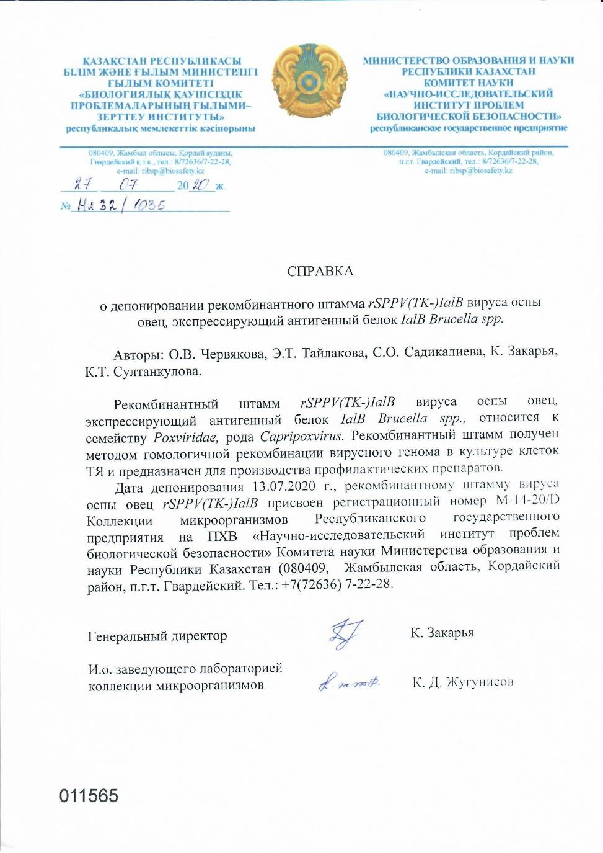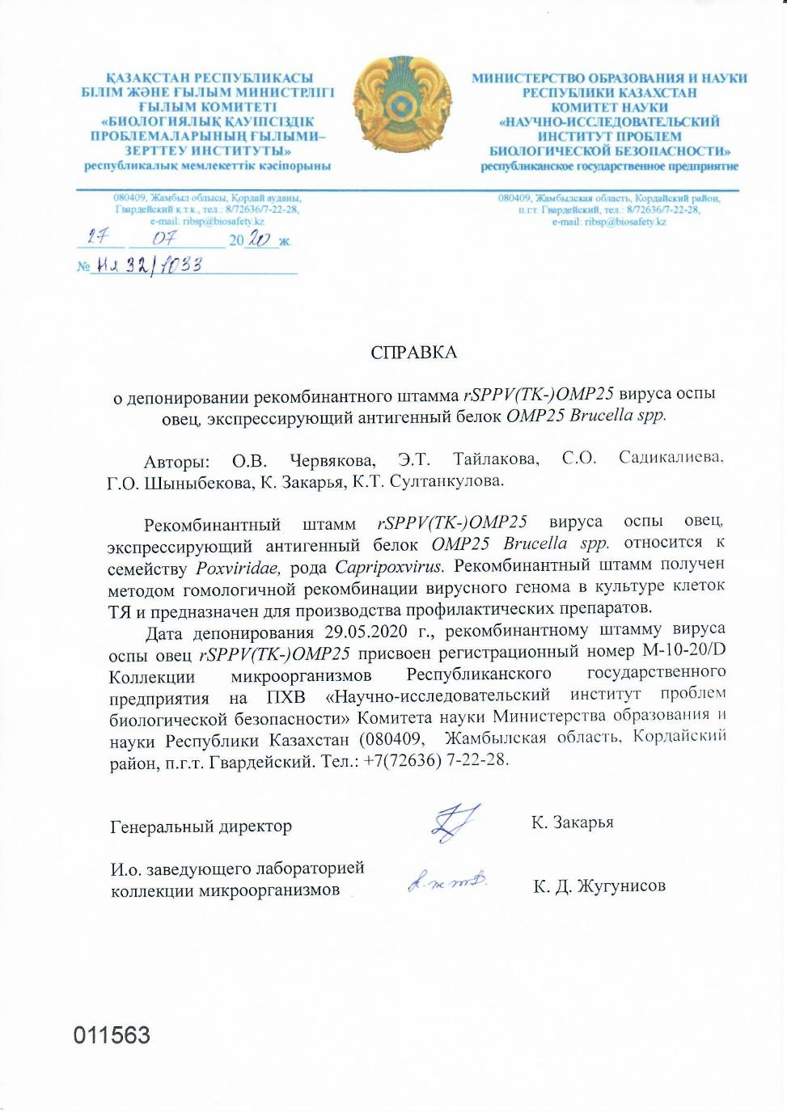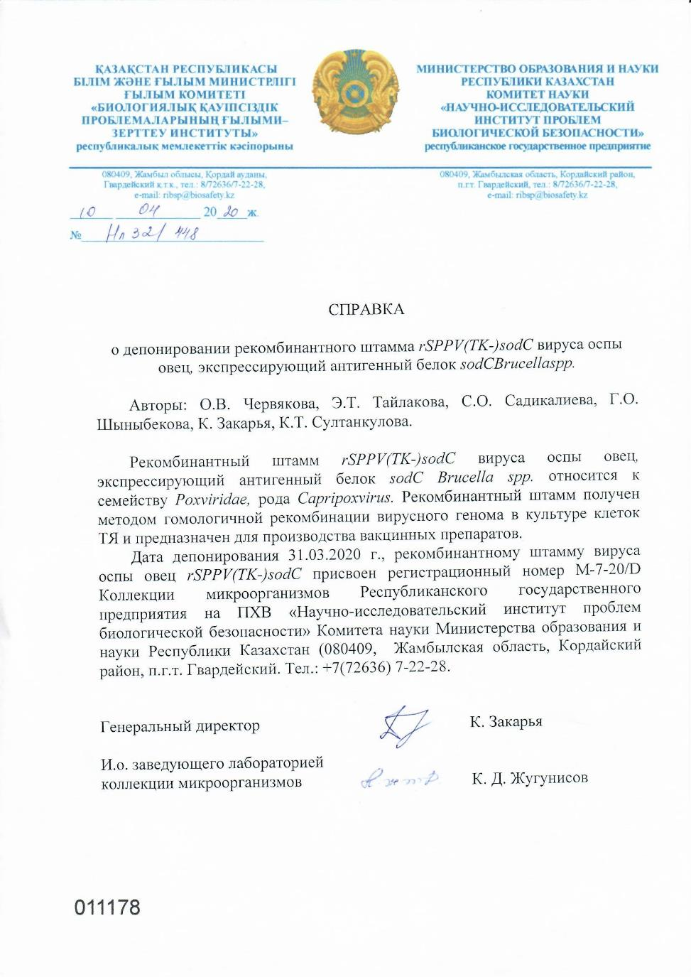

ПРИЛОЖЕНИЕ Д
Паспорта на рекомбинантные белки

_________________________________________________________ЛМБГИ-НИИПББ
ПАСПОРТ
Наименование продукта
Рекомбинантный белок L7/L12 Brucella spp.
Описание продукта
Рекомбинантный белок L7/L12 Brucella spp. бактериально-экспрессированый в клетках E.coli T7, и очищенный методом металл-аффинной хроматографии.

Спецификация продукта
Тест Характеристики
___________________________________________________________________________________________________________
Внешний вид (мутность) прозрачный с легкой опалесценцией
Внешний вид (цвет) бесцветный
Внешний вид (форма) жидкая
Содержание белка 208 мкг/мл
Объем 6,7 мл
Состав буфера 20 мМ натрий-фосфатный буфер,300 мМ хлорид
натрия, рН 7,4

Чистота >90% в ПААГ-электрофорезе, размер белка 15,7 кDa
Стерильность стерилизация через фильтр с диаметром пор 0,22 мкм
Хранение от -20 ° до -70 ° С. Избегать повторяющихся циклов
замораживания-оттаивания.

_________________________________________________________ЛМБГИ-НИИПББ
ПАСПОРТ
Наименование продукта
Рекомбинантный белок SOD Brucella spp.
Описание продукта
Рекомбинантный белок SOD Brucella spp. бактериально-экспрессированый в клетках E.coli T7, и очищенный методом металл-аффинной хроматографии.

Спецификация продукта
Тест Характеристики
__________________________________________________________________________________________________________
Внешний вид (мутность) прозрачный с легкой опалесценцией
Внешний вид (цвет) бесцветный
Внешний вид (форма) жидкая
Содержание белка 362,2 мкг/мл
Объем 27 мл
Состав буфера 20 мМ натрий-фосфатный буфер,300 мМ хлорид
натрия, 4 М мочевина, рН 7,4
Чистота >90% в ПААГ-электрофорезе, размер белка 20 кDa
Стерильность стерилизация через фильтр с диаметром пор 0,22 мкм
Хранение от -20 ° до -70 ° С. Избегать повторяющихся циклов
замораживания-оттаивания

_____________________________________________________ЛМБГИ-НИИПББ
ПАСПОРТ
Наименование продукта
Рекомбинантный белок Omp16 Brucella spp.
Описание продукта
Рекомбинантный белок Omp16 Brucella spp. бактериально-экспрессированый в клетках E.coli T7, и очищенный методом металл-аффинной хроматографии.

Спецификация продукта
Тест Характеристики
__________________________________________________________________________________________________________
Внешний вид (мутность) прозрачный с легкой опалесценцией
Внешний вид (цвет) бесцветный
Внешний вид (форма) жидкая
Содержание белка 311,2 мкг/мл
Объем 11 мл
Состав буфера 20 мМ натрий-фосфатный буфер,300 мМ хлорид
натрия, 4 М мочевина, рН 7,4
Чистота >95% в ПААГ-электрофорезе, размер белка 19 кDa
Стерильность стерилизация через фильтр с диаметром пор 0,22 мкм
Хранение от -20 ° до -70 ° С. Избегать повторяющихся циклов
замораживания-оттаивания

_________________________________________________________ЛМБГИ-НИИПББ
ПАСПОРТ
Наименование продукта
Рекомбинантный белок Omp19 Brucella spp.
Описание продукта
Рекомбинантный белок Omp19 Brucella spp. бактериально-экспрессированый в клетках E.coli T7, и очищенный методом металл-аффинной хроматографии.

Спецификация продукта
Тест Характеристики
__________________________________________________________________________________________________________
Внешний вид (мутность) прозрачный с легкой опалесценцией
Внешний вид (цвет) бесцветный
Внешний вид (форма) жидкая
Содержание белка 335,2 мкг/мл
Объем 23 мл
Состав буфера 20 мМ натрий-фосфатный буфер,300 мМ хлорид
натрия, рН 7,4
Чистота >90% в ПААГ-электрофорезе, размер белка 20 кDa
Стерильность стерилизация через фильтр с диаметром пор 0,22 мкм
Хранение от -20 ° до -70 ° С. Избегать повторяющихся циклов
замораживания-оттаивания

_________________________________________________________ЛМБГИ-НИИПББ
ПАСПОРТ
Наименование продукта
Рекомбинантный белок Omp25 Brucella spp.
Описание продукта
Рекомбинантный белок Omp25 Brucella spp. бактериально-экспрессированый в клетках E.coli ER2566, и очищенный методом металл-аффинной хроматографии.

Спецификация продукта
Тест Характеристики
__________________________________________________________________________________________________________
Внешний вид (мутность) прозрачный с легкой опалесценцией
Внешний вид (цвет) бесцветный
Внешний вид (форма) жидкая
Содержание белка 212,6 мкг/мл
Объем 23 мл
Состав буфера 20 мМ натрий-фосфатный буфер,300 мМ хлорид
натрия, 4 М мочевина, рН 7,4
Чистота >90% в ПААГ-электрофорезе, размер белка 21 кDa
Стерильность стерилизация через фильтр с диаметром пор 0,22 мкм
Хранение от -20 ° до -70 ° С. Избегать повторяющихся циклов
замораживания-оттаивания

_________________________________________________________ЛМБГИ-НИИПББ
ПАСПОРТ
Наименование продукта
Рекомбинантный белок IalB Brucella spp.
Описание продукта
Рекомбинантный белок IalB Brucella spp. бактериально-экспрессированый в клетках E.coli ER2566, и очищенный методом металл-аффинной хроматографии.

Спецификация продукта
Тест Характеристики
__________________________________________________________________________________________________________
Внешний вид (мутность) прозрачный с легкой опалесценцией
Внешний вид (цвет) бесцветный
Внешний вид (форма) жидкая
Содержание белка 300 мкг/мл
Объем 50 мл
Состав буфера 20 мМ натрий-фосфатный буфер,300 мМ хлорид
натрия, 4 М мочевина, рН 7,4
Чистота >90% в ПААГ-электрофорезе, размер белка 23 кDa
Стерильность стерилизация через фильтр с диаметром пор 0,22 мкм
Хранение от -20 ° до -70 ° С. Избегать повторяющихся циклов
замораживания-оттаивания

